CENTRO DE TECNOLOGIA DA INDÚSTRIA QUÍMICA E TÊXTIL

Faculdade SENAI CETIQT

CURSo de bacharelado em design de moda

marina tavares nista

Moda Inclusiva para Mulheres com Deficiência Visual: uma Coleção Funcional e Sensorial

Rio de janeiro

2025

marina tavares nista

Moda Inclusiva para Mulheres com Deficiência Visual: uma Coleção Funcional e Sensorial

Trabalho de Conclusão de Curso a ser submetido à Comissão Examinadora do Curso de Bacharelado em Design de Moda, da Faculdade SENAI CETIQT, como parte dos requisitos necessários à obtenção do grau de Bacharelado em Design de Moda.
Orientador: Cristiane de Souza dos Santos de Carvalho.

Rio de janeiro

2025

Dados de catalogação-na-publicação (CIP), conforme Código de Catalogação Anglo-Americano (AACR)
 | Nista, Marina Tavares.
N727m | Moda Inclusiva para Mulheres com Deficiência Visual: Uma Coleção Funcional e Sensorial. / Marina Tavares Nista. – Rio de Janeiro – RJ, 2025.
 | II, 27f.: il.; 29 cm.
 | Trabalho de Conclusão de Curso (Graduação em Xxxx) Faculdade SENAI CETIQT, Rio de Janeiro – RJ, 2025.
 | Orientadora: Prof. Nome Completo do Orientador.
 | Inclui referências.
 | 1. Curso. 2. Assunto. 3. Assunto. I. Título. II. Nome Completo do Orientador. III. Faculdade SENAI CETIQT.
CDU: 391:659-044.252
Ficha catalográfica preenchida pelo aluno, e revisado pela Biblioteca SENAI CETIQT. Bibliotecário: Robson Soares Cruz / CRB 7ª nº 6475

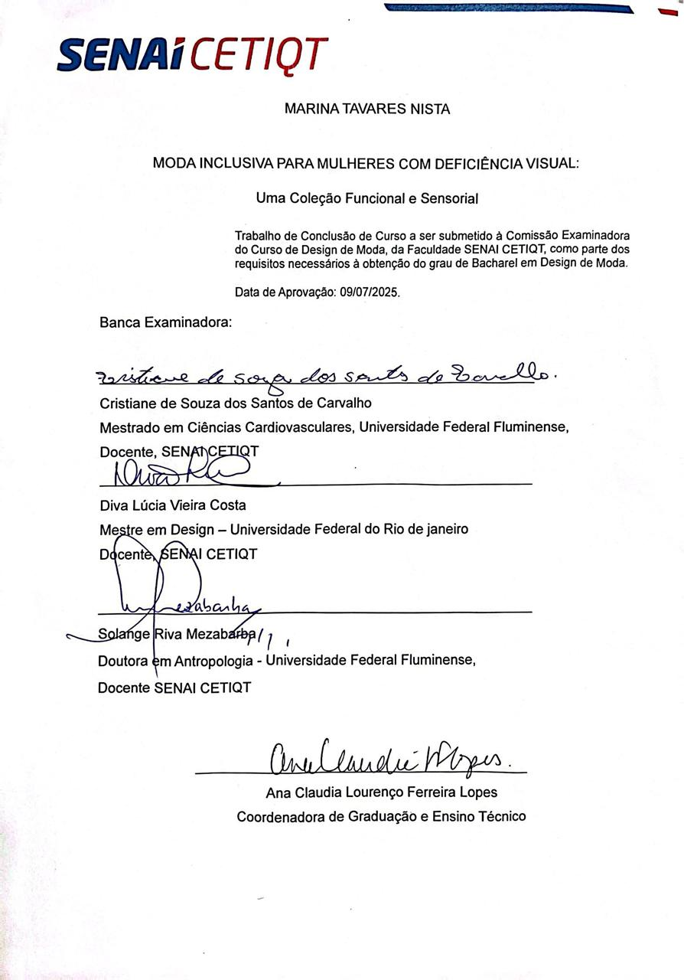

Dedico este trabalho, em primeiro lugar, ao meu pai que sempre trabalhou duro para pagar meus estudos, além de ser muito presente na minha vida, me dando muito amor e incentivo; à minha mãe por cuidar de mim incansavelmente e sempre me motivar a fazer uma faculdade; à minha irmã que desde pequena me ajuda e me inspira a ser quem sou e quem quero me tornar; à minha orientadora por saciar minhas dúvidas e me dar clareza e suporte durante a construção desse trabalho.

AGRADECIMENTO
Gostaria de agradecer pessoas muito especiais, que foram fundamentais em minha jornada. Em primeiro lugar, agradeço ao meu pai, que sempre se dedicou incansavelmente para garantir que eu tivesse a oportunidade de estudar, além de ser uma presença constante em minha vida. À minha mãe, que cuida de mim com tanto carinho e sempre me incentiva a seguir meus sonhos. Agradeço também à minha irmã, que desde a infância me ajuda, me inspira e me impulsiona a ser quem sou hoje e a me tornar cada vez melhor. Agradeço à minha colega da faculdade, Isabela e sua mãe, Rita – uma mulher com deficiência visual – por ter me fornecido informações valiosas durante toda a pesquisa. Agradeço também às minhas amigas Marcela e Giulia, por todo suporte que me deram durante o desenvolvimento desde trabalho. Por fim, sou imensamente grata à minha orientadora, que me ensinou e me auxiliou com toda clareza e paciência.

"A vida é uma jornada, não um destino." (Roberto Ikeda)

Resumo
Este trabalho tem como objetivo desenvolver uma coleção que promova a representação inclusiva de mulheres com deficiência visual no mercado da moda. As metodologias utilizadas incluíram a análise de seminários, artigos acadêmicos e científicos, além do estudo de leis e normas sobre acessibilidade e deficiência visual, que ajudaram a entender melhor a realidade desse público na sociedade. Também foi feita uma pesquisa de campo em lojas físicas, onde foi possível perceber a falta de especificações adequadas nas roupas à venda e a ausência de acessibilidade na estrutura do ambiente. Somado a isso, foram realizadas pesquisas qualitativas, por meio de entrevistas com cinco mulheres deficientes visuais, a fim de entender os desafios que enfrentam diariamente dentro do mundo da moda, como a dependência de terceiros para identificar, comprar, combinar e vestir peças de roupa. Para a construção da coleção final, foram estudados conceitos de moda inclusiva e design universal, assim como marcas que adotam práticas inclusivas no mercado, analisadas com base nos 4P’s (produto, preço, praça e promoção) do marketing. A partir desses dados, iniciou-se o processo criativo da coleção, que envolveu pesquisas de tendências, brainstorming de palavras, desenvolvimento de moodboards inspiradores e a definição do público-alvo — etapas essenciais para a construção da coleção “Além do Visual”. A coleção inclui croquis, desenhos técnicos, ficha técnica e fichas de desenvolvimento, todos pensados a partir de princípios de funcionalidade e estética sensorial. Um dos croquis foi selecionado para ser confeccionado, resultando em um conjunto de duas peças que proporcionam uma experiência tátil intuitiva. A proposta visa transformar a relação das mulheres com deficiência visual com a moda, promovendo mais autonomia, representatividade e inclusão.

Palavras-chave: moda inclusiva; deficiência visual; coleção de moda; CETIQT; Brasil.

ABSTRACT
This project aims to develop a fashion collection that promotes the inclusive representation of women with visual impairments in the fashion market. The methodologies used included the analysis of seminars, academic and scientific articles, as well as the study of laws and regulations on accessibility and visual impairment, which contributed to a better understanding of this group’s reality in society. A field study was also conducted in physical clothing stores, where the lack of adequate specifications in garments and the absence of accessibility in the store environments were identified. In addition, qualitative research was carried out through interviews with five visually impaired women, in order to understand the daily challenges they face in the fashion world—such as relying on others to identify, purchase, match, and wear clothing. For the development of the final collection, concepts of inclusive fashion and universal design were studied, along with brands that adopt inclusive practices in the market, analyzed based on the 4 Ps of marketing (product, price, place, and promotion). Based on this research, the creative process began, involving trend analysis, keyword brainstorming, the creation of inspirational moodboards, and the definition of the target audience — all essential steps in developing the collection “Beyond the Visual.” The collection includes fashion sketches, technical drawings, tech packs, and development sheets, all designed with principles of functionality and sensory aesthetics. One of the sketches was selected for production, resulting in a two-piece set that offers an intuitive tactile experience. The project seeks to transform the way women with visual impairments relate to fashion, promoting greater autonomy, representation, and inclusion.

Keywords: design; inclusive fashion; Visual impairment; fashion collection; CETIQT; Brazil.
SUMÁRIO
1 INTRODUÇÃO 11
2 A EXCLUSÃO DE MULHERES COM DEFICIÊNCIA VISUAL NA MODA 14
2.1 DEFICIÊNCIA VISUAL: CONTEXTUALIZAÇÃO HISTÓRICA 14
2.2 FALTA DE INCLUSÃO NO MERCADO DE MODA 18
2.3 A FALTA DE ACESSIBILIDADE EM LOJAS FÍSICAS 21
2.4 DESIGN UNIVERSAL E MODA INCLUSIVA 25
2.5 SISTEMA BRAILLE 29
3 PESQUISAS DE MERCADO E PÚBLICO 33
3.1 MARCAS INCLUSIVAS NO MERCADO DE MODA 33
3.2 RESULTADO DA PESQUISA DE CAMPO 41
4 PROCESSO CRIATIVO 44
4.1 PESQUISAS DE INSPIRAÇÃO 44
4.2 CONCEITO DA COLEÇÃO – “ALÉM DO VISUAL.” 46
5 A COLEÇÃO 52
5.1 DESENVOLVIMENTO DE CROQUIS 52
5.2 FICHAS DE DESENVOLVIMENTO E FICHA TÉCNICA 57
5.3 APRESENTAÇÃO DO PRODUTO FINAL 83
6 CONSIDERAÇÕES FINAIS 84
REFERÊNCIAS 85

INTRODUÇÃO
A falta de inclusão no mercado da moda em relação às mulheres com deficiência visual prejudica gravemente esse público, que tem suas necessidades ignoradas. Esse fato se reflete, por exemplo, na ausência de acessibilidade em lojas físicas e na falta de peças pensadas para atender esse público. Ao apontar as falhas do mercado de forma crítica, este trabalho apresentou soluções práticas e criativas, que podem inspirar um setor que precisa, com urgência, repensar suas práticas quando o assunto é inclusão.
Este trabalho de conclusão de curso buscou unir moda e inclusão, levando em conta os desafios enfrentados por mulheres com deficiência visual, para que, a partir disso, fosse desenvolvida uma coleção inclusiva baseada no conceito de design universal — com peças que todas as mulheres, com ou sem deficiência visual, possam usar — rompendo com padrões que historicamente excluem esse público do universo da moda. A importância dessa pesquisa vai além da criação de roupas, ela propõe uma mudança na forma como a moda pode (e deve) se tornar mais inclusiva e acessível.
O segundo capítulo trata sobre a exclusão de pessoas com deficiência visual no mercado da moda, dividindo-se em cinco subcapítulos que exploram diferentes aspectos desse tema. O primeiro subcapítulo oferece uma análise histórica da deficiência visual, com base no artigo “História, Conceito e Tipos de Deficiência” de Izabel Maior. Além disso, também são discutidas as transformações no conceito de deficiência ao longo do tempo e a mudança para o modelo social. Também foi importante levantar dados quantitativos sobre a deficiência visual no Brasil, com base no IBGE (Instituto Brasileiro de Geografia e Estatística), além da distinção entre a cegueira congênita e adquirida. No âmbito de leis e regulamento, legislações relevantes foram estudadas, como a Lei Distrital nº 7.304/2023, que fala sobre as bengalas de diferentes cores usadas por pessoas com deficiência visual. Foi essencial trazer a trajetória da educação de pessoas com deficiência visual no Brasil e, por fim, apresentar as datas comemorativas e organizações que atuam na defesa dos direitos das pessoas com deficiência visual.

No subcapítulo “2.2 Falta de Inclusão no Mercado de Moda”, foram descritos os desafios enfrentados pelas mulheres com deficiência visual na indústria da moda, analisando como as peças disponíveis para venda nas lojas não atendem às suas necessidades, evidenciando a falta de inclusão e representatividade no setor. Já o subcapítulo “2.3 Falta de Acessibilidade em Lojas Físicas” discutiu as diretrizes e políticas públicas sobre acessibilidade em espaços públicos e a ausência de uma legislação específica para lojas físicas. A partir de uma pesquisa de campo em lojas de roupas populares brasileiras, o capítulo demonstrou a falta de recursos de acessibilidade e como isso impacta a experiência de compra de mulheres com deficiência visual.
No subcapítulo “2.4 Design Universal e Moda Inclusiva”, o conceito de Design Universal foi apresentado, partindo do ponto de como a moda inclusiva pode ser um caminho para a representatividade das pessoas com deficiência visual. Este subcapítulo destaca a importância de integrar o design universal e a moda inclusiva para garantir a participação dessas pessoas no mercado da moda, sem a necessidade de separar as peças destinadas a mulheres com deficiência visual daquelas voltadas ao público feminino em geral. O subcapítulo “2.5 Sistema Braille” trouxe o papel fundamental do braille na comunicação e a sua origem, trazendo dados quantitativos que demonstram que a maioria das pessoas com deficiência no Brasil não sabem ler em braille.
No terceiro capítulo, foram pesquisadas marcas que adotam práticas inclusivas e que oferecem soluções úteis para mulheres com deficiência visual. Essas estratégias serviram de inspiração para a criação da coleção final. Com a intenção de garantir uma base consistente e uma abordagem respeitosa ao tema, outra metodologia usada foi a realização de entrevistas com mulheres com deficiência visual, a fim de entender suas necessidades e demandas em relação ao mercado da moda.
O capítulo quatro tratou sobre o processo criativo da coleção final, onde as entrevistas realizadas com o público-alvo foram incorporadas para garantir que o resultado do trabalho atenda efetivamente às suas necessidades e preferências. Além disso, contribuindo para a construção da coleção, foram realizadas pesquisas de tendências, brainstorm de palavras e a criação de moodboards inspiradores.
No último capítulo, foram apresentados os croquis com todas as peças da coleção, acompanhados dos desenhos técnicos, fichas técnicas e fichas de desenvolvimento. Por fim, o produto final foi apresentado de forma detalhada, evidenciando seu processo criativo e as decisões tomadas ao longo do projeto. A coleção final trouxe soluções práticas para a problemática tratada neste trabalho, reforçando a importância da inclusão e valorizando as necessidades das mulheres com deficiência visual no mundo da moda. Ao longo dos capítulos, o leitor poderá acompanhar todo o processo do trabalho, desde a contextualização teórica até a criação prática, que revelou como a moda pode ser um instrumento poderoso de autonomia, representatividade e transformação social.

A EXCLUSÃO DE MULHERES COM DEFICIÊNCIA VISUAL NA MODA

DEFICIÊNCIA VISUAL: CONTEXTUALIZAÇÃO HISTÓRICA
A Convenção sobre os Direitos das Pessoas com Deficiência define que as deficiências podem ter origem física, mental, intelectual ou sensorial, podendo, em interação com barreiras sociais, limitar a participação plena e igualitária das pessoas com deficiência na sociedade. Atualmente, o conceito de deficiência considera os impedimentos individuais, assim como os obstáculos presentes no ambiente social e físico, que podem influenciar positiva ou negativa a vida e a inclusão da pessoa com deficiência. A forma como a sociedade reconhece, compreende e responde às necessidades das pessoas sem ou com baixa visão é decisiva para garantir sua autonomia, dignidade e participação ativa na vida em comunidade. Dentro desse panorama, é visto que a deficiência visual é gravemente impactada por essas limitações sociais, exigindo mudanças urgentes em diferentes contextos, como na mobilidade urbana, no acesso à informação, na educação, no mercado de trabalho e da moda.
Segundo o artigo “História, Conceito e Tipos de Deficiência” de Izabel Maior (2020), como prova do preconceito e da discriminação social, desde o século XVIII até o século XX, as pessoas com deficiência visual eram ignoradas e excluídas pela sociedade, por conta de medidas assistenciais que mantinham as mesmas isoladas em suas casas ou em instituições de confinamento. Nesse contexto, "A Parábola dos Cegos", de Martin Van Cleve, é uma obra de arte que retrata o preconceito da humanidade, representando um grupo de pessoas cegas que caminhando juntas, acabam caindo ​em um buraco:

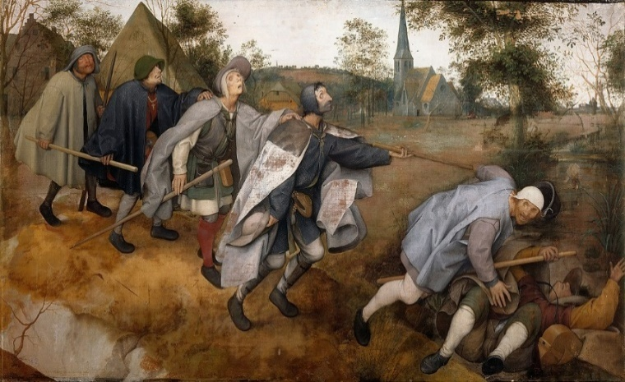
Figura 1: "A Parábola dos Cegos", Martin van Cleve, século XVI.
Fonte: Izabel Maior, 2020.
Ao retratar a queda do grupo de pessoas com deficiência visual, Van Cleve instiga o espectador a refletir sobre as consequências de uma sociedade que não valoriza as diversidades, sugerindo que a verdadeira visão é aquela que enxerga o outro com empatia e respeito, e não somente através da perspectiva física. Portanto, a obra pode ser interpretada como um alerta sobre a importância de superar a "cegueira" social, onde os indivíduos ignoram as necessidades e os desafios enfrentados pelos demais grupos.
Com o passar dos anos, a sociedade começou a valorizar a inclusão das pessoas com deficiência, procurando meios de suporte justos e duradouros. Esta mudança representou uma construção de um ambiente mais receptivo e inclusivo, que finalmente reconheceu os indivíduos com deficiência visual como integrantes dignos da sociedade. Foi a partir dos anos 60, segundo Débora Diniz (2009), que surgiu um movimento de defesa dos direitos de indivíduos com deficiência, abrindo espaço para que as pessoas com restrições funcionais pudessem ser vistos como possuidores de direitos, autonomia e liberdade para tomar decisões (Diniz, 2009 apud Maior, 2015). Esse modelo social foi criado com o objetivo de melhorar as condições de vida das pessoas com deficiência, por meio de políticas públicas que promovam a inclusão. Maior cita Sassaki para falar sobre o assunto, ao citar que “[...] cabe à sociedade eliminar todas as barreiras físicas, programáticas e atitudinais para que as pessoas possam ter acesso aos serviços, lugares, informações e bens necessários ao seu desenvolvimento pessoal, social, educacional e profissional” (Sassaki, Romeu K, 2003 apud Maior, 2015).
No Brasil, segundo os dados quantitativos IBGE (Instituto Brasileiro de Geografia e Estatística), mais de 6,5 milhões de pessoas têm deficiência visual no Brasil, sendo 500 mil cegas e cerca de 6 milhões com baixa visão. De acordo com GILL (2000), o cego pode ser congênito, caso nasça com essa condição ou a desenvolva até os 3 anos, ou adventício, caso adquira a deficiência durante a vida, em decorrência de condições como diabetes, doenças genéticas degenerativas e acidentes. Esses dados e classificações ajudam a compreender a diversidade dentro da deficiência visual, reforçando a importância de iniciativas que promovam o respeito e a valorização da realidade dessas pessoas em sociedade. Nesse sentido, legislações específicas vêm sendo criadas para conscientizar a sociedade sobre o tema.
O entendimento de leis relacionadas à deficiência visual por parte da sociedade é essencial para que essas pessoas sejam de fato vistas e respeitadas. A lei distrital número 7.304/2023, por exemplo, visa alertar a população acerca dos variados tipos de deficiências visuais e como a sociedade pode identificá-los. A legislação exige que o Poder Executivo divulgue, através de uma campanha online, as variadas tonalidades da bengala longa, usada por pessoas com cegueira (perda total da visão), verde para pessoas com baixa visão (comprometimento considerável da visão, mas não total), e vermelho e branco para pessoas com deficiência visual.

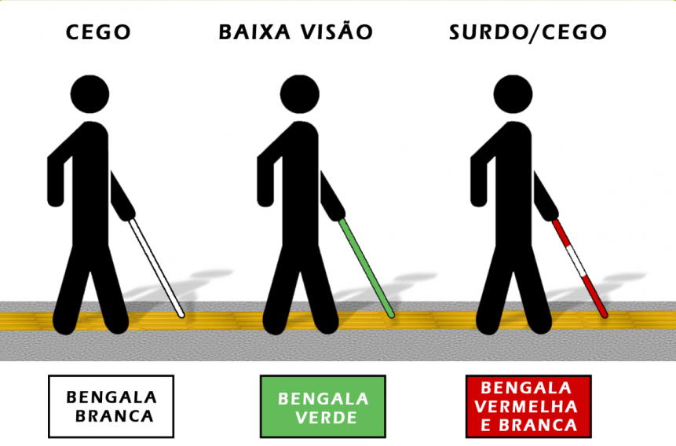
Figura 2: Nova lei institui campanha de esclarecimento sobre deficiência visual.

Fonte: Centro de Atendimento ao Cidadão (CAC, Câmara Legislativa Federal), 2023.

Iniciativas como essa legislação reforçam a importância da visibilidade e do reconhecimento social das pessoas com deficiência visual. Para entender como essa conscientização foi se construindo ao longo do tempo, é preciso olhar para a trajetória histórica da inclusão no país, especialmente no campo da educação.
No Brasil, a primeira preocupação com a educação de pessoas com deficiência visual surgiu em 12 de setembro de 1854, quando o imperador Pedro II baixou o Decreto Imperial de número 1.428, criando o Imperial Instituto dos Meninos Cegos, significando o marco inicial da educação de deficientes visuais no Brasil e América Latina. Anos depois, esse Instituto passou a denominar-se Benjamin Constant, localizado atualmente no bairro da Urca no Rio de Janeiro. O instituto vai além de ser apenas uma instituição de ensino para crianças e adolescentes deficientes visuais, é também um centro de referência em todo o país, formando profissionais e prestando consultoria a instituições públicas e privadas nesse campo, além de promover a reabilitação de indivíduos que perderam ou estão em processo de perda da visão.

Figura 3: Instituto Benjamin Constant no bairro da Urca no Rio de Janeiro.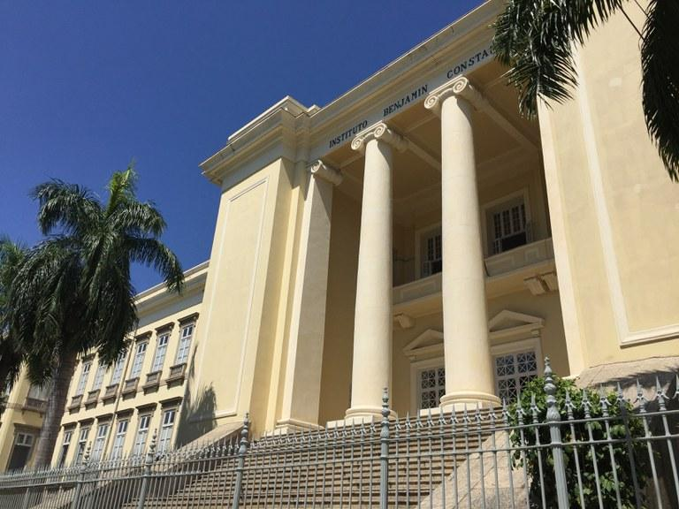
Fonte: Gov.br, 2023.

A instituição se tornou um símbolo de resistência e superação, demonstrando a importância da formação acadêmica de qualidade para pessoas com deficiência visual e contribuindo para uma sociedade mais consciente das necessidades desse público. Essa trajetória de valorização e luta pela inclusão é celebrada anualmente no Brasil com o Dia Nacional da Pessoa com Deficiência Visual, instituído para reforçar a conscientização sobre os direitos e necessidades desse grupo. A data foi estabelecida em 1961 pelo presidente da época, Jânio Quadros, inicialmente denominada "Dia do Cego". Alterou-se o nome para "Dia Nacional da Pessoa com Deficiência Visual", uma vez que a baixa visão não é sinônimo de cego. A intenção da criação dessa celebração foi de reduzir a discriminação e promover a inclusão de indivíduos com deficiência visual na sociedade.
Atualmente, a missão de continuar a luta pela inclusão de pessoas com deficiência visual, é fortalecida por órgãos nacionais que atuam diretamente na defesa e promoção desses direitos, como a Organização Nacional dos Cegos Brasileiros (ONCB), uma ONG fundada em 27 de julho de 2008 em João Pessoa, Paraíba, que representa diretamente cerca de 90 entidades e aproximadamente 7 milhões de pessoas cegas e com baixa visão em todo o país. Com uma equipe competente de diretores, voluntários e colaboradores, a organização trabalha na formulação de políticas públicas, na fiscalização e na criação de programas, como campanhas de prevenção à cegueira e incentivo ao protagonismo das pessoas com deficiência visual. Apesar dos avanços promovidos por essas organizações, ainda há muitos desafios a serem enfrentados para garantir que as pessoas com deficiência visual, principalmente as mulheres, sejam incluídas de fato em diferentes áreas da sociedade, especialmente na moda, que muitas vezes não considera suas necessidades.

FALTA DE INCLUSÃO NO MERCADO DE MODA
Embora a deficiência visual atinja pessoas de todas as idades e gêneros, as mulheres com essa condição enfrentam desafios específicos no mercado da moda. Isso se deve, em grande parte, aos padrões de beleza historicamente mais rígidos impostos às mulheres, que são constantemente julgadas por sua aparência e maneira de se portar, sendo pressionadas a corresponder expectativas sociais muitas vezes inalcançáveis. A pressão para seguir esses padrões impostos aumenta ainda mais quando as mulheres enfrentam barreiras adicionais, como a deficiência visual.
O mercado de moda não inclui as mulheres deficientes visuais, fato que é comprovado ao analisar as características das peças de roupa disponíveis nas lojas. As modelagens costumam ser pouco funcionais, onde há muitas peças que possuem fechos de difícil manuseio, sem nenhuma identificação tátil para distinguir a frente das costas ou para ajudar na combinação de conjuntos, o que torna o ato de se vestir de forma autônoma um desafio para esse público. Além disso, a ausência de representatividade em campanhas publicitárias e desfiles de moda comprova que as mulheres com deficiência visual ainda não são lembradas pelo mercado. Essa falta de inclusão limita sua possibilidade de se expressar por meio da moda, afetando diretamente sua autoestima e identidade — aspectos profundamente ligados à maneira como se vestem e se apresentam ao mundo. Para ilustrar alguns desses desafios, serão apresentados dois exemplos de peças que representam barreiras para mulheres com deficiência visual:
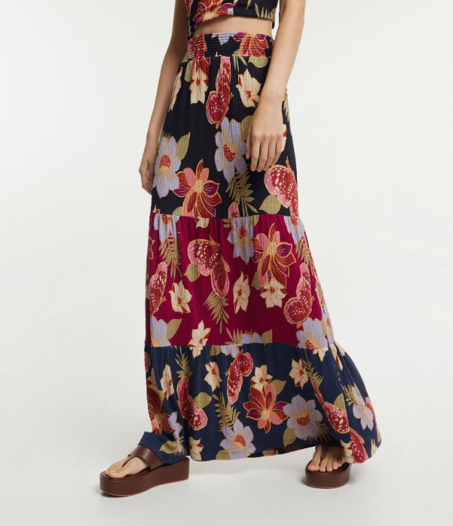
Figura 4: Saia midi texturizada com borboletas e mix de estampas preto.
Fonte: Site da Renner, 2024.

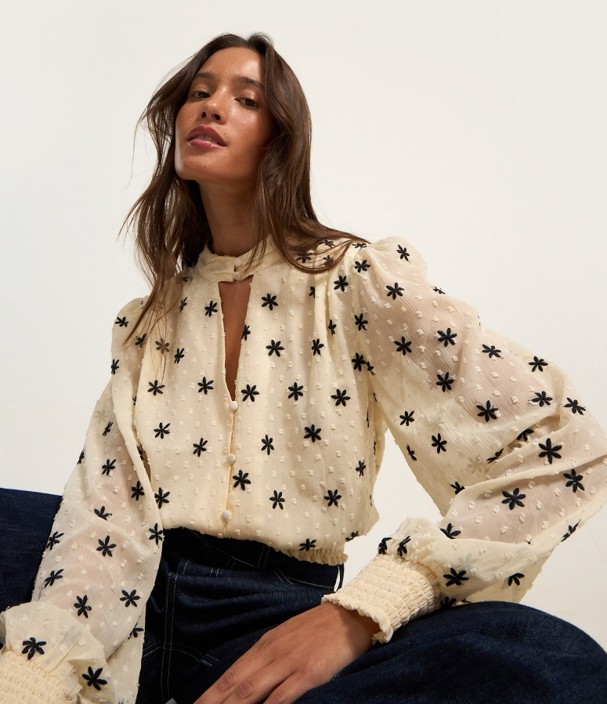
Figura 5: Blusa em Chiffon com manga longa e botões no pescoço e na parte frontal.
Fonte: Site da Renner, 2024.
Após a análise de algumas peças disponíveis em uma loja localizada no maior shopping da zona oeste, no Rio de Janeiro, observa-se que a presença de botões pequenos de difícil manipulação, por exemplo, exige uma coordenação motora e um reconhecimento visual que não está acessível a quem não enxerga. Além disso, fechos em locais pouco intuitivos, como na parte de trás da peça ou no pescoço, como na imagem demonstrada, dificultam o ato de vestir-se sem auxílio. No caso da imagem da saia estampada, a escolha e combinação de cores pode ser complexa para quem não consegue visualizar o conjunto, o que compromete a autonomia na hora de montar uma composição de peças que esteja dentro do seu gosto ou do contexto social. Essa análise não partiu unicamente de uma perspectiva pessoal. Os desafios identificados nas peças ilustradas foram observados tanto durante a pesquisa de campo realizada em lojas físicas quanto confirmados pelos relatos de mulheres com deficiência visual entrevistadas para este trabalho. Nas entrevistas, as participantes apontaram dificuldades como fechos pouco intuitivos, botões de difícil manuseio e ausência de diferenciação tátil entre frente e costas das peças — elementos que comprometem a autonomia no vestir. Assim, a escolha dessas peças como exemplo reflete a convergência entre a observação prática e as experiências reais vividas por esse público, reforçando a urgência de mudanças no design de moda. Portanto, esses componentes de design, apesar de serem comuns na moda, acabam se tornando obstáculos à independência de mulheres com deficiência visual, evidenciando sinais de uma indústria que ainda não leva em conta as demandas desse público. Além das barreiras encontradas nas próprias peças de vestuário, outra grave questão enfrentada por mulheres com deficiência visual está presente no ambiente de compra: a falta de estruturas que garantem acessibilidade em lojas físicas.

A FALTA DE ACESSIBILIDADE EM LOJAS FÍSICAS
A roupa, além de proteger o corpo, é uma forma de expressão pessoal, que é limitada quando as mulheres com deficiência visual não conseguem ter acesso igualitário a esse direito, sendo excluídas de algo tão comum, que faz parte do cotidiano de qualquer pessoa. Por isso, falar de acessibilidade na moda não é apenas sobre adaptar peças, mas também garantir que todas consigam escolher, provar e comprar roupas nas lojas, sem depender de terceiros.
Diversas leis e regulamentos brasileiros estabelecem diretrizes essenciais para garantir a acessibilidade de pessoas com deficiência em espaços públicos. A lei nº 10.098/2000, conhecida como lei de acessibilidade, foi a primeira totalmente voltada à acessibilidade e estabelece normas gerais para a eliminação de barreiras arquitetônicas e de comunicação, incluindo a exigência de sinalização tátil, sonora e visual em espaços públicos e privados. Complementando essa legislação, a lei nº 10.048/2000 assegura atendimento prioritário de pessoas com deficiência em estabelecimentos comerciais, exigindo sinalização adequada para filas preferenciais. Além dessas, a lei brasileira de inclusão da pessoa com deficiência (lei nº 13.146/2015) amplia esses direitos e reforça a necessidade de adaptações arquitetônicas e de comunicação em estabelecimentos comerciais, promovendo um acesso pleno e igualitário. Por fim, o decreto nº 6.949/2009, impulsiona um acesso mais inclusivo às tecnologias de informação e comunicação, impactando a forma como as lojas de roupas devem disponibilizar informações sobre seus produtos e serviços. Essas legislações, em conjunto, visam garantir que os ambientes sociais sejam inclusivos, promovendo a autonomia e dignidade das pessoas com deficiência.
A realidade observada nas lojas varejistas de roupas revela um cenário nada inclusivo, isso porque, ainda não existe uma lei que obrigue que as lojas sejam acessíveis para pessoas com deficiência visual. A falta de normas específicas para o comércio de moda destaca uma lacuna considerável nas políticas públicas inclusivas. Isso afeta diretamente o direito à independência e a participação dessas mulheres na sociedade de consumo, comprovando um padrão de exclusão enraizado na sociedade. Nesse contexto, foi realizada uma pesquisa de campo na sessão feminina de lojas físicas nacionais e populares de roupas, com o objetivo de observar de perto as condições de acessibilidade e identificar as principais dificuldades enfrentadas pelas mulheres com deficiência visual durante suas compras.

Figura 6: Interior da loja Renner, no Barra Shopping, Rio de Janeiro.
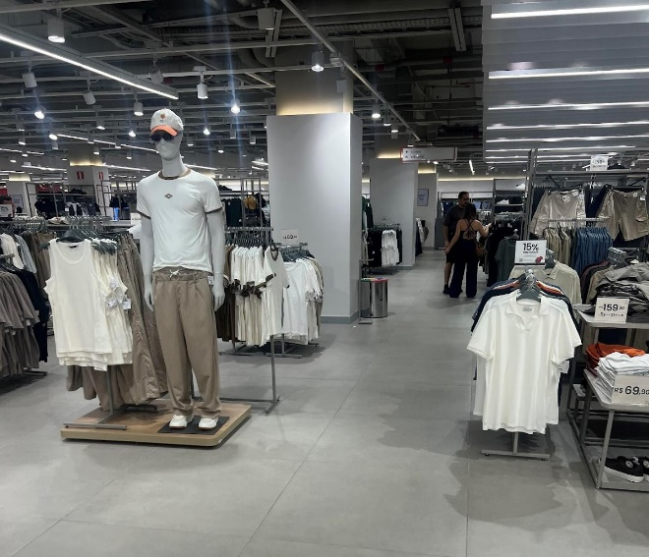
Fonte: Imagem autoral, 2025.
Figura 7: Interior da loja C&A, no Barra Shopping, Rio de Janeiro.
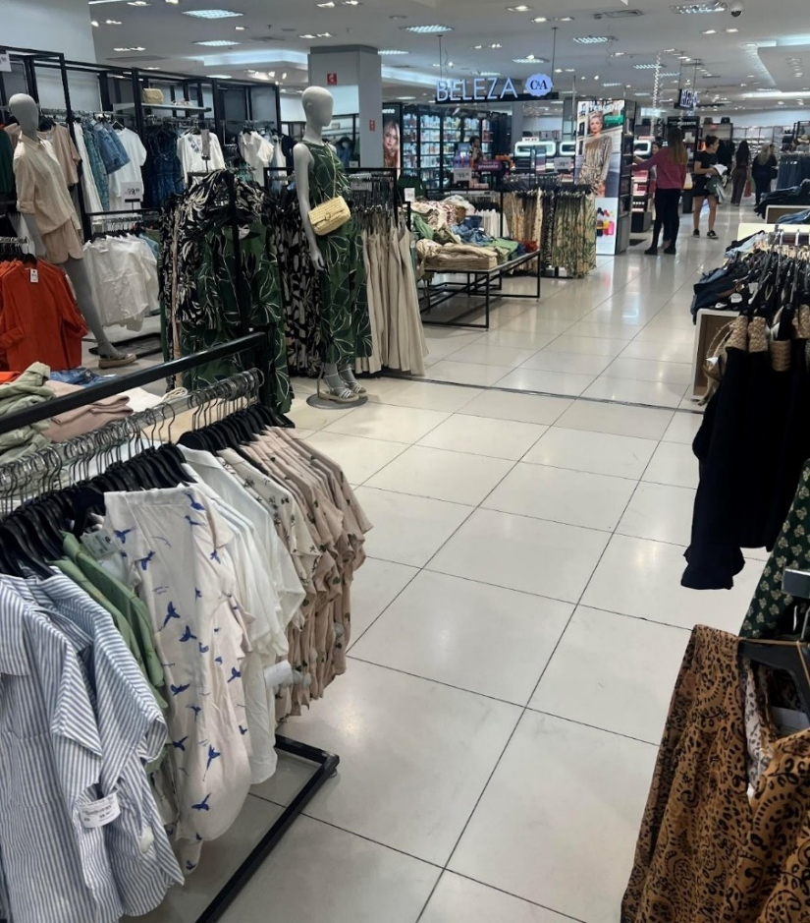
Fonte: Imagem autoral, 2025.

Foi observado que nessas lojas que não há, por exemplo, sinalizações táteis ou sistemas de áudio nos suportes de roupas para indicar as diferentes categorias de peças, tamanhos e preços. Além disso, também foi analisada a falta de funcionários treinados para auxiliar as mulheres com deficiência visual na escolha e experimentação das peças. A ausência de pisos táteis, que poderiam orientar o deslocamento desse público até as araras, provadores e caixas, também evidencia a falta de acessibilidade nas lojas, dificultando a circulação e impedindo uma experiência de compra autônoma.
O piso tátil promove a mobilidade de deficientes visuais e pessoas com baixa-visão, que se guiam por bengalas sendo "(...) caracterizado por ter textura e cor contrastantes em relação ao piso adjacente e serve para criar um alerta ou uma linha-guia, servindo de orientação, principalmente, às pessoas com deficiência visual ou baixa visão”, segundo a Associação Brasileira de Normas Técnicas (ABNT). Partindo desse ponto, vale citar que existem dois tipos de piso tátil que podem ser feitos de concreto, PVC ou estrutura metálica (piso tátil por elemento). O piso tátil do tipo linha-guia, por exemplo, sinaliza uma direção de um percurso. O segundo tipo de piso tátil tem um formato específico, indicando situações de risco, como desníveis no chão e os finais de rampas e escadas. Em uma loja de roupas, por exemplo, os pisos táteis são essenciais, pois ajudariam a conduzir corretamente o deslocamento de acordo com cada objetivo, evitando impactos com outras pessoas e objetos.

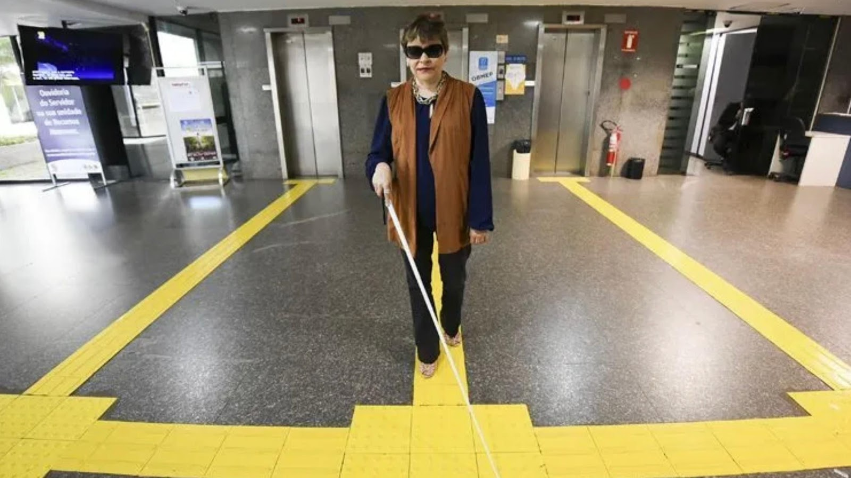
Figura 8: Piso tátil.

Fonte: CNN, Brasil, 2023.

Os fatos analisados mostram a necessidade urgente de tornar o mercado da moda mais inclusivo, não apenas nas estruturas físicas das lojas, mas também na forma como as roupas são pensadas, produzidas e oferecidas. A falta de acessibilidade contribui para reforçar a ideia equivocada de que as mulheres com deficiência visual não são dignas de fazer parte do universo da moda, enquanto a ausência de iniciativas voltadas ao design acessível e à oferta de peças adaptadas amplia ainda mais essa exclusão. É nesse contexto que o conceito de design universal surge como uma abordagem promissora, capaz de transformar a indústria e garantir que a moda seja realmente inclusiva. No capítulo seguinte, será explorado como o design universal, junto com a moda inclusiva, pode servir de base para a criação de peças que atendam às necessidades das mulheres com deficiência visual, promovendo um mercado que pensa em todas as mulheres, independente de suas limitações.

DESIGN UNIVERSAL E MODA INCLUSIVA
No mundo da moda, o design universal e a moda inclusiva ganham cada vez mais destaque ao criarem soluções que consideram a diversidade humana. De acordo com Calanca (2008, p. 17), "o ato de vestir modifica o corpo, e essa modificação não se limita a um único sentido, biológico ou fisiológico, mas abrange diversos significados – religiosos, estéticos, políticos, sociológicos e psicológicos." Essa perspectiva reforça a importância de pensar a moda para além da estética, como uma forma de expressão, identidade e inclusão. Nesse sentido, a combinação do design universal com a moda inclusiva ampliaria as possibilidades de design disponíveis no mercado, reforçando que todas as mulheres têm o direito de se expressar por meio das roupas que escolhem, de forma independente.
O conceito de design universal propõe que produtos e ambientes sejam projetados para serem utilizados por todas as pessoas, independentemente de suas habilidades ou limitações, transformando espaços, produtos e serviços a fim de assegurar que todos possam acessar de forma equitativa, sem considerar idade, gênero, capacidades ou nível cultural. Os princípios fundamentais do design universal, expostos no Seminário "Acessibilidade, Tecnologia da Informação e Inclusão Digital" realizado pela Faculdade de Saúde Pública da USP em 2001, são: a. equiparação nas possibilidades de uso; b. flexibilidade no uso; c. uso simples e intuitivo; d. captação da informação; e. tolerância para o erro; f. dimensão e espaço para uso e interação. Sendo assim, o design universal é um método que assegura que as necessidades de indivíduos com variadas deficiências sejam satisfeitas, sem a exigência de adaptações especiais que possam estigmatizar ou isolar. Ao adotar os princípios do design universal no setor de moda, é possível desenvolver roupas, acessórios e ambientes de compra que sejam acessíveis a todos, permitindo que tanto mulheres sem deficiência visual quanto aquelas com deficiência possam utilizá-los.
A empresa americana Nike lançou um par de tênis que, com um design simultaneamente atraente e funcional, incentiva a autonomia do deficiente físico que enfrenta dificuldades para amarrar o calçado. O modelo de tênis “Zoom Soldier 8 FlyEase”, foi pensado e desenvolvido para atender indivíduos que, de forma natural ou não, perderam as suas capacidades motoras. Diferente dos modelos tradicionais, ele não possui cadarços, permitindo que seja aberto amplamente e calçado com apenas uma das mãos. Essa característica é extremamente útil para pessoas que possuem limitação de movimento, coordenação reduzida ou paralisia em um dos lados do corpo, já que elimina a necessidade de amarrar cadarços.

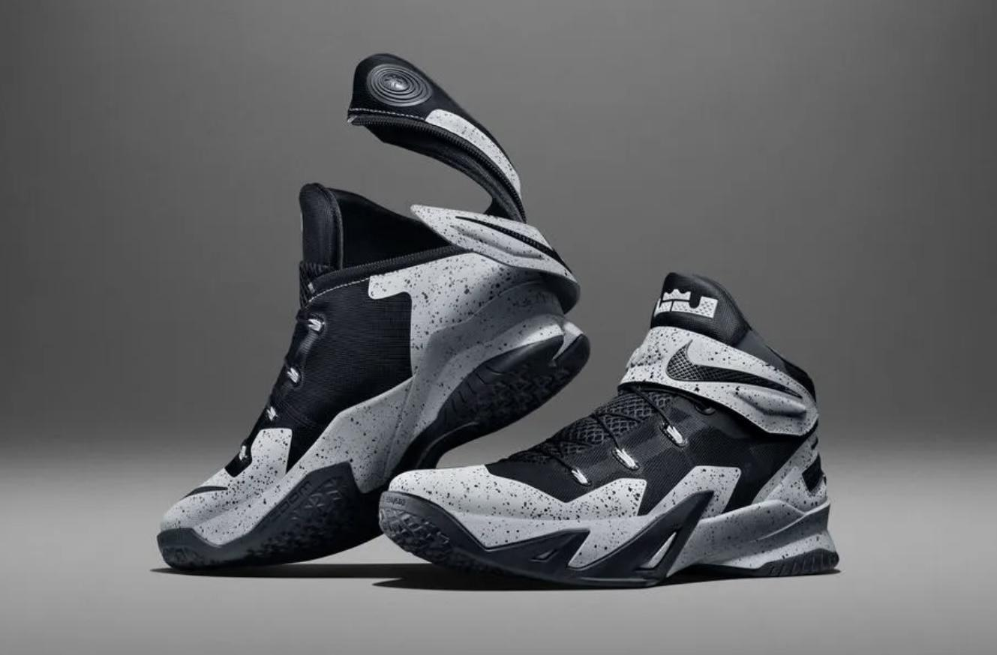
Figura 9: Tênis de Design Universal da marca Nike.
Fonte: Medium, 2015.

Este exemplo demonstra que, ao repensar no design com foco nas necessidades específicas de diferentes públicos, é possível eliminar barreiras e abrir espaço para soluções inovadoras e empáticas. Essa abordagem inclusiva ultrapassa a estética e a funcionalidade, estimulando os designers a explorar novas alternativas que satisfaçam as necessidades de mulheres com deficiência visual, garantindo sua inclusão completa no mundo da moda.
Para além dos fundamentos do design universal, é essencial considerar a relação entre moda e a tecnologia. Isso porque, a inclusão de tecnologias assistivas no design de vestuário pode garantir a acessibilidade, utilizando materiais com diferentes texturas, etiquetas em braile, códigos escaneáveis com audiodescrição das peças, ou até sensores táteis ou sonoros, facilitando a identificação, combinação e uso das roupas por mulheres com deficiência visual. Além da funcionalidade, é fundamental garantir que essas peças mantenham uma beleza estética que reflita as preferências individuais de cada mulher, contribuindo com o direito desse público se expressar por meio da moda.
Essa busca por inovação e sensibilidade no design não é recente. A moda inclusiva surgiu há anos atrás como uma resposta às necessidades de pessoas com limitações físicas, historicamente ignoradas pela indústria do vestuário. De acordo com Mezabarba e Santos (2018), no artigo “Moda e Vulnerabilidade: Instrumentos de Aproximação entre Nós e Outros”, o conceito de inclusão empregado para o vestir, surgiu anos após a Segunda Guerra Mundial nos Estados Unidos, quando um amplo número de militares retornou ao seu país de origem com membros superiores e inferiores amputados, além de lesões que prejudicaram os movimentos do corpo. Dessa forma, no início dos anos 1950, com o encontro entre a terapeuta ocupacional Muriel Zimmerman e a designer Helen Cookman, houve a criação dos primeiros desenhos de peças inclusivas para esse público.
Para compreender a importância da moda inclusiva de forma ampla, é necessário refletir sobre o próprio conceito de inclusão e o papel que ele ocupa na sociedade contemporânea. Conforme Jose F. Belisário filho (2000), quando se discute inclusão, se refere a uma nova atitude da sociedade, que permite o surgimento e a mistura das diferenças. Isso só seria possível caso haja uma alteração na maneira de tratar e educar, valorizando as diferenças como a singularidade que nos faz únicos. O processo de inclusão também pode ser compreendido de acordo com a perspectiva do professor Romeu Kazumi Sassaki: "inclusão social é o processo pelo qual a sociedade se ajusta para incorporar, em seus sistemas sociais gerais, indivíduos com necessidades especiais, preparando-os para desempenhar suas funções na sociedade". (Sassaki, 1997, p.3). A moda inclusiva deve portanto, como o próprio termo diz, incluir todos os corpos, identidades e realidades, evitando reproduzir práticas que, usando o discurso de inclusão, acabam promovendo a exclusão. Isso acontece, por exemplo, quando as lojas separam a sessão de roupas para o segmento plus size das demais roupas de tamanhos menores, criando uma divisão que reforça a ideia de diferença e afastamento.
No contexto da inclusão de mulheres com deficiência visual, esse tipo de categorização causaria uma sensação de que essas não poderiam usar as mesmas peças de roupas oferecidas ao público sem deficiência — o que contradiz os princípios que o design universal promove. Portanto, mais do que adaptar produtos, é necessário repensar toda a experiência de consumo de forma acessível, acolhedora e integrada.
O Concurso Moda Inclusiva de Amparo, realizado em 23 de junho de 2016, no interior de São Paulo, refletiu a importância da moda acessível e inclusiva. O evento, que promove a reflexão sobre como a moda pode melhorar a qualidade de vida das pessoas com deficiência, apresentou um desfile com a participação de pessoas com variadas deficiências, incentivando os participantes a criarem peças que respeitem as necessidades funcionais desse público e se alinhem com as tendências de moda, promovendo inclusão social.

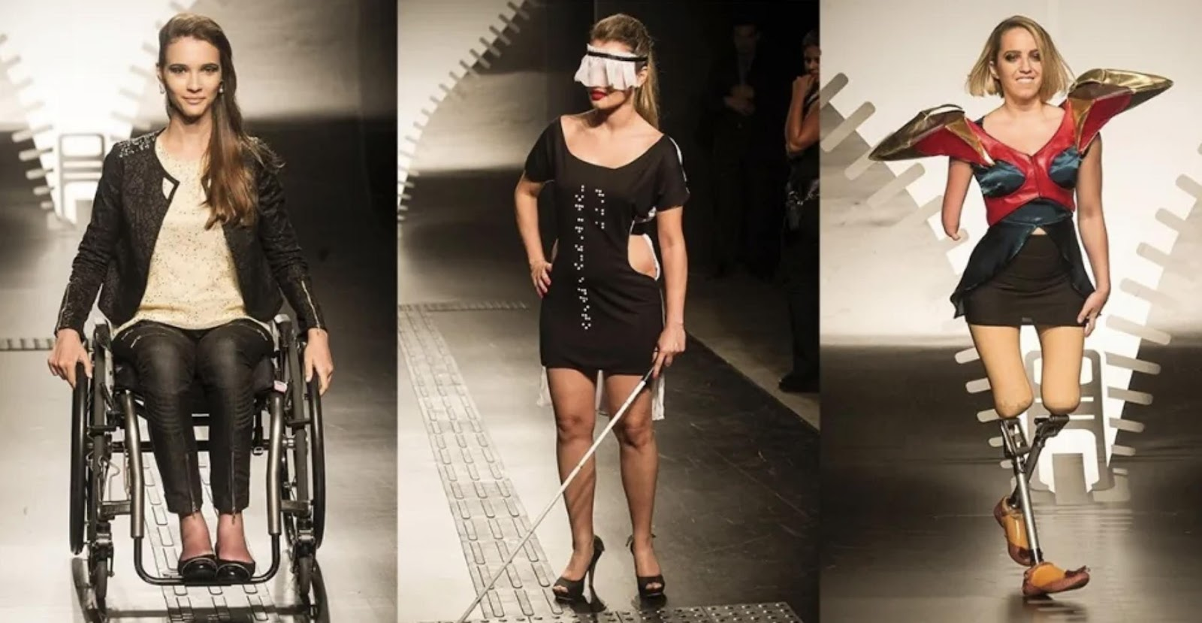
Figura 10: Cidade de Amparo sedia Concurso Moda Inclusiva.
Fonte: Fundação FEAC, 2021.
.
Portanto, para que essa transformação seja, de fato, colocada em prática, é fundamental que os estilistas e proprietários de lojas assumam um compromisso real com a inclusão de pessoas com deficiência. Isso significa pensar na acessibilidade desde o início do processo criativo, considerando cortes, tecidos, fechos e funcionalidades que favoreçam a autonomia, até a etapa final, que envolve a organização e estrutura dos espaços físicos das lojas. Essas conclusões foram construídas a partir da escuta direta das mulheres com deficiência visual entrevistadas na fase de pesquisa qualitativa (capítulo 3.2), que relataram preferir roupas com tecidos confortáveis, fechos fáceis de manipular e cortes que facilitem o vestir. Além disso, o estudo de marcas que já desenvolvem roupas inclusivas, como Tommy Adaptive e AdaptWear (capítulo 3.1), evidenciou como essas soluções podem favorecer a autonomia e a independência. Somado a isso, os princípios do design universal, abordados no capítulo 2.4, reforçam a importância de projetar roupas funcionais e acessíveis desde as primeiras etapas do processo criativo. A preocupação com a inclusão não deve se limitar somente ao produto final, mas durante toda a experiência de compra, garantindo que mulheres com deficiência visual possam circular, escolher e experimentar roupas sozinhas. Somente com essa postura consciente e ativa será possível romper com os padrões da moda tradicional e promover uma indústria mais justa, representativa e acessível para todas.

SISTEMA BRAILLE
A leitura e a escrita são instrumentos fundamentais para a comunicação e o acesso à informação, exercendo uma função fundamental na participação de qualquer indivíduo na sociedade. Para as pessoas com deficiência visual, no entanto, o acesso à leitura e escrita de forma convencional se apresenta como uma barreira significativa, limitando suas possibilidades de integração. Nesse contexto, o sistema braille foi criado por Louis Braille, em 1825, através do uso de um código militar para simplificar a comunicação durante a noite. Essa informação é confirmada por Oliveira (2015), que explica que Louis Braille se inspirou em um código usado por soldados franceses para se comunicar durante a noite, adaptando-o como sistema de leitura tátil para pessoas cegas. Sendo oficializado em 1852, foi criado para permitir que indivíduos com deficiência visual, seja parcial ou total, pudessem ter acesso à leitura através do toque das mãos. “Eu costumo dizer que a humanidade teve grande conquista com a invenção da escrita e, durante esse tempo todo, houve tentativas de desenvolver uma escrita para cegos. A grande conquista veio com o braille. A partir desse momento, as pessoas cegas passaram a participar da história", diz Regina Oliveira, em entrevista publicada pela Fundação Dorina Nowill para Cegos (OLIVEIRA, 2015).
O braile, portanto, é uma forma de leitura e escrita em relevo que consiste em 64 símbolos, por meio de seis pontos posicionados em diferentes posições ao longo de três colunas (Canejo, 2005 apud Pacheco, 2014). O sistema, formado por símbolos alfabéticos e numéricos, possibilitam a escrita e leitura, por meio da combinação de um a seis pontos. A leitura, com uma ou ambas as mãos, se faz da esquerda para a direita. No entanto, apesar da importância desse sistema para a comunicação, a alfabetização em braile no Brasil ainda enfrenta grandes desafios.
O Censo de 2010 do Instituto Brasileiro de Geografia e Estatística (IBGE) indicou que entre os indivíduos com baixa visão no Brasil, 1,5 milhão não possuem conhecimento de leitura ou escrita, o que significa que aproximadamente uma em cada quatro pessoas (25%) com algum tipo de deficiência visual é considerada inabilitada. Isso acontece porque ainda existem poucas instituições especializadas disponíveis no Brasil para fornecer assistência. A situação é agravada pela formação insuficiente de professores capacitados para lidar com a educação de alunos com deficiência visual nas escolas. Como resultado, muitos indivíduos com deficiência visual enfrentam sérias dificuldades de acesso à educação formal, o que impacta diretamente na sua participação ativa na sociedade.

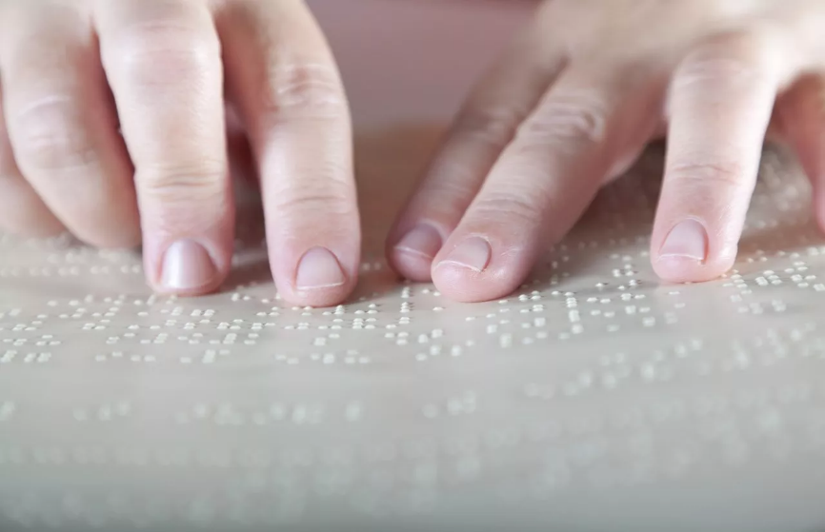
Figura 11: Ilustração da leitura em braille.
Fonte: Nova Escola, 2009.

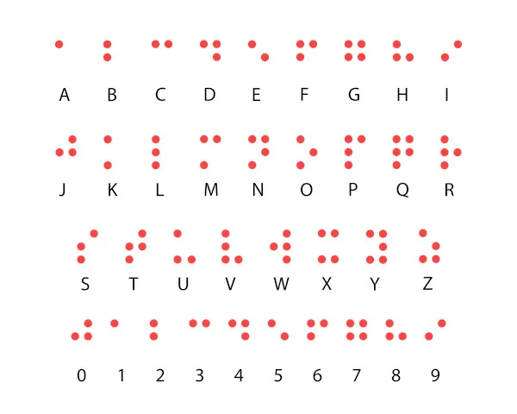
Figura 12: Alfabeto em Braille.
Fonte: Brasil Escola, (s.d.).

Nesse contexto, as estudantes de Design de Moda do Centro Universitário Belas Artes, em São Paulo, inovaram em seu Trabalho de Conclusão de Curso ao criarem etiquetas em Braille e uma consultoria de estilo para indivíduos com deficiência visual (Gotado & Dinapoli, 2018). As etiquetas possuem um código que contém as informações da peça como cor, tamanho e lavagem, podendo ser escaneado por um aplicativo gratuito chamado “QR Code Reader”, eliminando a exigência de que as pessoas com deficiência visual estejam acompanhadas por um indivíduo que enxerga no momento da aquisição do item.

Figura 13: Estudantes criam etiquetas em braille para deficientes visuais.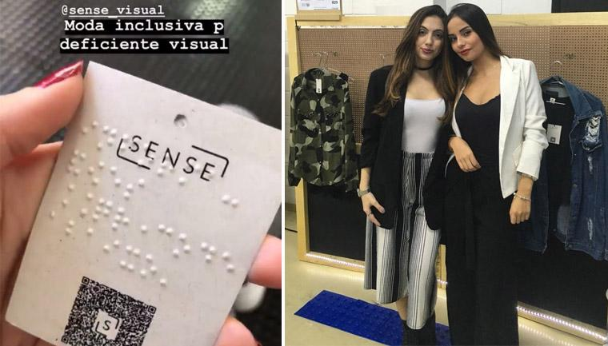
Fonte: Via Comercial, 2018.

A criação de etiquetas em braille é uma ideia que deve ser levada em consideração. Porém, a mesma pode não ser útil para a maioria dos deficientes visuais, sabendo que, como visto anteriormente, muitos não sabem ler em braille. Ainda assim, com o uso da tecnologia, as lojas de roupas físicas podem inserir meios que permitem facilitar a experiência desse público. Por exemplo, com o uso de etiquetas com códigos que, ao serem escaneados pelo celular, emitem um áudio informando o tamanho, as cores disponíveis e o preço. Ademais, podem ser disponibilizados aplicativos de navegação interna nas lojas físicas de roupas que ofereçam orientações auditivas à medida que o indivíduo se move no espaço, simplificando o acesso aos diferentes setores.
Com base nas informações ditas anteriormente, é visto que a moda possui um valor simbólico, servindo como veículo de expressão cultural, identidade e sentimento de pertencimento. Portanto, quando a inclusão é efetivamente integrada ao processo de criação e comercialização de peças de roupas, ela vai além dos obstáculos físicos, alcançando também o lado emocional. Permitir que mulheres com deficiência visual se sintam representadas em campanhas, encontrem produtos adaptados às suas necessidades e selecionem suas vestimentas de forma autônoma, é também proporcionar a elas a oportunidade de ocupar posições de destaque e liderança. Portanto, a moda deixa de ser apenas um espelho de padrões limitadores e se transforma em um meio de reconhecimento e apreciação da diversidade humana.
Neste cenário, é crucial que a comunicação de moda também implemente práticas inclusivas pensando nos indivíduos com deficiência visual, sem precisar usar elementos visuais. Isso pode incluir, por exemplo, a utilização de audiodescrição em campanhas e experiências sensoriais em pontos de venda. Essas estratégias tornariam o consumo mais participativo, permitindo que mulheres com deficiência visual possam saber detalhes sobre as peças que irão comprar. Mais do que representá-las visualmente, é necessário criar canais de diálogo com esse público, promovendo a inclusão de forma eficaz.
Dessa forma, percebe-se que a moda inclusiva não deve ser tratada como uma tendência passageira, mas como um instrumento que pode transformar a indústria para melhor. O mercado deve se preocupar ao ponto de ouvir as necessidades de grupos historicamente marginalizados, como as mulheres com deficiência visual, para responder a essas demandas com empatia, conhecimento técnico e responsabilidade social. Considerando todos esses aspectos, fica evidente que a construção de uma moda de fato inclusiva depende da aplicação prática dos princípios citados no mercado. Felizmente, algumas marcas já estão adotando iniciativas que buscam promover a autonomia e a representatividade de pessoas com deficiência. No capítulo seguinte, serão apresentadas marcas de roupas que se sobressaem por suas iniciativas focadas na inclusão, demonstrando que é possível combinar propósito, inovação e sensibilidade social no ramo da moda. A presença dessas ações reforça o compromisso com a diversidade e inspira outras empresas a seguirem pelo mesmo caminho.

PESQUISAS DE MERCADO E PÚBLICO

MARCAS INCLUSIVAS NO MERCADO DE MODA
Este capítulo tem como objetivo apresentar a pesquisa de mercado e público realizada para embasar a criação da coleção inclusiva desenvolvida neste trabalho. A primeira parte traz a análise de duas marcas que se destacam por adotar práticas inclusivas — Tommy Adaptive e AdaptWear — avaliadas a partir do composto de marketing 4Ps (produto, preço, praça e promoção). A segunda parte do capítulo apresenta a pesquisa de campo qualitativa, realizada por meio de entrevistas com cinco mulheres com deficiência visual, com o intuito de compreender suas vivências, necessidades e desafios em relação à moda. A partir dessas duas abordagens, foi possível reunir referências práticas e relatos reais que contribuíram diretamente para o desenvolvimento da coleção final.
O objetivo da moda inclusiva é proporcionar acesso a peças que facilitem a vida das pessoas com deficiência, tornando mais simples a hora de se vestir. Nesse contexto, a moda se torna um importante mecanismo de inclusão social, permitindo que esse público utilize suas escolhas de estilo como forma de expressão, se sentindo mais aceito e pertencente. Em seguida, serão apresentadas duas marcas inclusivas que serviram de inspiração para a criação da coleção final deste trabalho.
A Tommy Hilfiger lançou a linha Tommy Adaptive, em 2016, com a finalidade de oferecer peças de roupas que atendam às necessidades de indivíduos com deficiência. Esta coleção representa um marco na indústria da moda, oferecendo uma experiência de vestuário mais inclusiva, mantendo simultaneamente o estilo da marca. As peças são desenvolvidas com foco na praticidade, utilizando recursos como fechos estratégicos, que facilitam o ato de vestir e despir. Essas funcionalidades garantem mais autonomia e conforto para pessoas com mobilidade reduzida, limitações motoras e deficiência visual.
A análise através do composto de marketing 4P´s (produto, preço, praça e promoção) da Tommy Hilfiger forneceu uma abordagem relevante para o desenvolvimento das peças da coleção final deste trabalho:
Produto – A Tommy disponibiliza uma grande variedade de produtos, abrangendo vestuário, calçados, acessórios, perfumes e artigos para casa, que mesclam elementos clássicos e contemporâneos. As suas coleções abrangem tanto homens quanto mulheres, com peças mais formais, alternativas e mais informais. Algumas características da linha Tommy Adaptive, como fechos feitos com velcro e botões magnéticos por exemplo, mostram como incorporar um design que facilite a vestibilidade para deficientes visuais. Esses elementos funcionais não comprometem o apelo estético das peças, mostrando que é possível unir acessibilidade e estilo. A marca também se destaca por utilizar tecnologia e inovação em suas criações, sem deixar de lado a identidade visual. A seguir, serão demonstradas duas peças dessa linha, que serviram de inspiração para o desenvolvimento deste trabalho:

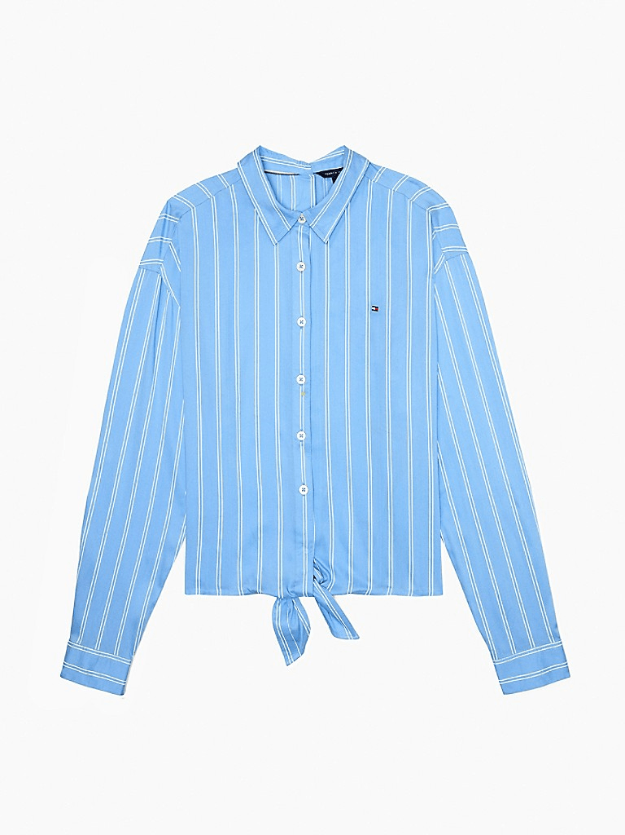
Figura 14: Camisa Listrada Velcro da linha Tommy Adaptive.
Fonte: Tommy Adaptive, 2025.

Figura 15: Camisa Listrada Velcro da linha Tommy Adaptive.
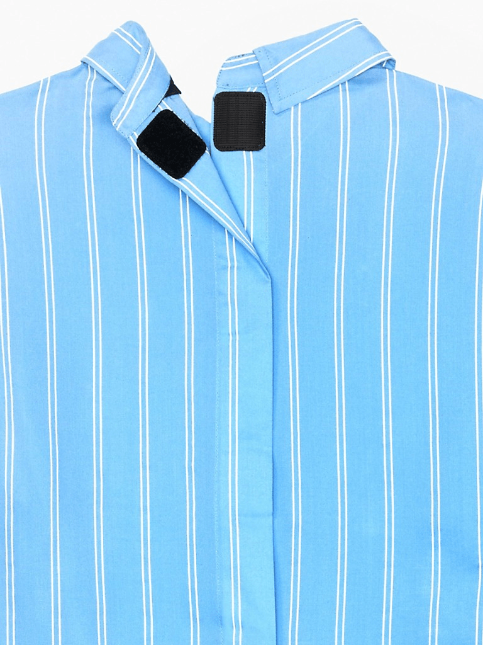
Fonte: Tommy Adaptive, 2025.
Figura 16: Calça Chino Magnética da Linha Tommy Adaptive.
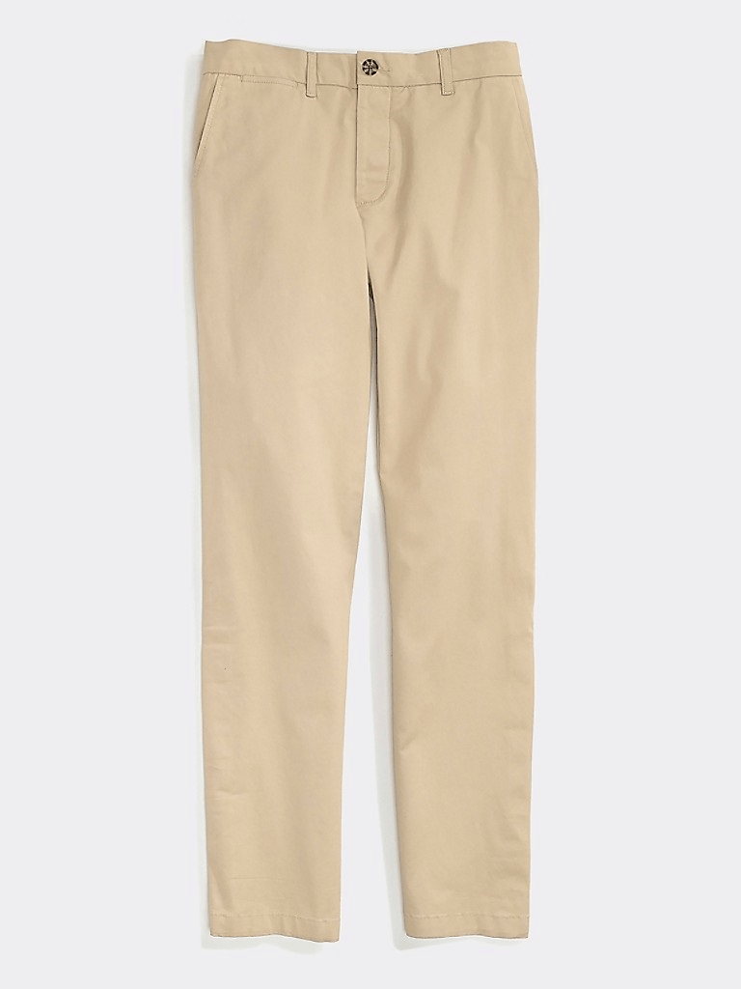
Fonte: Tommy Adaptive, 2025.

Figura 17: Calça Chino Magnética da Linha Tommy Adaptive.
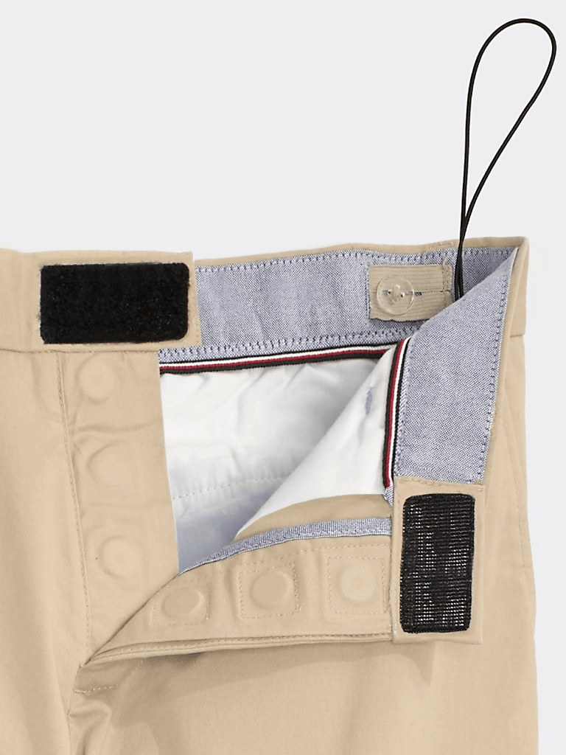
Fonte: Tommy Adaptive, 2025.
Preço – A marca Tommy Hilfiger demonstra como desenvolver uma linha de moda acessível sem comprometer seu valor de mercado. Isso é crucial para assegurar que a coleção sugerida seja economicamente viável para os clientes, mantendo a sensação de exclusividade e qualidade. Mesmo a marca apresentando seus produtos como premium, o preço se mantém acessível dentro do setor de moda alto padrão, utilizando uma tática de preço intermediário-alto para atrair clientes que procuram produtos de alta qualidade, mas que não precisam necessariamente desembolsar quantias elevadas.
O custo dos produtos oscila, variando entre produtos mais baratos, como camisetas e acessórios, e outros mais caros, como casacos e artigos de couro. Os produtos citados, por exemplo, custam:

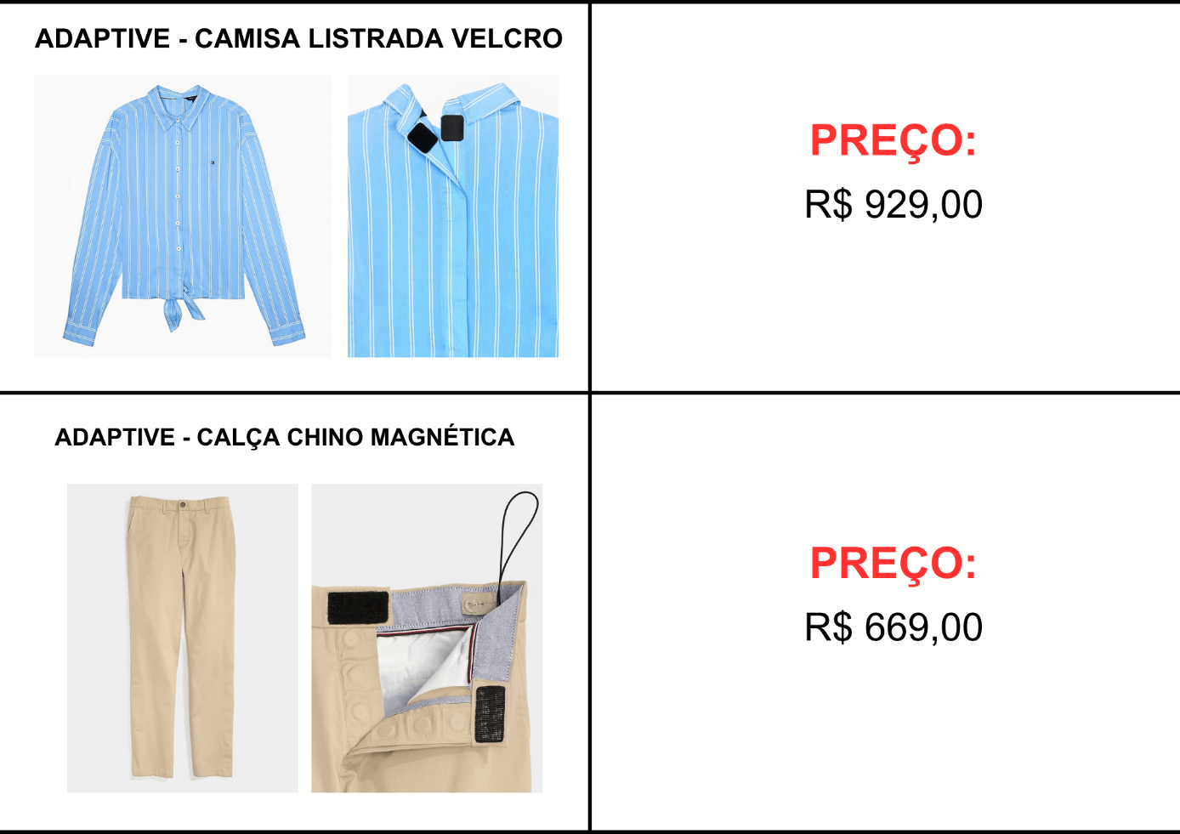
Figura 18: Tabela de valores produtos da Tommy Adaptive.

Fonte: Imagem autoral, 2025.

Praça – A distribuição correta dos produtos de uma coleção é fundamental para assegurar que as peças alcancem a maior quantidade possível de indivíduos que precisam de soluções de vestuário adaptadas. Analisando a praça, as peças da marca Tommy Hilfiger são vendidas por meio de lojas físicas e no site.

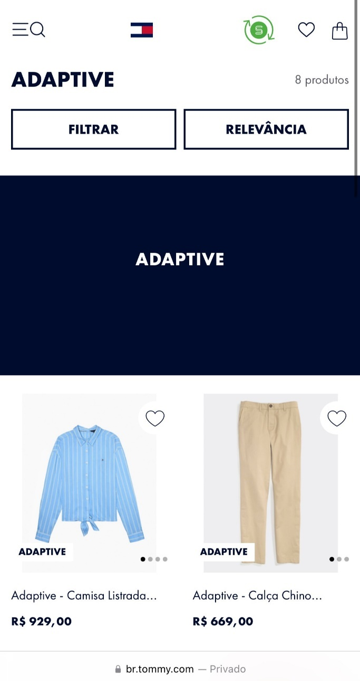
Figura 19: Site da Tommy Adaptive.
Fonte: Tommy Adaptive, 2025.

Promoção – As táticas de promoção incluem campanhas publicitárias com uma forte presença nas redes sociais, contando com influenciadores e celebridades para divulgar suas coleções. Além disso, a marca promove ofertas sazonais e concede descontos em ocasiões especiais.
Outra marca inclusiva e inspiradora, é a AdaptWear, uma marca brasileira criada pelo casal Marco Chagas e Ana Cyra Palmerston que tiveram a intenção de mudar vidas através da moda, ajudando pessoas com diferentes limitações e oferecendo autonomia e dignidade aos usuários. A fim de entender como essa marca pode ser um modelo para a criação de peças inclusivas para mulheres com deficiência visual, é crucial examinar seus 4 P's do marketing, assim como feito com a marca Tommy Helfiger:
Produto – Analisando o design dos produtos, fica claro o empenho da marca em criar roupas adaptadas especificamente para indivíduos com necessidades especiais. As peças possuem componentes que simplificam o processo de vestir para indivíduos com mobilidade reduzida. Como por exemplo, um sutiã com fechamento frontal feito com argolas para fácil apreensão, sendo possível abrir e fechar com apenas dois dedos.

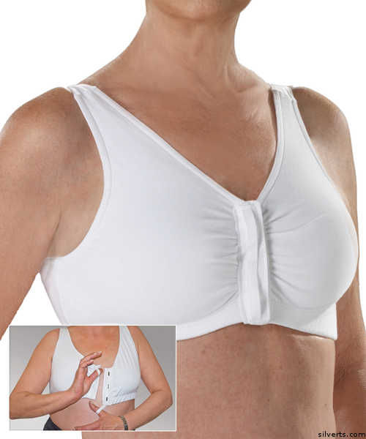
Figura 20: Sutiã de fechamento frontal da marca AdaptWear.
Fonte: AdaptWear, 2025.

Preço – Como a marca se destina a um público específico, ou seja, indivíduos com mobilidade restrita, o valor das peças costuma ser elevado. Contudo, o custo dos produtos é justificado pelo elevado valor funcional que proporcionam, tais como a facilidade de vestir, garantindo a independência do usuário.

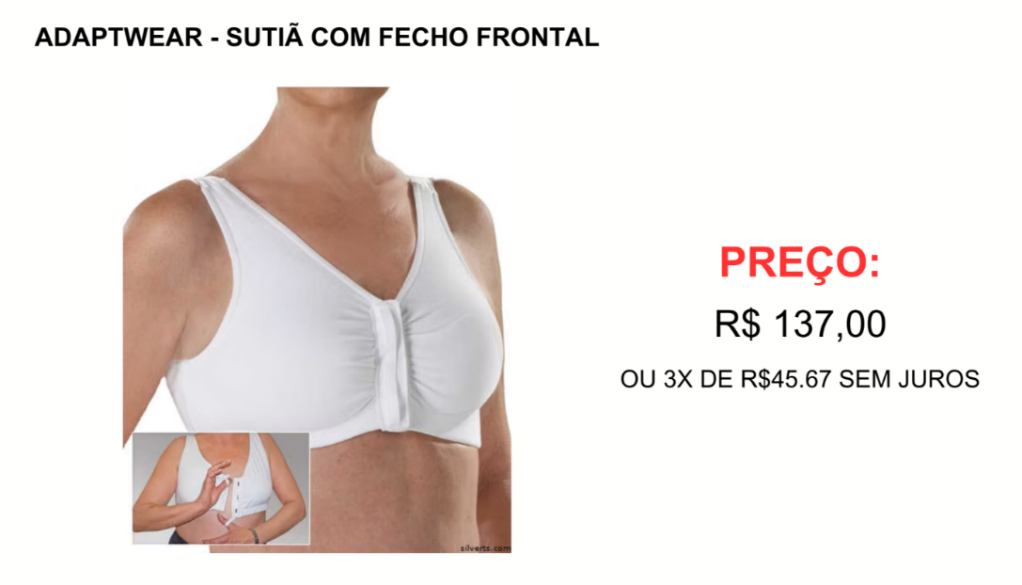
Figura 21: Preço do sutiã de fechamento frontal da marca AdaptWear.
Fonte: Imagem autoral, 2025.

Praça – A AdaptWear usa a internet como meio para atingir consumidores de várias regiões, onde a disponibilidade de vestuário adaptado ainda é restrita. Em seu site, a marca disponibiliza informações detalhadas sobre seus produtos, o que simplifica a experiência de compra.

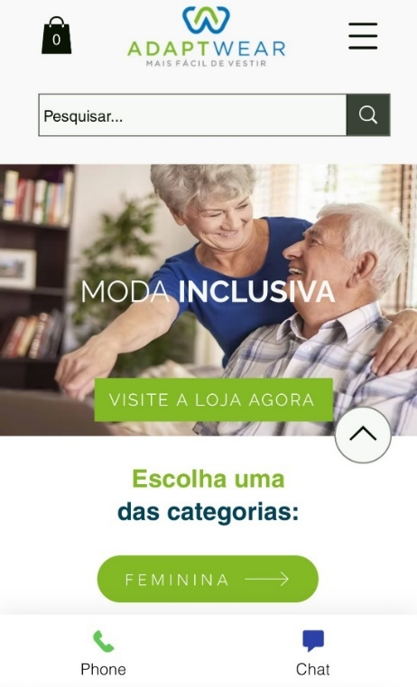
Figura 22: Site da marca AdaptWear.
Fonte: AdaptWear, 2025.
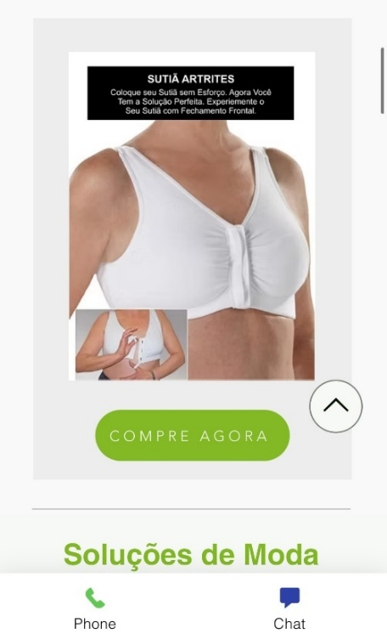
Figura 23: Site da marca AdaptWear.
Fonte: AdaptWear, 2025.

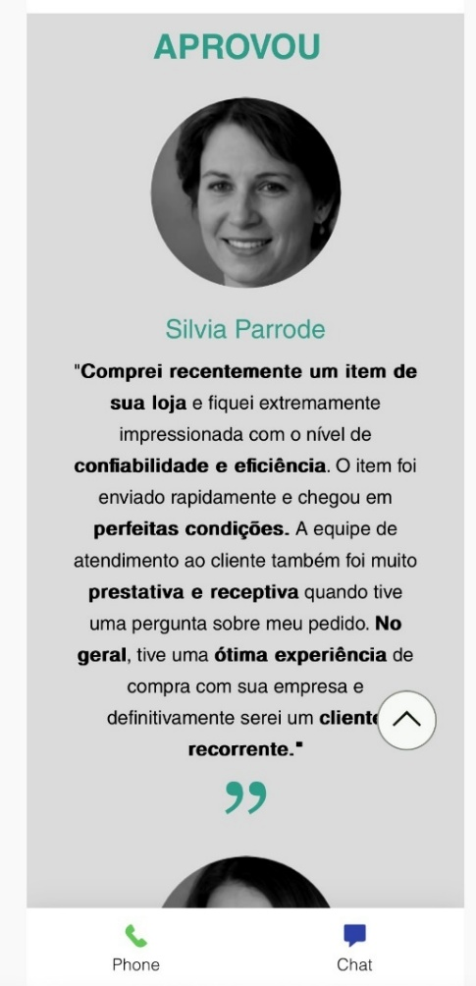
Figura 24: Site da marca AdaptWear.

Fonte: AdaptWear, 2025.
Promoção – A AdaptWear tem como missão sensibilizar e educar o público sobre as dificuldades e necessidades de pessoas com deficiência, compartilhando histórias de clientes que consumiram as peças, reforçando o impacto positivo que a marca faz na vida das pessoas, que, geralmente não são ouvidas pelo mercado da moda atual.
As duas marcas proporcionaram ensinamentos valiosos, a Tommy Hilfiger ilustra como grandes marcas podem fomentar a inclusão de forma abrangente, assim como a marca AdaptWear ressalta a relevância de desenvolver vestuários adaptados de acordo com as necessidades individuais de cada pessoa. Dessa forma, as análises realizadas sobre o produto, preço, praça e promoção orientaram a criação satisfatória de peças de roupas da coleção que será mostrada no decorrer do trabalho.

RESULTADO DA PESQUISA DE CAMPO
Nessa etapa do processo, foram realizadas entrevistas qualitativas através de um questionário formulado, na intenção de absorver de maneira intimista a vivência de mulheres com deficiência visual. Desta maneira foi possível fazer uma análise profunda, identificando os desafios enfrentados e os desejos dessas mulheres em relação ao mercado da moda.
Inicialmente, foi elaborado um questionário com perguntas voltadas à rotina das mulheres com deficiência visual. Em seguida, buscou-se compreender suas vivências no universo da moda, investigando desde a experiência de compra até as necessidades específicas relacionadas ao design das roupas. O objetivo foi explorar como essas mulheres se relacionam com a moda, destacando as principais dificuldades enfrentadas e suas preferências em relação a elementos que tornem as peças mais funcionais e acessíveis.
Foram realizadas 5 entrevistas individuais com mulheres com deficiência visual, sendo 3 delas de 55 anos e 2 delas de 75 anos. A forma de seleção das entrevistadas foi feita através da indicação de uma amiga da faculdade, que possui familiares com deficiência visual e esses, indicaram amigas, também com deficiência visual. As entrevistas foram feitas pelo aplicativo de mensagens WhatsApp, onde o método foi acordado pelas entrevistadas que, afirmaram possuir um comando de voz assistivo que lê as palavras digitadas no celular.
A primeira pergunta foi sobre como as entrevistadas costumam comprar suas roupas e qual é a maior dificuldade ao realizar essa atividade. Todas mencionaram que por conta da falta de atenção especializada de vendedores, elas preferem comprar roupas sempre acompanhadas com pessoas da família ou amigas. Por isso, sempre necessitam contar com a ajuda de alguém que possa enxergar, por não conseguirem saber para onde estão se locomovendo dentro das lojas. Além disso, há dificuldade em escolher as peças sozinhas, precisando da opinião de terceiros.
No que se refere à escolha das roupas no dia a dia, todas revelaram organizar as roupas estrategicamente, com antecedência e contando com a ajuda de alguma pessoa. Assim, a organização antecipada por categorias, facilita a escolha dos trajes na hora de se vestir. Mesmo assim, a tarefa de organizar e combinar as peças de roupas ainda depende da ajuda de terceiros, uma vez que a deficiência impede a autonomia desse aspecto.
Quando questionadas sobre a falta de opções de roupas adaptadas, todas afirmaram que não sentem necessidade da criação de roupas específicas para deficientes visuais. No entanto, todas destacaram a importância do desenvolvimento de peças que servem para todas as mulheres, sem características que possam atrapalhar as mulheres com deficiência visual.
Em relação às características mais importantes em uma peça de roupa, as entrevistadas priorizam o conforto, a praticidade de vestir e a facilidade de cuidado. Elas buscam roupas fáceis de vestir, que não amassem facilmente e tecidos confortáveis. Algumas expressaram que gostam de tecidos com texturas agradáveis ao toque, que garantem uma experiência sensorial, como bordados e detalhes táteis. Embora todas as participantes não tenham tido experiência com roupas que possuam marcação em braille, elas disseram que isso poderia ser útil, especialmente para organizar as roupas em casa. No entanto, alertaram que esse método não seria tão relevante durante a compra, isso porque, para ler com as mãos uma grande quantidade de modelos diferentes, levaria muito tempo.
Quando questionadas sobre a dificuldade de manusear fechos e botões, as participantes não relataram grandes empecilhos, mas iriam preferir roupas com fechos que permitam a praticidade, velocidade e independência ao se vestir.
Quanto às dificuldades em se vestir sozinha, as respostas foram variadas. Vera, por exemplo, citou que só usa vestidos para evitar errar nas combinações que precisam de mais de uma peça. Outras mencionaram que sentem dificuldade em identificar a frente e as costas das peças, o que torna o processo de se vestir mais lento e desafiador.
Por fim, as entrevistadas revelaram que sentem muita insegurança quanto às escolhas de roupas, pois sempre dependem da opinião de outras pessoas para confirmar se o conjunto está esteticamente adequado, ou não.
As entrevistas realizadas foram fundamentais para ouvir e compreender as reais necessidades, preferências e desafios enfrentados por essas mulheres no mundo da moda. Esses relatos evidenciam a importância de desenvolver soluções que promovam a autonomia e respeitem as individualidades dessas mulheres. O que se percebe é que o maior desejo não está necessariamente em roupas que destaquem a deficiência, mas sim em peças que acolham, respeitem e valorizem seus corpos, sem exclusões. Ouvindo suas vozes, fica claro que a moda ainda precisa romper com padrões tradicionais e abrir espaço para práticas mais inclusivas, que levem em consideração a pluralidade de experiências. Com isso, as respostas das participantes foram essenciais para a criação da coleção final deste trabalho. A seguir, será apresentado o processo criativo que conduziu o desenvolvimento dessa coleção.

PROCESSO CRIATIVO

PESQUISAS DE INSPIRAÇÃO
A partir das respostas obtidas nas entrevistas, deu-se início ao processo de pesquisas de inspiração que ajudaram na idealização criativa da coleção final deste trabalho. As imagens observadas serviram como base para a busca por tecidos, texturas e acabamentos que aliem praticidade, conforto e estímulos sensoriais. Nesta etapa, a seleção e combinação de referências visuais teve como objetivo orientar as futuras decisões de design pensando nas peças da coleção. A seguir, é apresentado o primeiro moodboard inspiracional que serviu como a base conceitual do projeto, reunindo uma variedade de possibilidades estéticas e funcionais que serviram como base para as primeiras fases do desenvolvimento criativo.

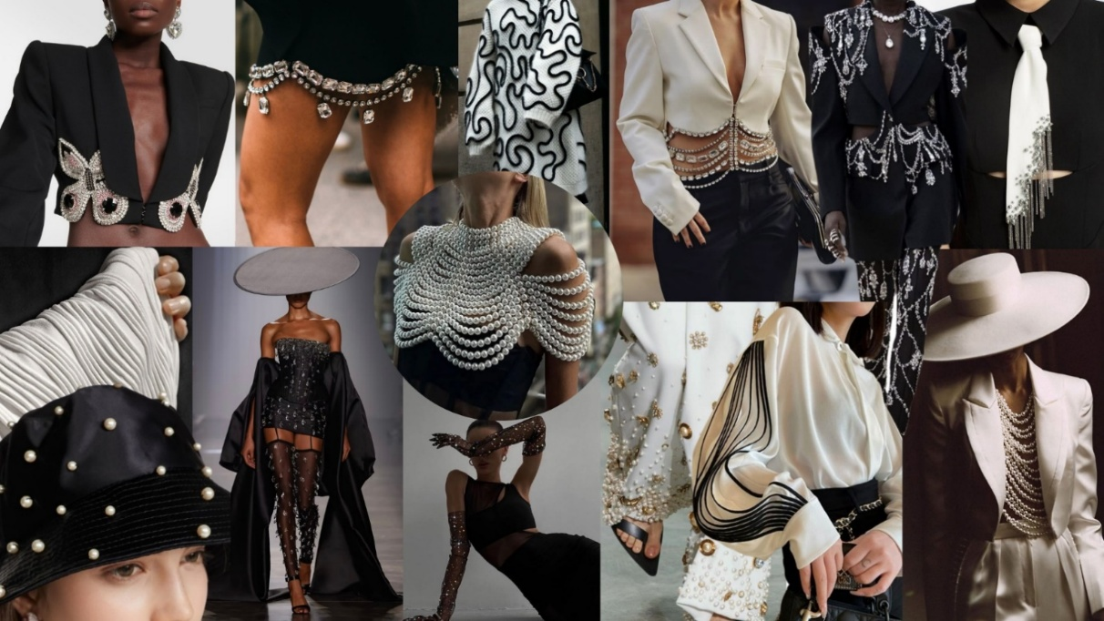
Figura 25: primeiro Moodboard inspirador.
Fonte: Imagem autoral, 2025.

Como ponto de partida, foi criado um primeiro moodboard inspiracional com o objetivo de explorar referências estéticas e funcionais que conversassem com o conceito da coleção. O painel reúne imagens de mãos tocando tecidos, roupas com bordados em relevo, texturas como lã, veludo, couro e tricô, além de detalhes táteis como babados estruturados, botões metálicos e rendas com desenhos marcantes. Esteticamente, predominam tons neutros, como bege, marrom e preto, além de sobreposições e peças com cortes retos ou ajustáveis, que remetem à elegância atemporal. As possibilidades funcionais representadas incluem peças com aberturas frontais, ajustes laterais, aplicações táteis e modelagens que facilitam o vestir.
A seguir, são apresentados os materiais, aviamentos e referências sensoriais que foram selecionadas a partir da análise do primeiro moodboard inspirador de forma criteriosa, a fim de compor as peças dos croquis da coleção final do trabalho.

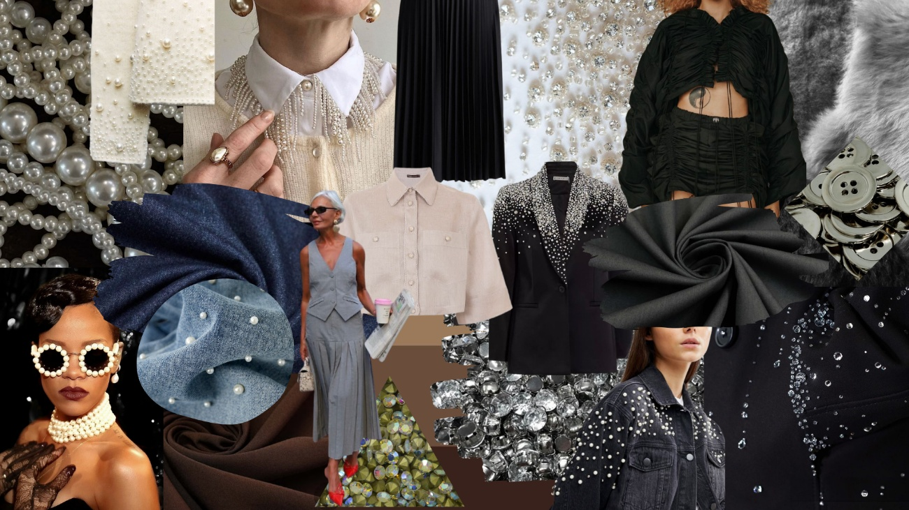
Figura 26: Moodboard da coleção final.
Fonte: Imagem autoral, 2025.

O painel visual destaca diferentes tipos de tecidos, além de uma série de aviamentos que garantem texturas, como pérolas, pedrarias, botões metálicos, todos pensados para transformar o ato de vestir em uma experiência sensorial. Outras referências inspiradoras para o desenvolvimento da coleção foram os elementos analisados anteriormente no subcapítulo sobre marcas inclusivas, especialmente os recursos funcionais utilizados na linha Tommy Adaptive, da marca Tommy Hilfiger. Combinados a tecidos texturizados, aplicações táteis e recortes estratégicos, esses aviamentos ampliam o potencial sensorial das roupas, permitindo que cada peça se comunique não apenas com os olhos, mas também com o toque. O resultado é uma moda que vai além da estética: é inclusiva, funcional e emocionalmente conectada com quem a veste.

.

CONCEITO DA COLEÇÃO – “ALÉM DO VISUAL.”
O conceito da coleção desse trabalho, chamada "Além do Visual", nasce de uma reflexão profunda sobre a importância do toque na experiência da moda, especialmente para mulheres com deficiência visual. Essa coleção busca ir além da estética tradicional, levando em consideração as necessidades e desejos de um público que, embora não visualize as roupas que veste, vivencia a moda de forma única e poderosa por meio do tato. A proposta também incorpora o conceito de estilo atemporal, com peças elegantes, sofisticadas e versáteis, pensadas para se adaptar a diferentes ocasiões da vida dessas mulheres, como no trabalho e em encontros casuais. Outro ponto central é a valorização da autonomia: as roupas foram projetadas para combinarem entre si de maneira prática, permitindo que a mulher se vista com facilidade, agilidade e independência, sem a necessidade de assistência.
A coleção foi desenvolvida com base nos princípios da moda inclusiva e do design universal, criando peças pensadas para todas as mulheres — com ou sem deficiência visual — unindo funcionalidade, conforto e estética. O objetivo é romper barreiras e ampliar a forma como enxergamos o ato de se vestir, transformando a moda em um espaço mais acessível e acolhedor. Essa proposta se fortalece ainda mais quando conectada ao perfil do público-alvo para o qual a coleção foi idealizada: mulheres maduras com deficiência visual, que frequentam ambientes familiares, são trabalhadoras ou aposentadas, e prezam pela independência no dia a dia. A autonomia, inclusive, é um valor essencial para essas mulheres, que buscam refletir sua identidade e pertencimento através das roupas que escolhem e usam.
A criação da persona foi essencial para compreender, com mais clareza e sensibilidade, a realidade das mulheres com deficiência visual que compõem o público-alvo desta coleção. Isso porque, a persona representa as mulheres para as quais a coleção foi pensada, servindo como guia para a construção de peças funcionais, esteticamente agradáveis e emocionalmente conectadas com quem as veste. A partir dela, foi possível tomar decisões mais assertivas ao longo do processo criativo, garantindo que as soluções propostas estivessem verdadeiramente alinhadas às necessidades, vivências e desejos desse grupo. A seguir, é apresentada a persona que representa o público-alvo da coleção:
Nome – Rita de Cássia.
Idade – 55 anos.
Onde mora – Tijuca, Rio de Janeiro.
Estado Civil – Casada.
Com quem mora – Com o marido e seus dois filhos.
Profissão – Trabalha na Justiça Federal, como técnica judiciária, passando informações pelo telefone.
Formação – Graduada em Pedagogia e pós-graduada em Psicopedagogia.
Rotina – Ela acorda todos os dias às 08:00h da manhã, serve café para sua filha e toma café com seu marido. Após a saída da filha para a escola, vai trabalhar, retornando para casa às 19:00h. Ao chegar, serve o jantar para a família e vai dormir às 23:00h. Também há dias na semana que ela trabalha remotamente.
Tempo livre e lazer – Gosta de passar tempo com os amigos e família, recebendo-os ou saindo para encontrá-los. Também gosta de ouvir música, assistir filmes através do recurso de audiodescrição.
Onde frequenta – Shopping, restaurantes, shows e praias.
Redes Sociais – Rita usa o WhatsApp ativamente para se conectar com pessoas do trabalho, família e amigos, o YouTube para ouvir podcasts e o TikTok para ouvir sobre assuntos que gosta de estar atualizada.
Interesses, valores e sonhos – Rita valoriza a família, a amizade e o conhecimento. Seu maior sonho é saber que seus filhos estarão bem encaminhados na vida, além de viajar para lugares que nunca visitou antes por falta de condição e de tempo.
A importância da moda – Para Rita, a moda vai muito além do que se vê: é uma forma de se expressar, de mostrar quem é, mesmo sem enxergar. Ela sente o poder da moda nas texturas e no toque dos tecidos. Para ela, a moda inclusiva é uma ferramenta de empoderamento — quer se vestir bem, com autonomia, sem depender de ninguém. Seu estilo desafia a ideia ultrapassada de que envelhecer é perder a conexão com a moda. Com peças sofisticadas, práticas e confortáveis, Rita prova que é possível ser estilosa em qualquer fase da vida. Valoriza roupas que oferecem beleza e funcionalidade, onde a moda funciona como forma de presença e pertencimento. Sua relação com a moda é sensível, afetuosa e consciente.
A imagem a seguir, ilustra uma das mulheres que foram entrevistadas na fase da pesquisa de público:
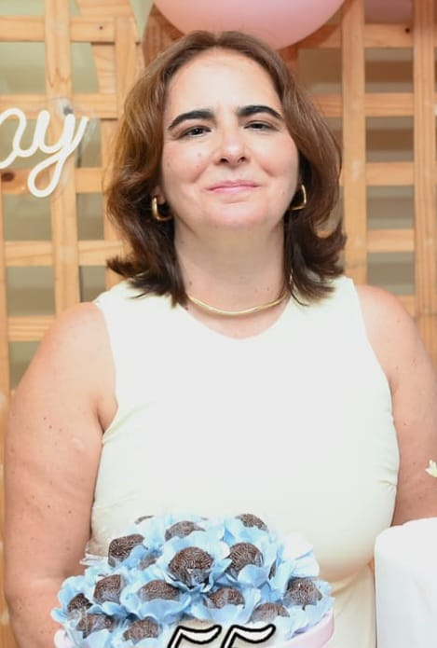
Figura 27: Rita de Cássia, 55 anos.
Fonte: Imagem de acervo da autora autorizada por Rita, 2025.

Além da definição da persona, foi desenvolvido um moodboard que ilustra visualmente o estilo de vida, os interesses e as preferências do público-alvo da coleção. As imagens foram cuidadosamente selecionadas para representar mulheres maduras que compartilham do mesmo perfil das usuárias para as quais a coleção foi pensada: independentes, elegantes, sociáveis e conscientes de sua identidade. Esse painel não apenas reflete referências de vestuário e comportamento, mas também reforça aspectos emocionais e simbólicos, como o valor da autonomia, do convívio afetivo, da liberdade de escolha e da autoestima. A intenção foi criar uma representação sensível e autêntica dessas mulheres, fortalecendo a conexão entre o conceito da coleção e suas vivências reais. Mais do que uma ferramenta de inspiração estética, este moodboard garante que as decisões de design estejam alinhadas com a realidade dessas consumidoras.

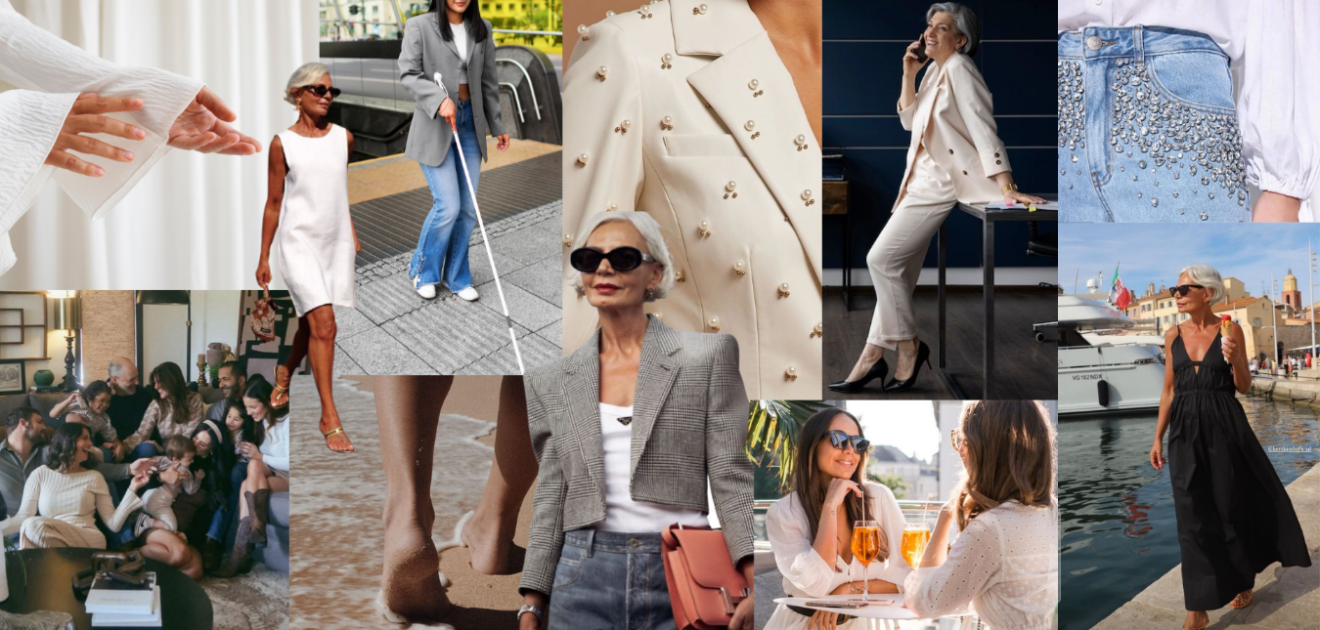
Figura 28: Painel ilustrativo do público-alvo da coleção.
Fonte: Imagem autoral, 2025.

Como observado no painel ilustrativo, foram selecionadas imagens que transmitem a intimidade desse público em seu dia a dia. Também foram demonstrados exemplos de peças com beneficiamentos que garantem textura — uma das características principais da coleção final — reforçando a importância do tato como elemento sensorial. Por fim, as imagens que mostram o contato de mãos sobre superfícies têxteis de roupas concretizam a conexão física e afetiva com o vestuário, que não se origina necessariamente através da visão.
O moodboard também serviu como base para a seleção de palavras que guiarão as próximas etapas do desenvolvimento da coleção. Essas palavras serviram como norte para a construção das peças. Elas traduzem as emoções, necessidades e valores do público-alvo percebidos ao longo da pesquisa. A partir dessas referências visuais, foi possível dar início ao próximo passo do processo criativo: o brainstorming de palavras que traduzem os pilares conceituais da coleção.

Processo Criativo e Brainstorming – O brainstorming de palavras-chave surgiu como um ponto de partida para sintetizar ideias, permitindo encontrar os objetivos principais da coleção. Este método permitiu que o desenvolvimento criativo das peças se aproximasse das mulheres para quem a coleção está sendo projetada, onde as palavras foram pensadas em sintonia com as narrativas compartilhadas pelas mulheres entrevistadas.

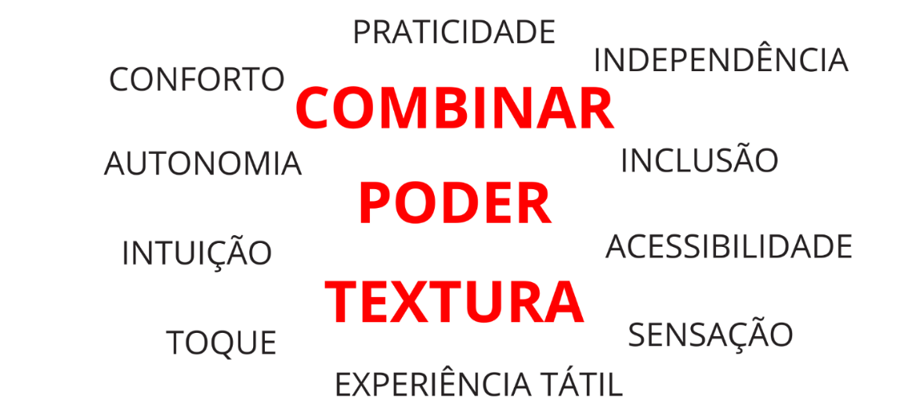
Figura 29: Palavras-chaves da coleção.
Fonte: Imagem autoral, 2025.

Cada palavra selecionada no brainstorming carrega um significado inspirado nas mulheres que compõem o público-alvo e nos valores que a coleção final busca transmitir. A palavra “praticidade” surgiu da necessidade de criar peças que facilitem o ato de se vestir de forma ágil, descomplicada e sem auxílio. Já “autonomia” e “independência” reforçam o desejo dessas mulheres de manter o controle sobre suas escolhas dentro da moda, sem se preocupar se as peças estão de fato combinando, ou não. Além disso, palavras como “toque”, “textura”, “sensação” e “experiência tátil” revelam que o visual não é o principal meio de percepção, onde o tato se torna protagonista. Mais do que funcionais, as peças precisam ser intuitivas, feitas com tecidos agradáveis ao toque, detalhes em alto relevo que, não são apenas elementos estéticos, mas também meios de comunicação entre a roupa e a usuária. A palavra “intuição”, representa forma sensível como essas mulheres se conectam com as roupas: por meio de lembranças e sensações. E, por fim, “conforto” é o termo que garante que as peças da coleção prezem pela sensação do tecido em contato com a pele, proporcionando bem-estar, confiança e liberdade de movimento.
Dentre todas as palavras pensadas, as três que mais se destacaram e serviram como os pilares principais do conceito da coleção foram:
- Combinar: A palavra "combinar" ganhou destaque por traduzir uma das propostas centrais da coleção que permite que as peças se conectem de forma prática. Esse conceito se materializa por meio de símbolos táteis discretos aplicados nas roupas, pensados para auxiliar a usuária na identificação de quais itens formam um conjunto. Essa solução estimula a autonomia no vestir e valoriza a experiência sensorial da moda.
- Poder: A coleção busca transmitir um senso de poder através da moda, onde há autoconfiança nas mulheres que, apesar das limitações visuais, têm o controle sobre suas escolhas e seu estilo.
- Textura: A textura se torna a principal característica sensorial da coleção, sendo o elo que une todas as peças. Por meio de diferentes aplicações de beneficiamentos, as roupas vão proporcionar uma experiência tátil sensorial única e enriquecedora.

As palavras-chave definidas no brainstorming foram fundamentais para guiar todas as decisões do processo criativo, desde a escolha de materiais até a funcionalidade das peças. Elas permitiram traduzir em forma e estética os sentimentos, desejos e necessidades das mulheres entrevistadas, garantindo que cada detalhe da coleção fosse pensado com propósito. Com esses pilares conceituais bem definidos, foi possível iniciar a etapa de desenvolvimento da coleção “Além do Visual”, dando forma às ideias por meio dos croquis que expressam, visualmente, os valores de inclusão, autonomia e sensorialidade.

A COLEÇÃO

DESENVOLVIMENTO DE CROQUIS
Croquis da Coleção – Os croquis desenvolvidos para a coleção foram pensados para oferecer textura, possibilitar combinações e transmitir poder. Cada ilustração evidencia aplicações sensoriais, cortes estratégicos e modelagens que facilitam o vestir e proporcionam conforto. Mais do que uma proposta voltada à moda inclusiva, a coleção adota os princípios do design universal, sendo pensada para atender todas as mulheres, não só para as que possuem deficiência visual. Dessa forma, as peças também podem ser utilizadas por qualquer mulher que busca praticidade, sofisticação e identidade ao se vestir. Os croquis representam o primeiro passo na transformação das ideias em peças concretas, traduzindo o conceito da coleção em formas, texturas e funções.

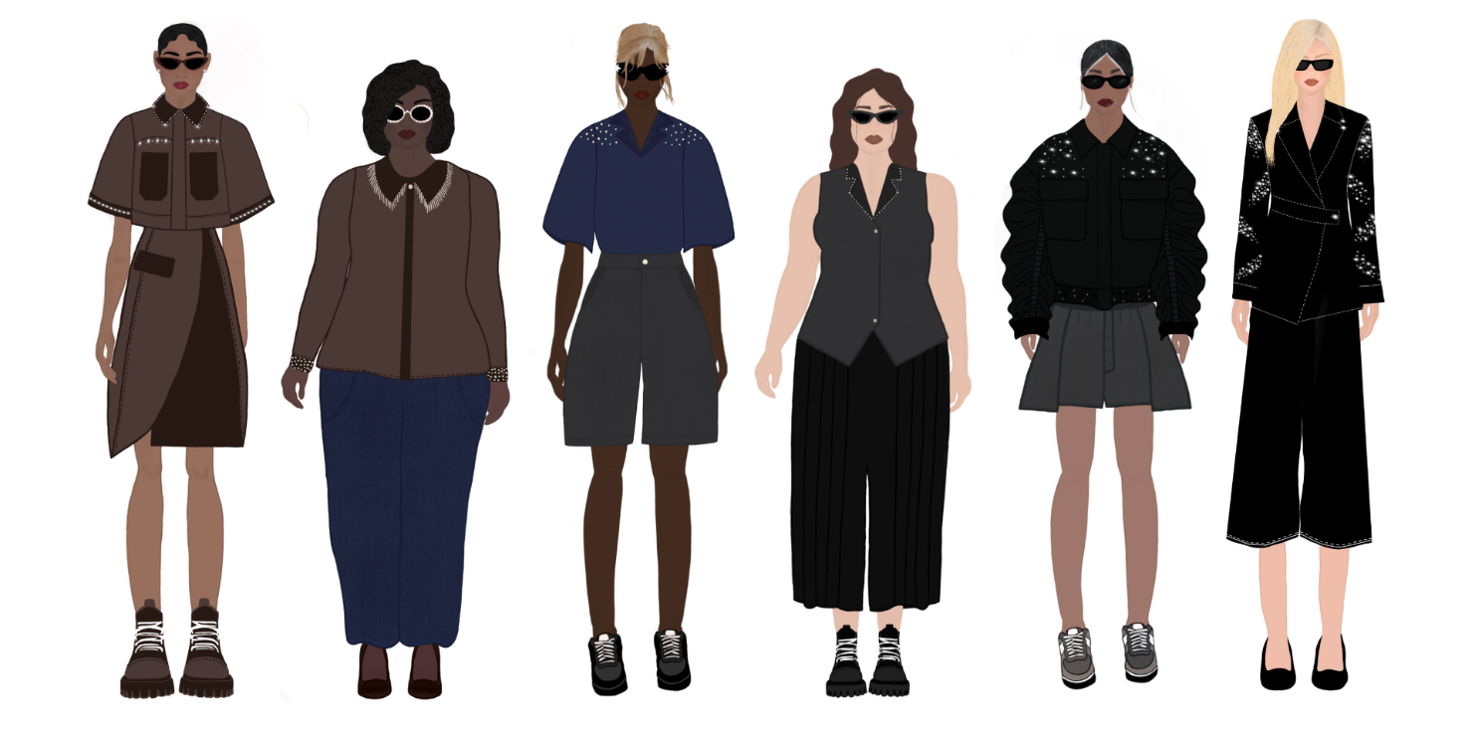
Figura 30: Croquis da coleção Além do Visual.
Fonte: Imagem autoral, 2025.

Paleta de Cores – Os tons escuros como preto, marrom, azul e cinza, favorecem a versatilidade das peças e foram escolhidos estrategicamente para destacar as pedras e pérolas aplicadas, facilitando sua identificação tátil e visual, especialmente por mulheres com baixa visão. Já os tons claros, foram selecionados por remeterem diretamente às pérolas e pedrarias presentes nas peças, criando uma harmonia visual entre cor e material.

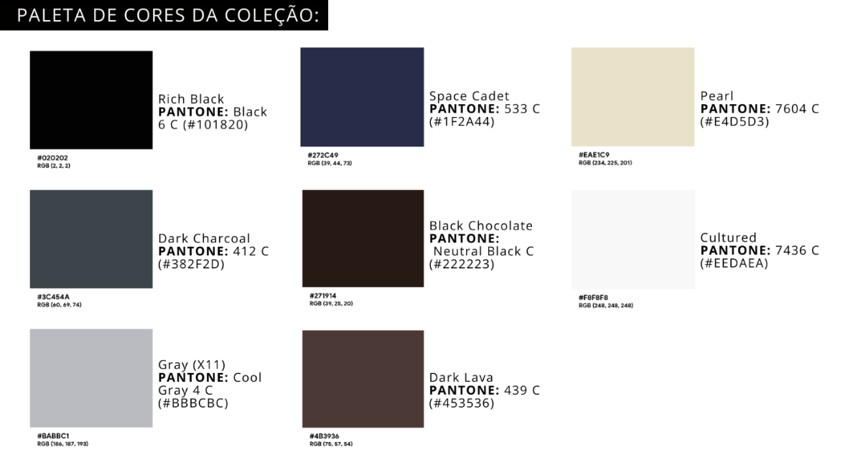
Figura 31: Paleta de cores da coleção.
Fonte: Imagem autoral, 2025.

Estilos da Coleção – A coleção conta com dois estilos principais, street e clássico. Essa escolha buscou refletir a diversidade de situações vividas pelas mulheres que compõem o público-alvo. O estilo clássico foi incorporado por representar a preferência das mulheres maduras por peças elegantes, que podem ser usadas no ambiente de trabalho e ocasiões mais formais do dia a dia. Já o estilo street surge como complemento, trazendo modernidade e descontração para momentos de lazer e encontros casuais.

Tecidos – A seleção dos tecidos da coleção Além do Visual foi feita com base em critérios de textura, caimento e conforto ao toque, levando em consideração tanto o aspecto estético quanto o sensorial:
- Os tecidos de alfaiataria span sarjada e brim foram utilizados em peças estruturadas, como na jaqueta, saia plissada e calça, proporcionando firmeza ao caimento e facilitando a percepção tátil das formas.
- O tecido tricoline lisa, por sua leveza e toque suave, foi escolhida para peças que requerem conforto e frescor, como o colete e a bermuda.
- O tecido crepe paris e o crepe alfaiataria trouxeram fluidez às peças superiores, permitindo movimento e elegância.
- O uso da microfibra como forro da jaqueta garantiu maciez ao contato com a pele.
- O jeans tradicional foi escolhido por sua resistência e visual clássico, reforçando a durabilidade das peças.
- O tecido bouclé liverpool, com textura rica e toque que imita veludo, agrega sensorialidade e sofisticação à coleção.
- O tecido oxfordine, com sua superfície lisa, foi combinado ao crepe, equilibrando textura e estrutura.

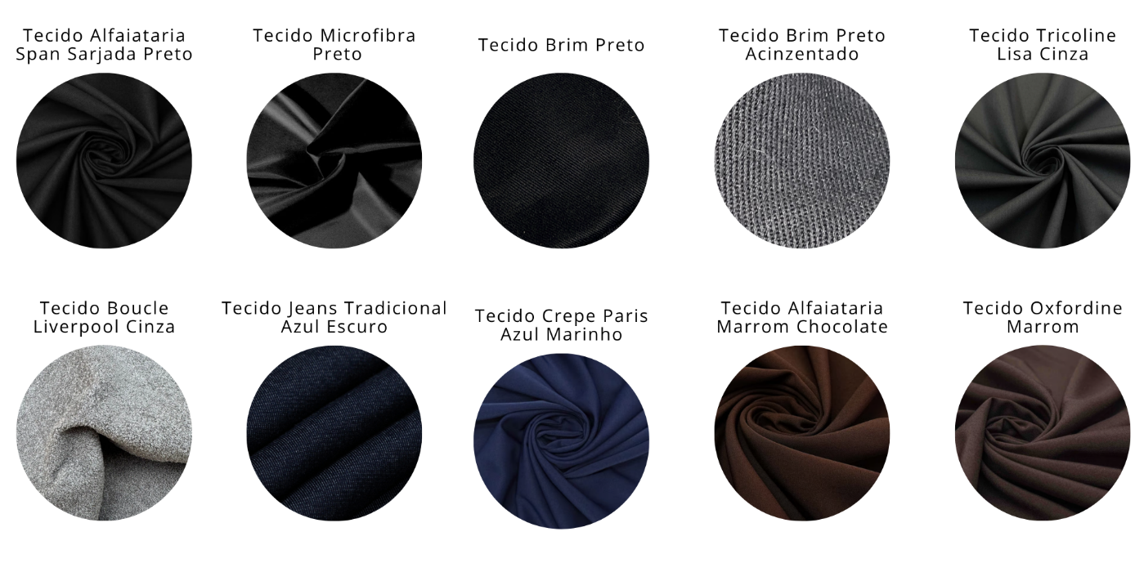
Figura 32: Prancha de tecidos da coleção.

Fonte: Imagem autoral, 2025.

Aviamentos – Sabendo que o elo de ligação entre as peças da coleção é a textura, foi necessária a aplicação de elementos sobre os tecidos.
- Pedrarias e Pérolas: Aplicadas de várias maneiras, criam texturas que proporcionam uma rica experiência sensorial, além de dar um ar de sofisticação e singularidade às peças.
- Botões: A utilização de botões decorativos e diferenciados, como o perolado e o metalizado, proporcionaram um toque diferenciado às peças.
- Elástico Roliço: Aplicados nas mangas da jaqueta da coleção, o elástico roliço cria um franzido confortável com textura agradável ao toque. Já o regulador de elástico permite à usuária ajustar a largura da manga, oferecendo controle sobre o caimento e mais praticidade no uso.7

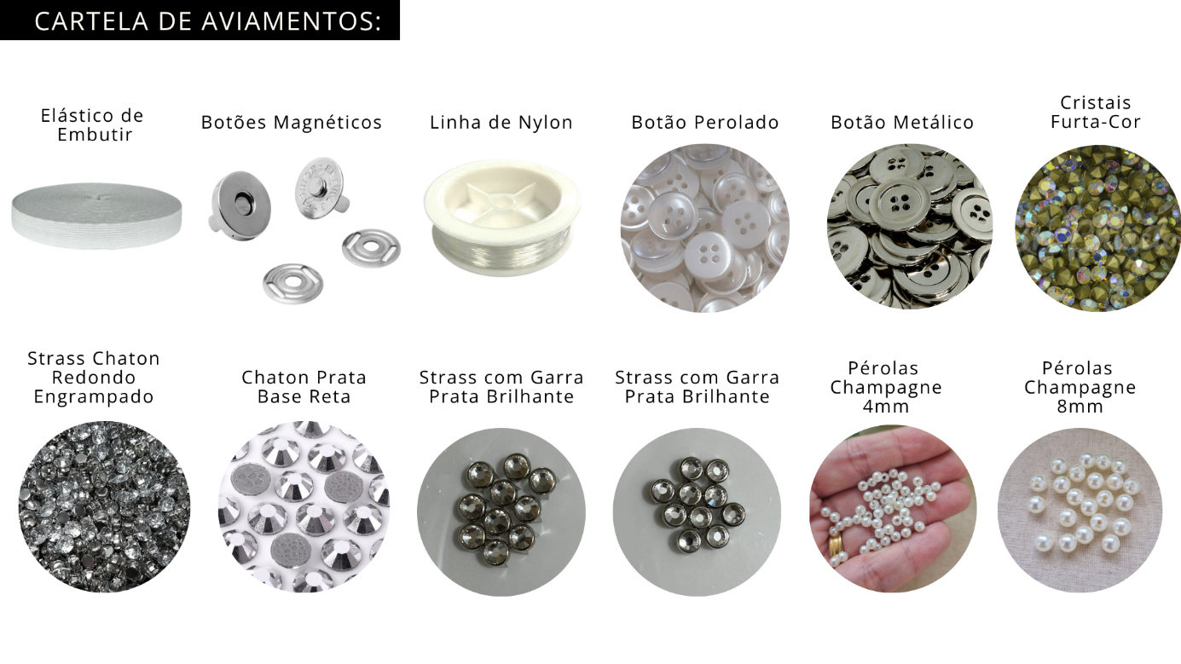
Figura 33: Prancha de aviamentos da coleção.
Fonte: Imagem autoral, 2025.

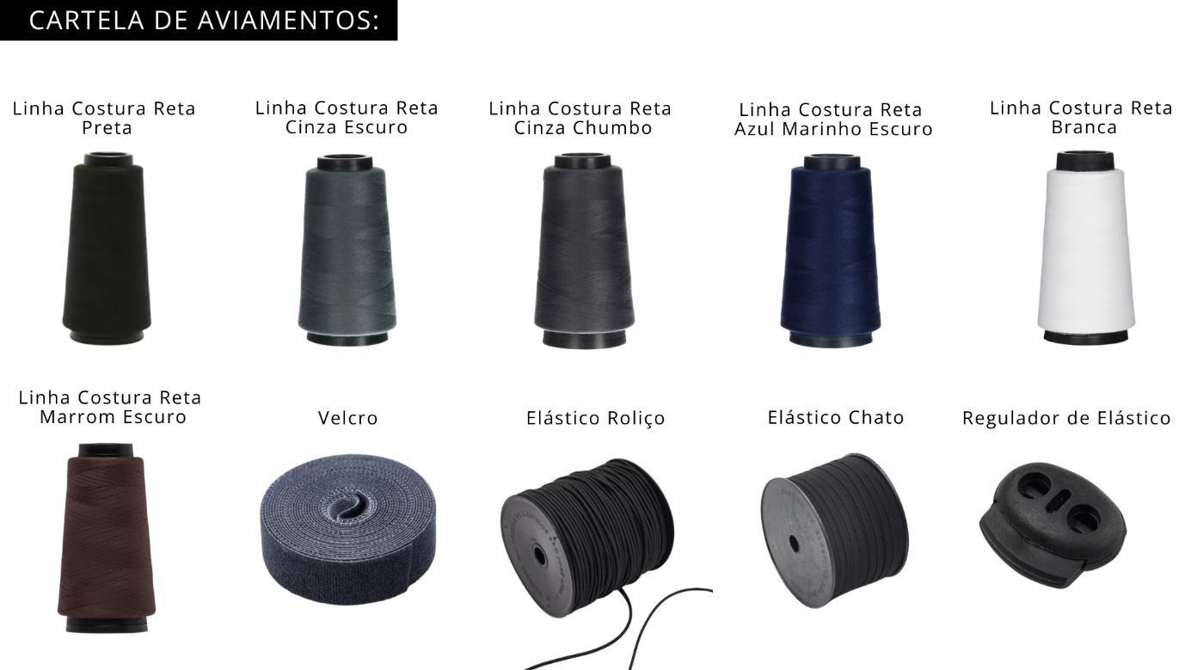
Figura 34: Prancha de aviamentos da coleção.

Fonte: Imagem autoral, 2025.

Ergonomia – As entrevistadas afirmaram ter dificuldade para saber qual é a frente e as costas das peças e que desejam ter mais autonomia na escolha e no uso das peças. Pensando nisso, itens ergonômicos foram incluídos na coleção para proporcionar mais praticidade e velocidade na hora de se vestir.
- Fechos Magnéticos: Os botões magnéticos foram incorporados em algumas peças da coleção com o objetivo de oferecer praticidade, autonomia e agilidade no vestir. Esse tipo de fecho se encaixa automaticamente quando as duas partes são aproximadas, dispensando o alinhamento preciso necessário em botões tradicionais. Essa solução facilita o processo de fechamento, tornando a experiência mais intuitiva e acessível.
- Velcro: O velcro foi utilizado de forma discreta em pontos estratégicos das peças da coleção, priorizando a funcionalidade sem comprometer a estética. Por possuir aderência tátil, o fechamento com velcro exige menos esforço e coordenação motora do que zíperes, tornando o processo de vestir mais rápido.
- Sinal Tátil para Combinar as Peças: Como forma de promover mais autonomia para a usuária e facilitar a identificação das peças que formam conjuntos, cada item da coleção possui um símbolo tátil escondido na parte interna da peça. Esses símbolos foram feitos com cristais furta-cor, que além de garantir um toque sensorial, agregam valor estético mesmo que discretamente. As formas dos símbolos (quadrado, coração, círculo, triângulo, quadrado e linha) foram escolhidas com base na facilidade de reconhecimento ao toque, permitindo que a usuária, ao passar o dedo, consiga identificar as duas peças que fazem parte de um mesmo conjunto. Por exemplo, uma blusa e uma saia que formam um conjunto possuem o mesmo símbolo interno, o que possibilita essa associação tátil sem a necessidade de enxergar a roupa. Dessa maneira, a mulher irá saber identificar de maneira tátil, qual peça superior é conjunto da inferior, já que as peças do mesmo conjunto terão o mesmo símbolo.
- Diferenciação da Frente e Costas: Para facilitar a identificação do lado correto de vestir, todas as peças da coleção apresentam uma diferença de textura entre a parte da frente e a parte de trás. Enquanto a frente das peças recebe aplicações texturizadas, como pedrarias e pérolas, permanece lisa e sem interferências sensoriais. Essa diferença tátil foi pensada especialmente para mulheres com deficiência visual, que poderão identificar com facilidade qual é a frente e qual é as costas da peça, promovendo autonomia no momento de se vestir, sem necessidade de ajuda externa.

FICHAS DE DESENVOLVIMENTO E FICHA TÉCNICA
A seguir, serão demonstrados os desenhos técnicos das peças da coleção, as fichas de desenvolvimento e a ficha técnica das peças:

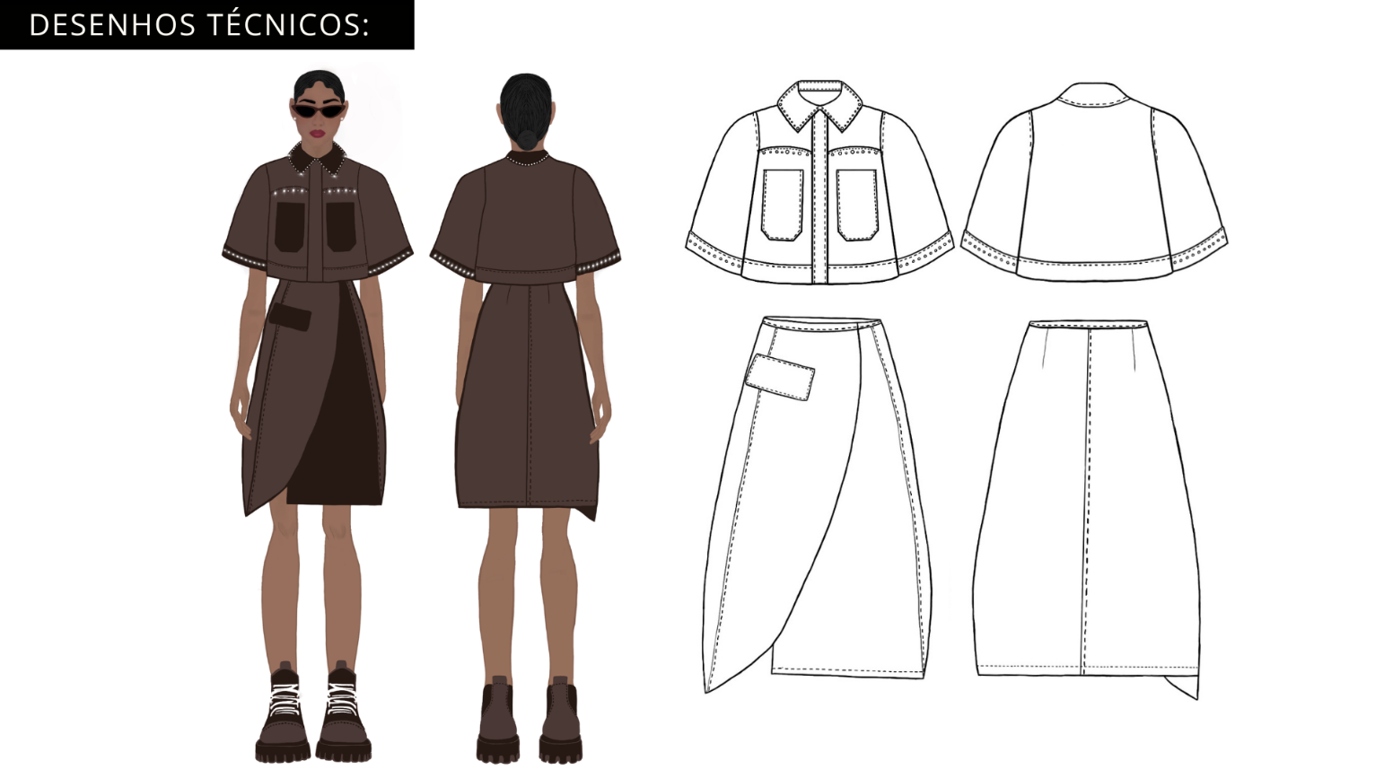
Figura 35: Croqui 1 e seu desenho técnico.
Fonte: Imagem autoral, 2025.

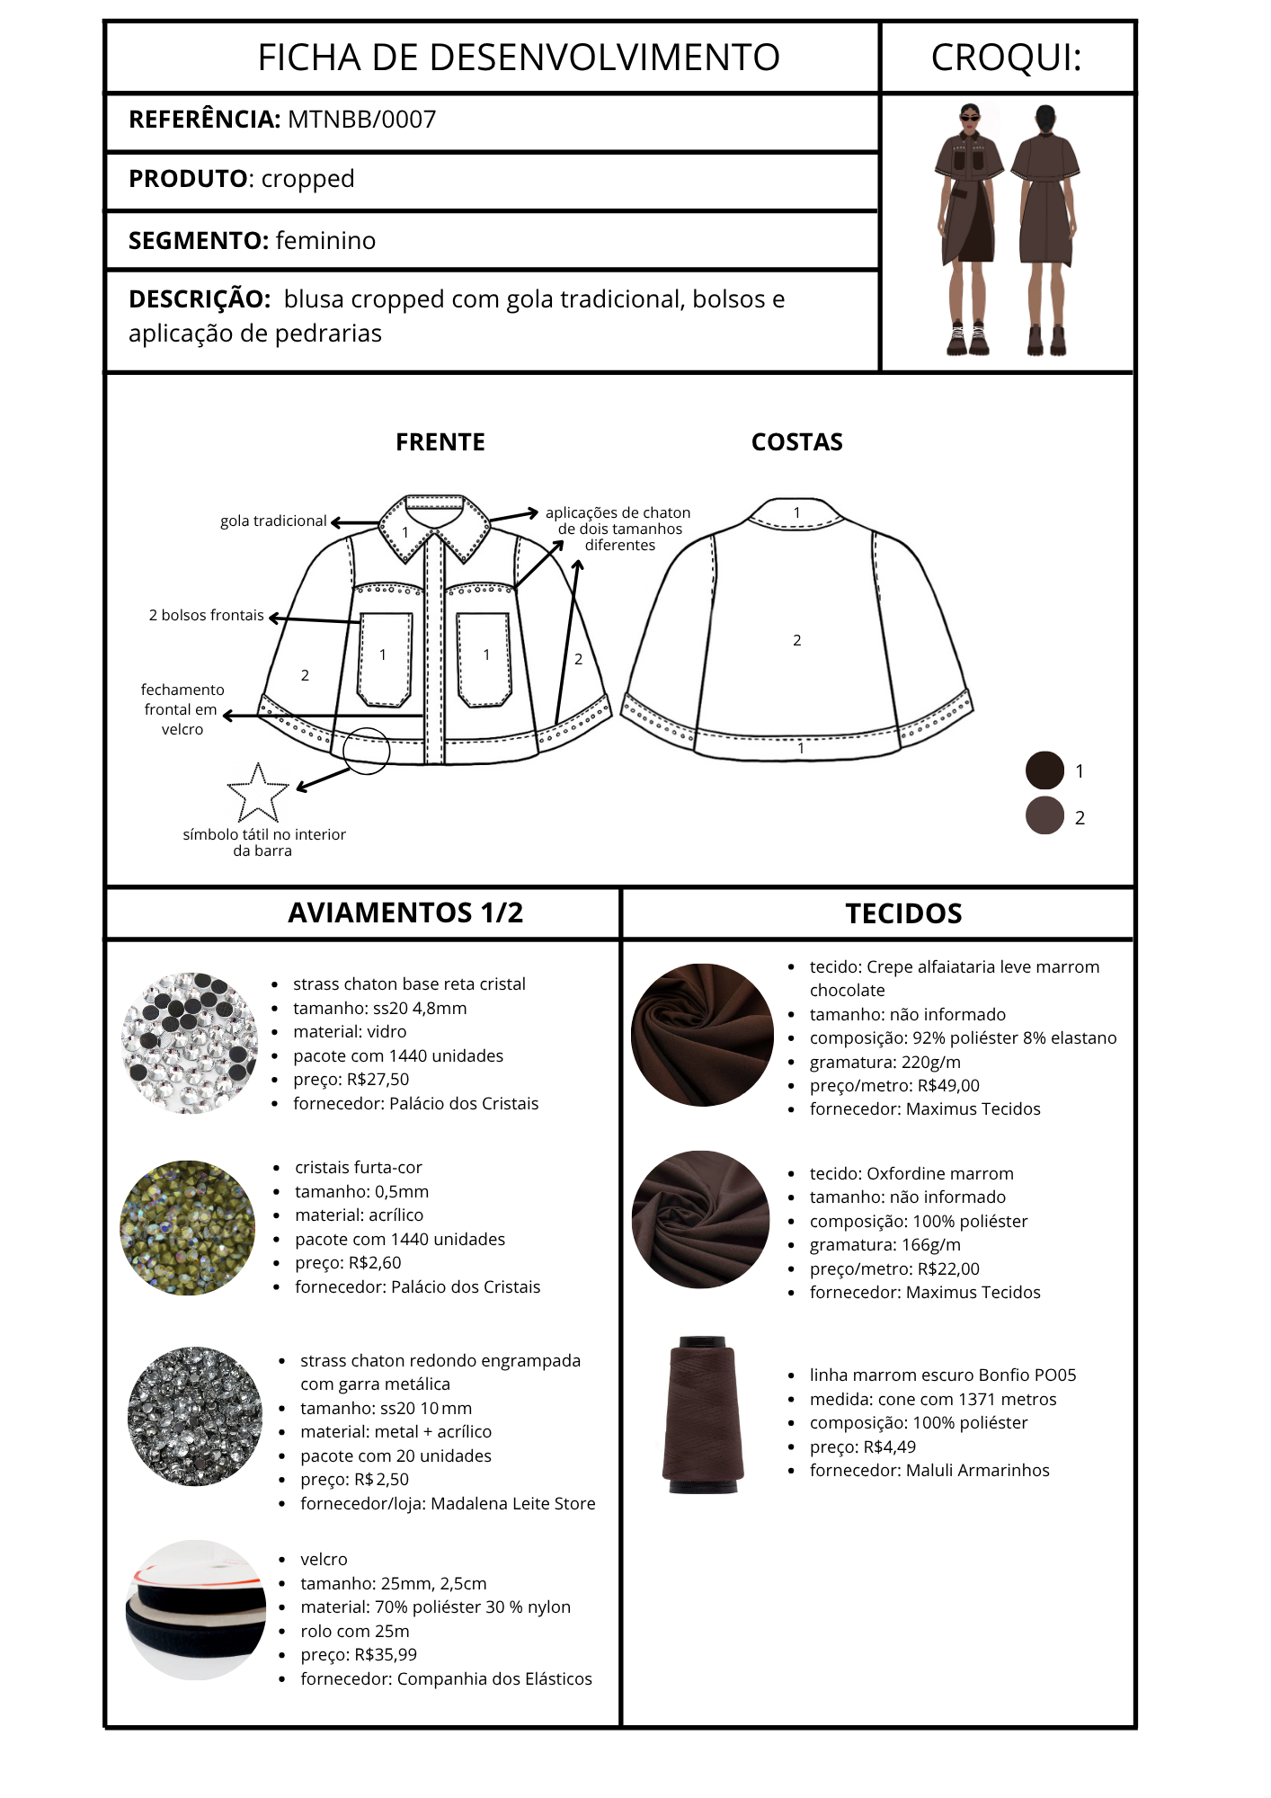
Figura 36: Ficha de desenvolvimento do cropped do croqui 1.
Fonte: Imagem autoral, 2025.
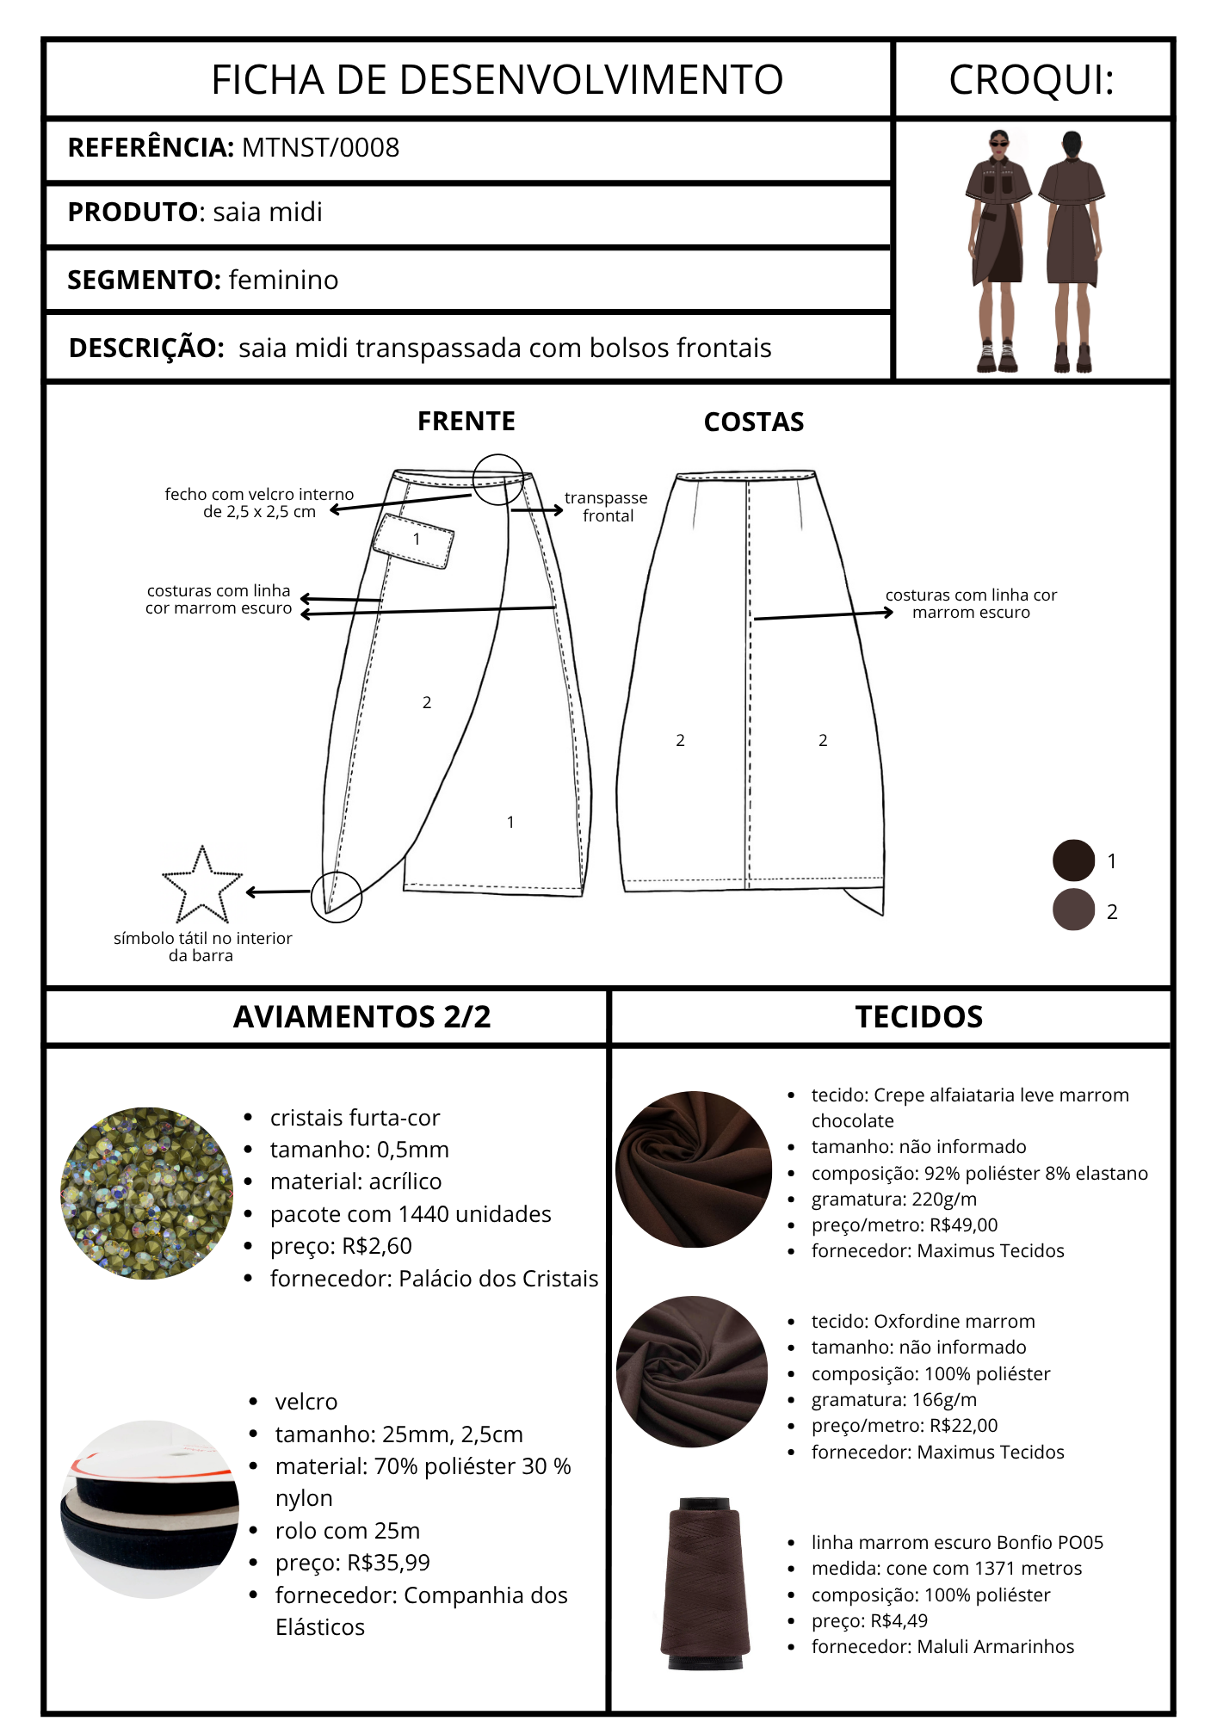
Figura 37: Ficha de desenvolvimento da saia do croqui 1.

Fonte: Imagem autoral, 2025.
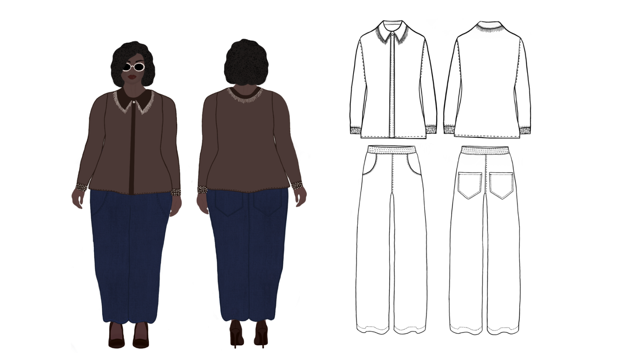
Figura 38: Croqui 2 e seu desenho técnico.
Fonte: Imagem Autoral, 2025.

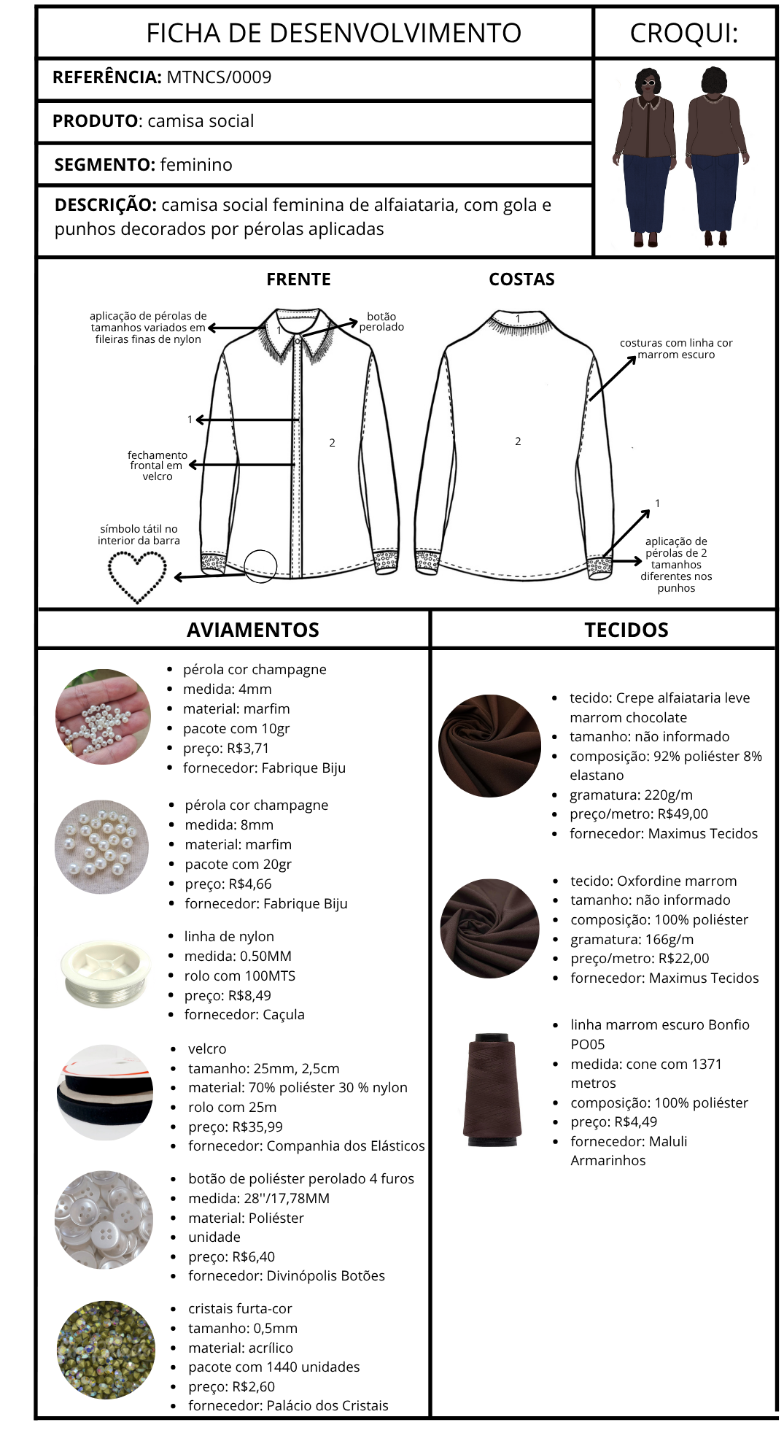
Figura 39: Ficha de desenvolvimento da camisa do croqui 2.
Fonte: Imagem autoral, 2025.
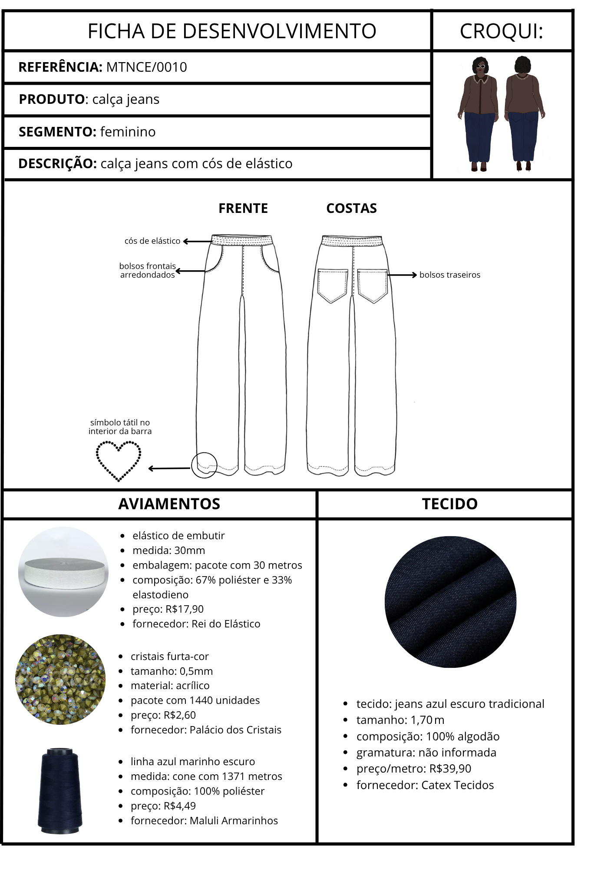
Figura 40: Ficha de desenvolvimento da calça do croqui 2.

Fonte: Imagem autoral, 2025.
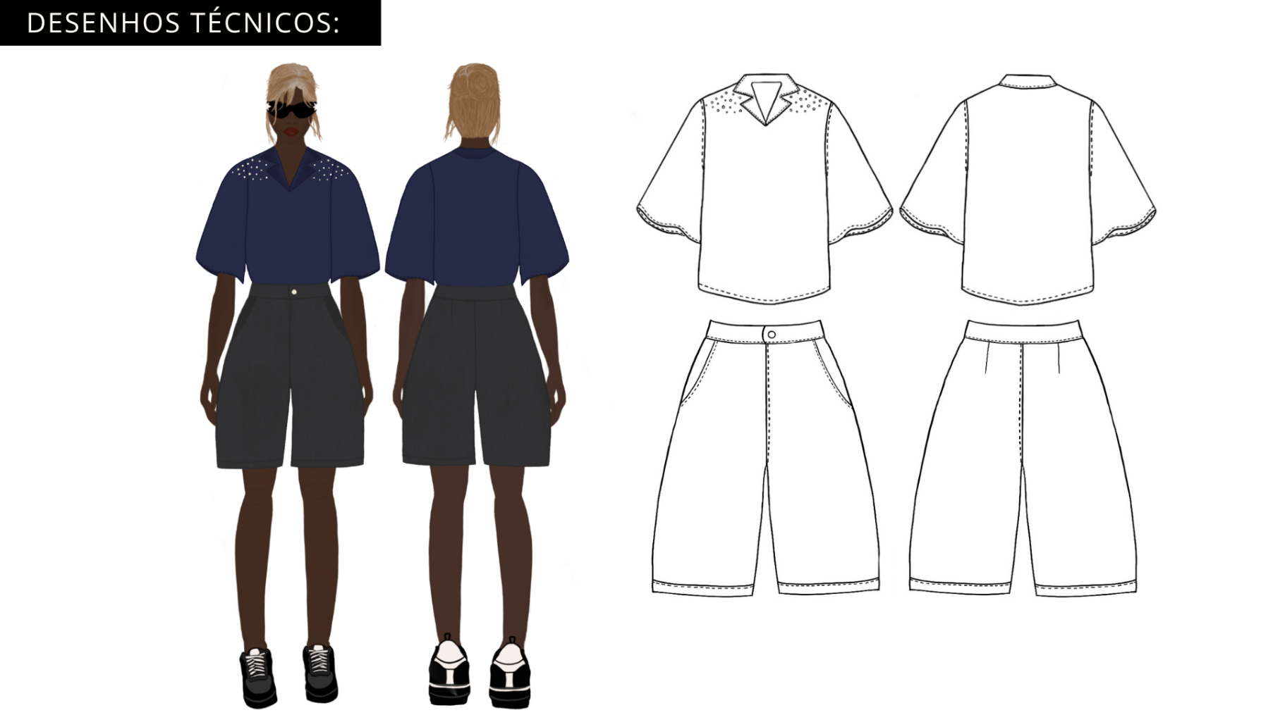
Figura 41: Croqui 3 e seu desenho técnico.

Fonte: Imagem autoral, 2025.

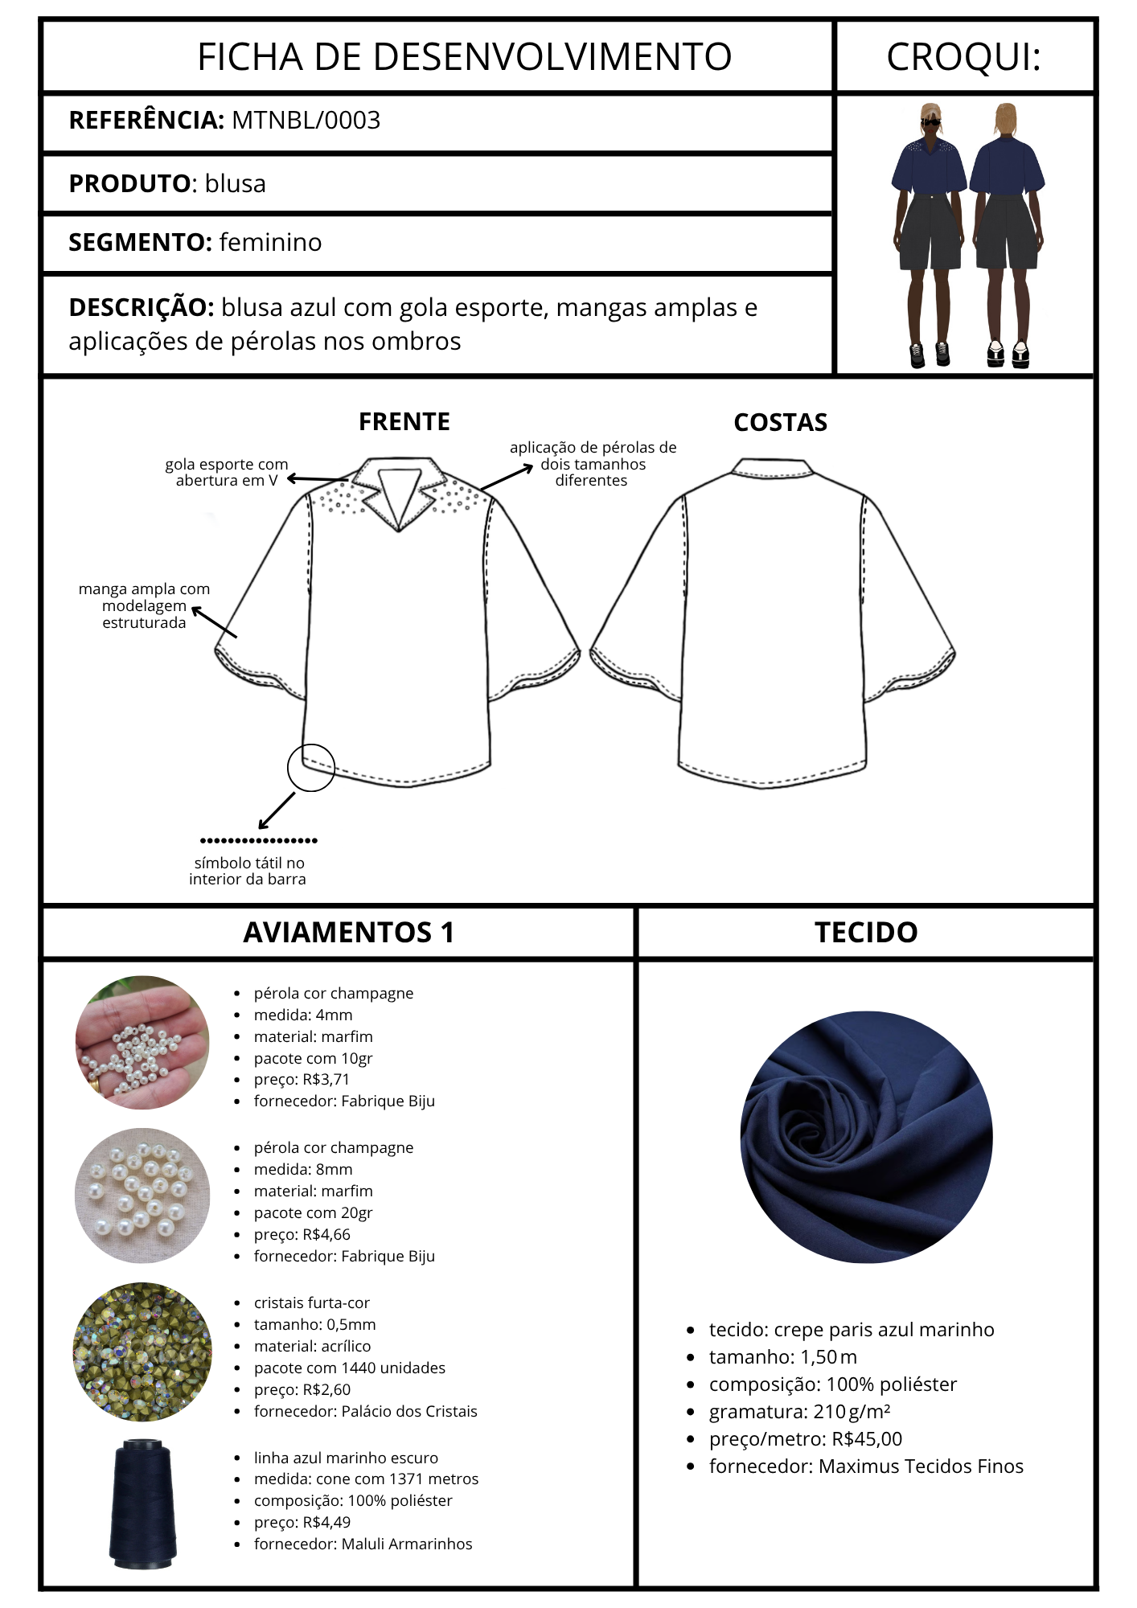
Figura 42: Ficha de desenvolvimento da blusa do croqui 3.
Fonte: Imagem autoral, 2025.
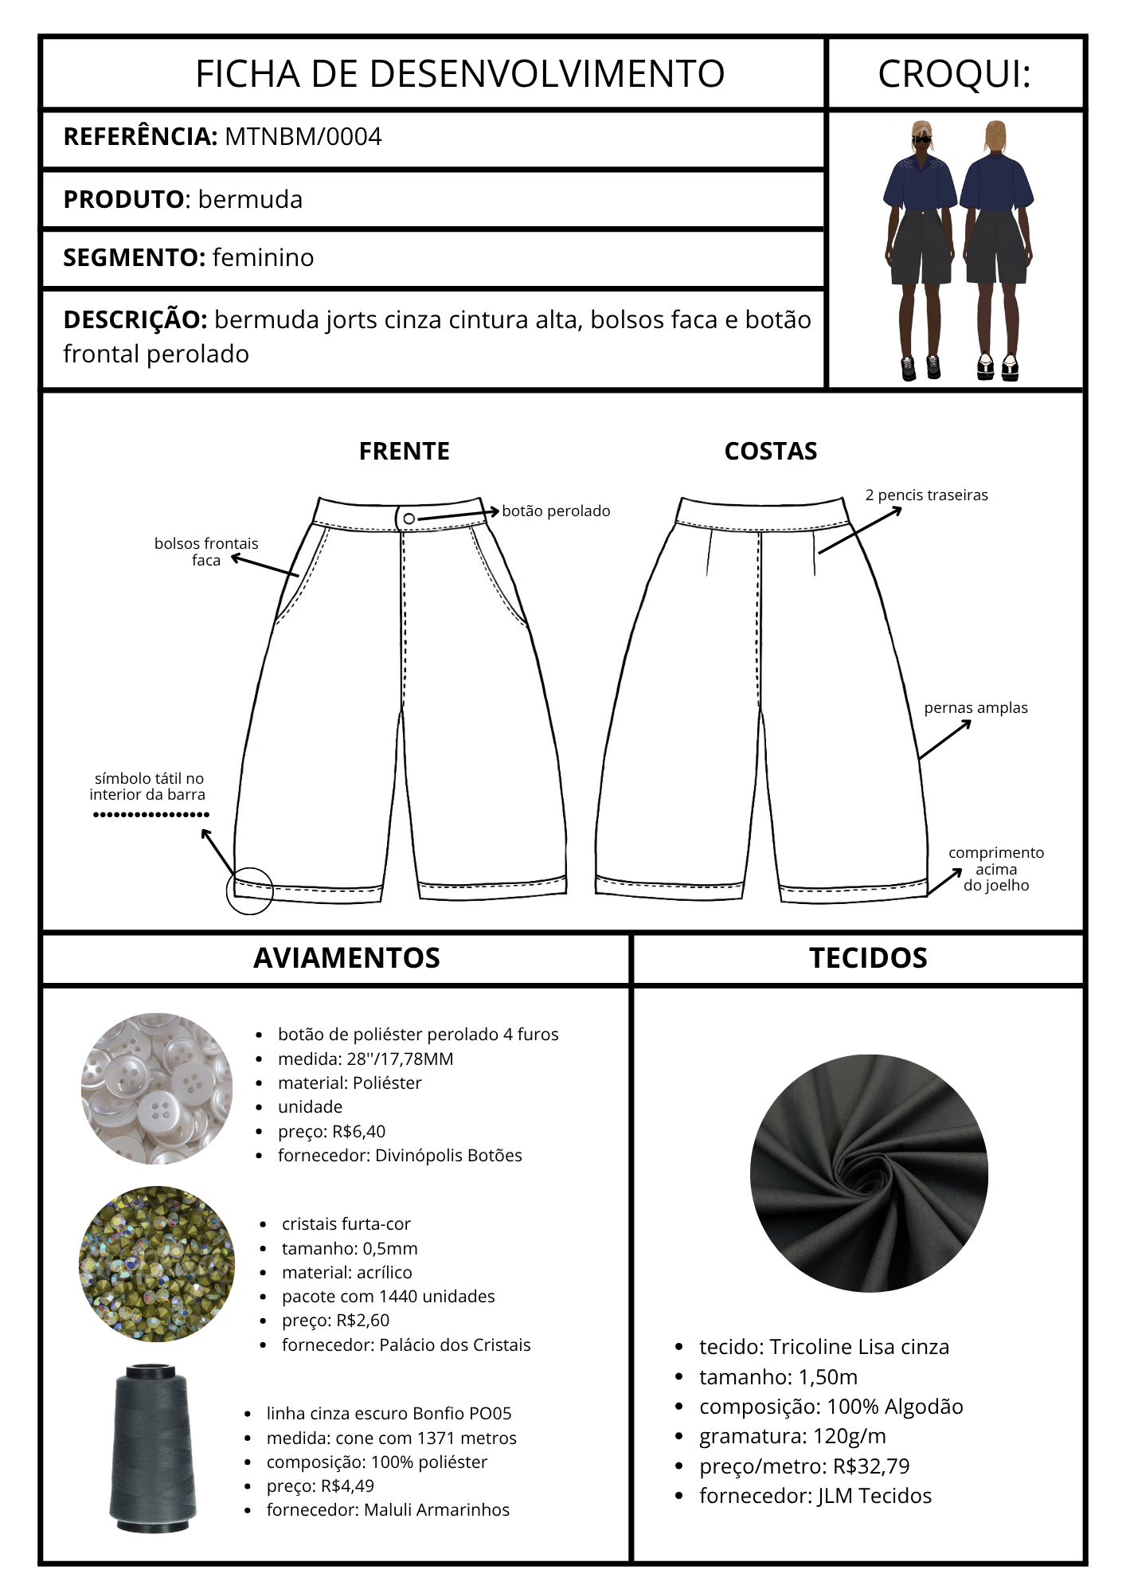
Figura 43: Ficha de desenvolvimento da bermuda do croqui 3.
Fonte: Imagem autoral, 2025.
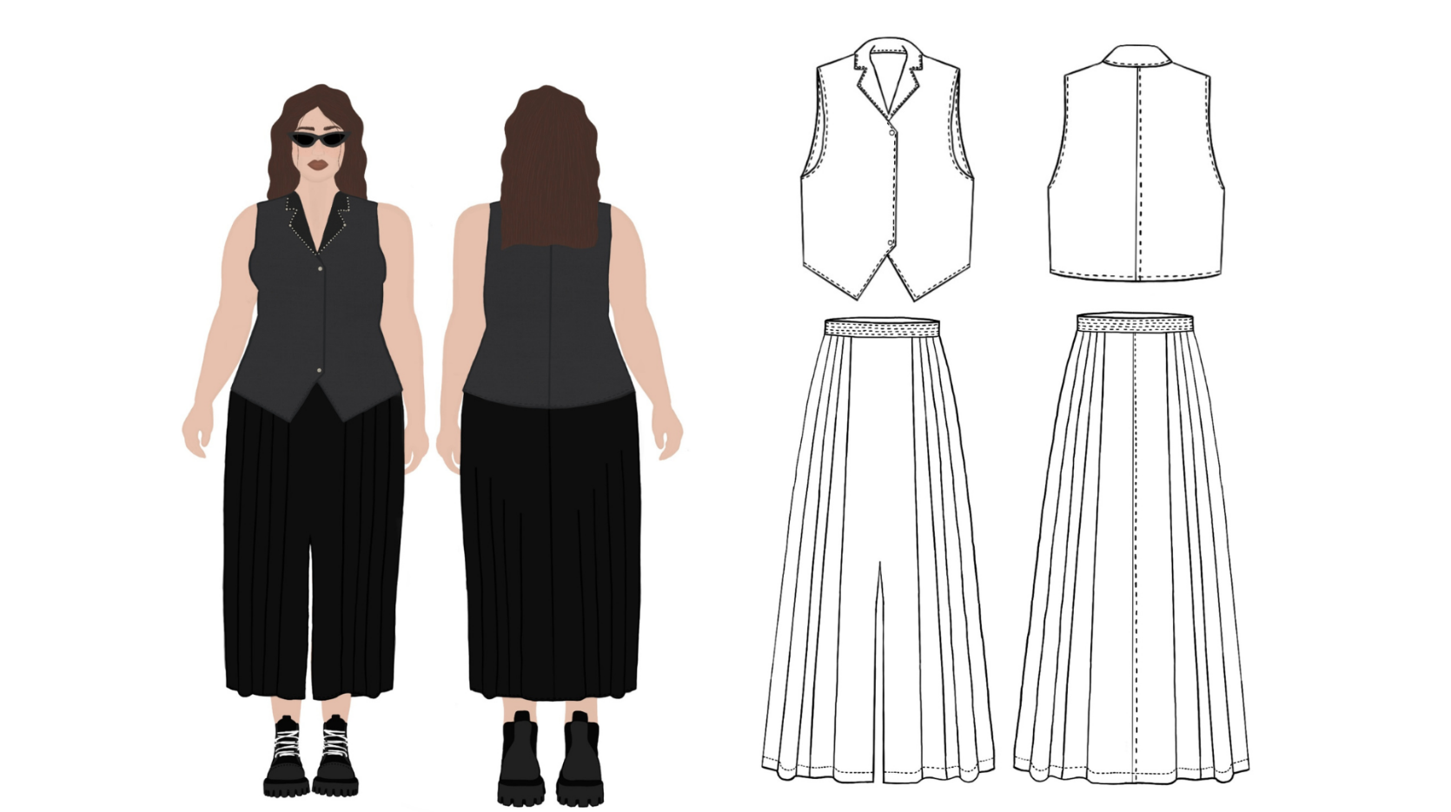
Figura 44: Croqui 4 e seu desenho técnico.

Fonte: Imagem Autoral, 2025.

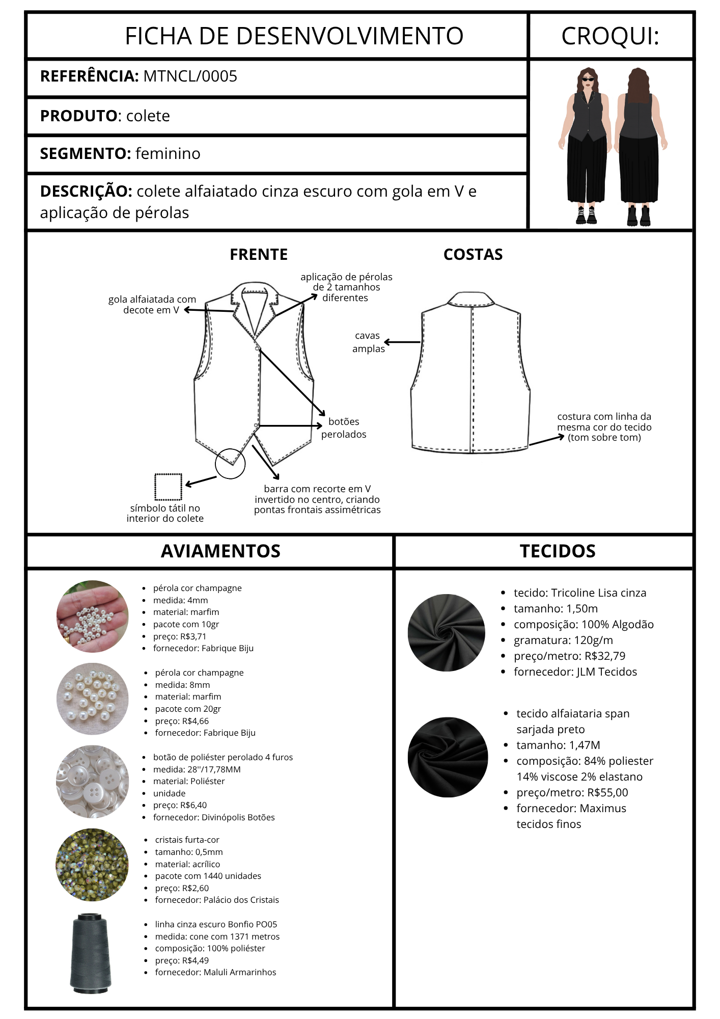
Figura 45: Ficha de desenvolvimento do colete do croqui 4.
Fonte: Imagem autoral, 2025.
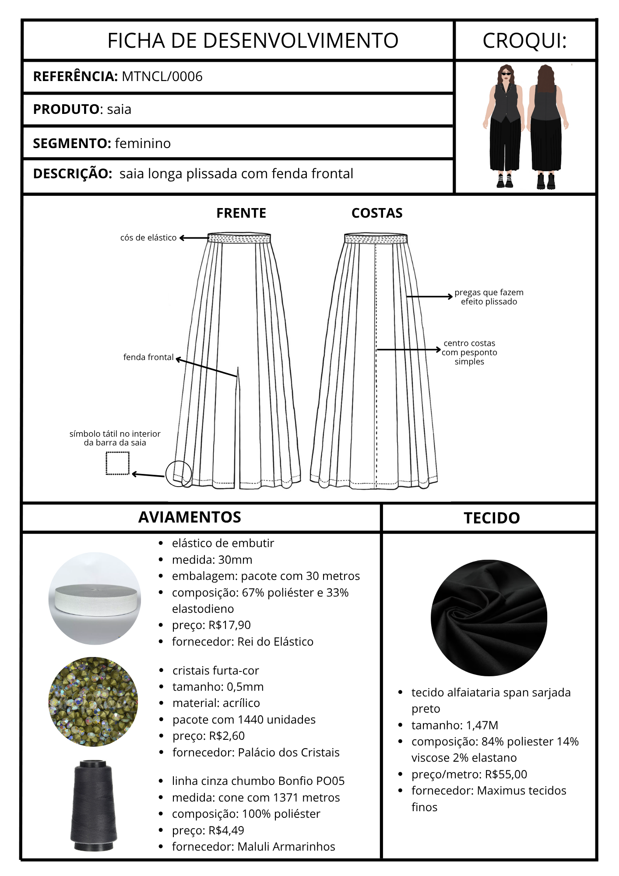
Figura 46: Ficha de desenvolvimento da saia do croqui 4.
Fonte: Imagem autoral, 2025.
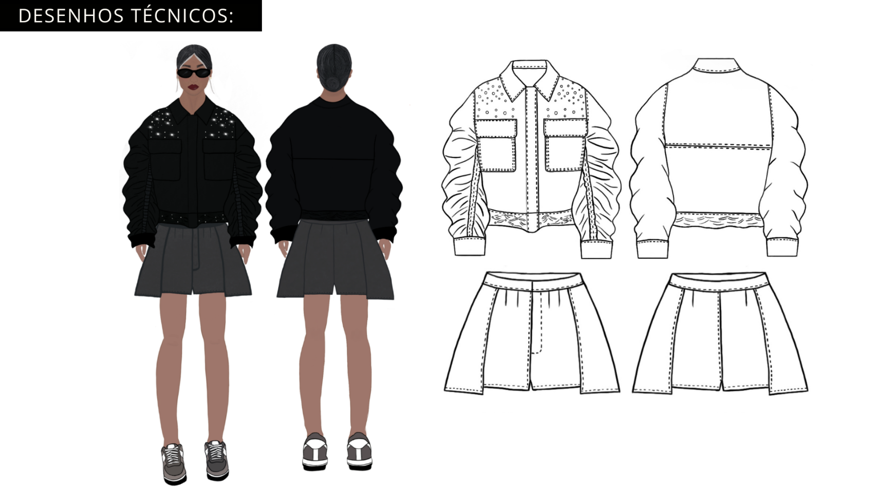
Figura 47: Croqui 5, o escolhido a ser confeccionado e seu desenho técnico.

Fonte: Imagem autoral, 2025.

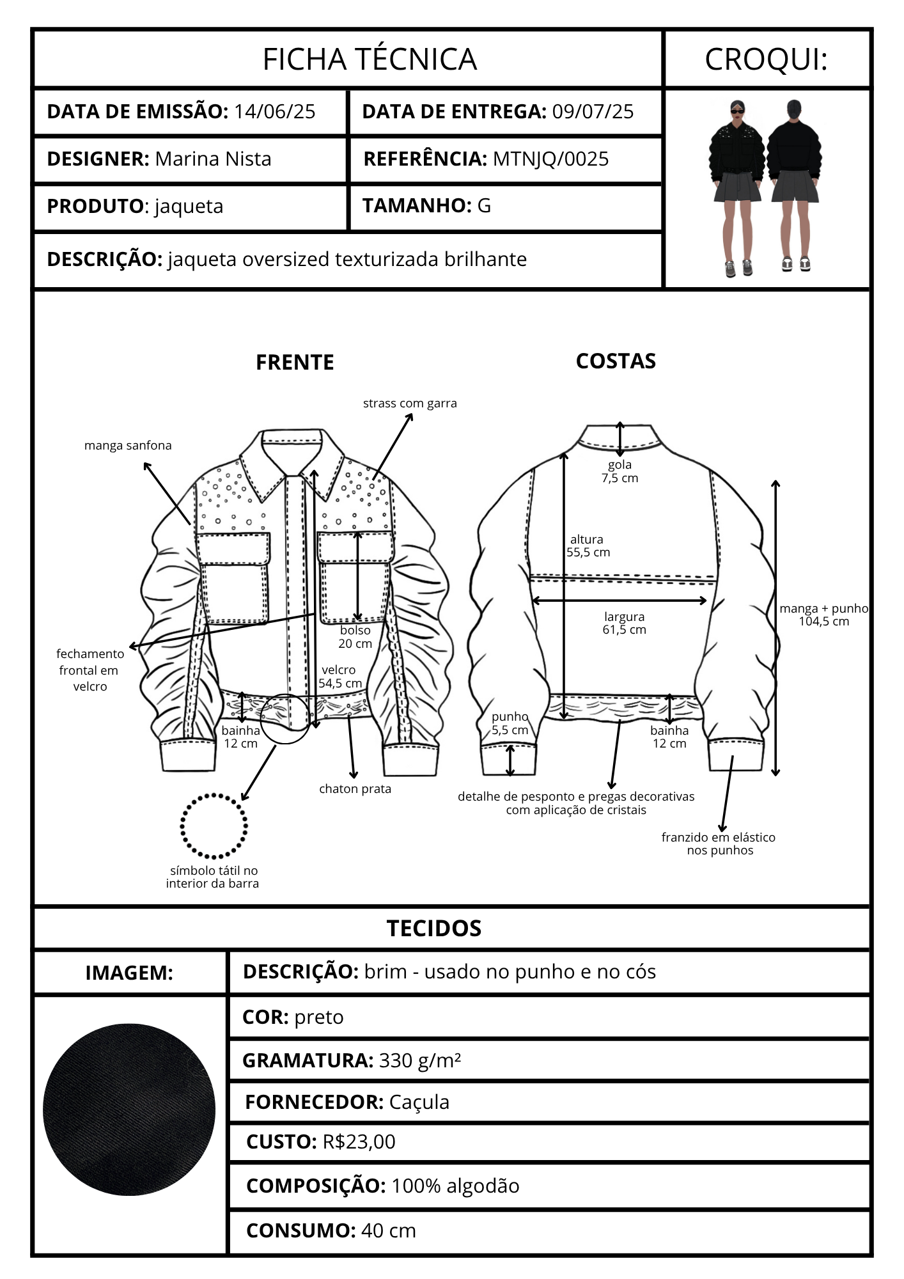
Figura 48: Ficha técnica da jaqueta do croqui 5.
Fonte: Imagem autoral, 2025.
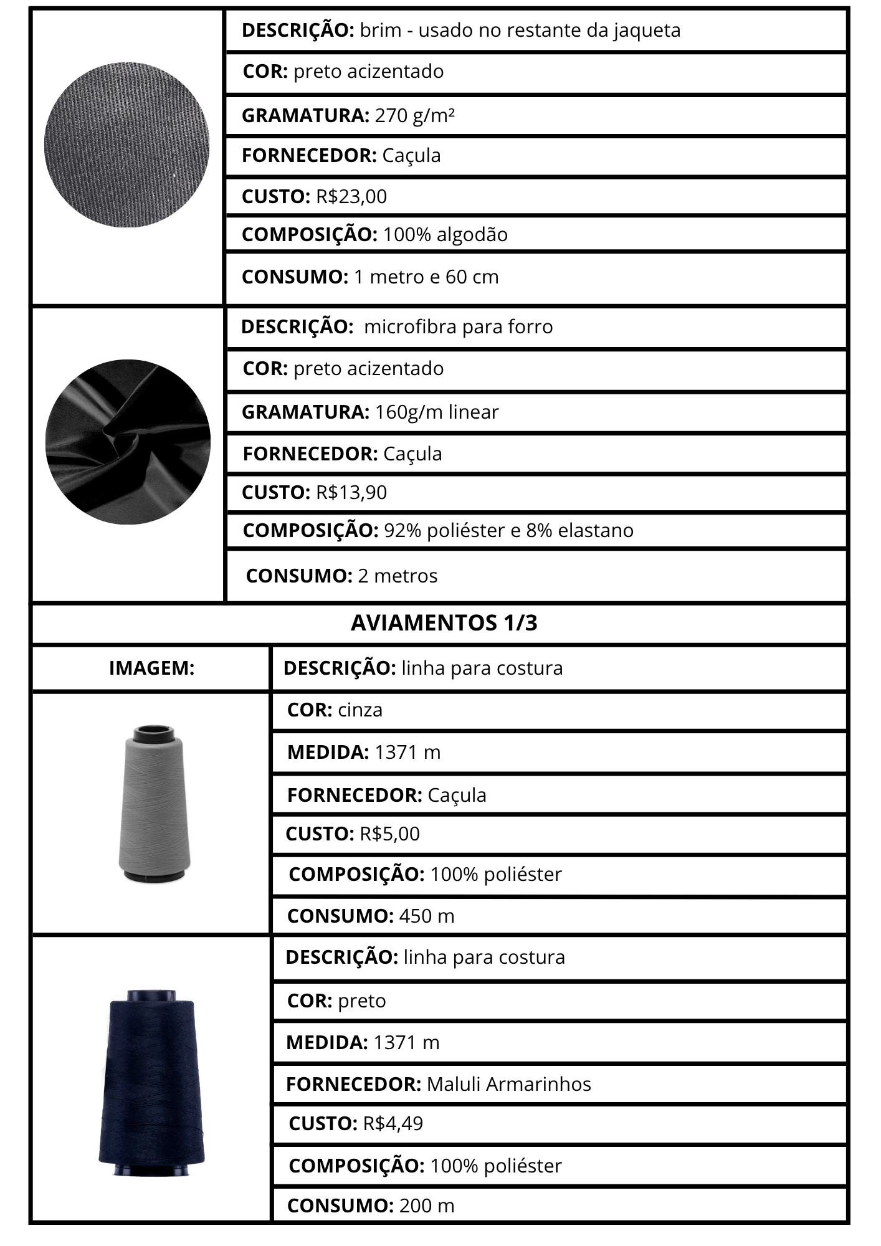
Figura 49: Continuação da ficha técnica da jaqueta do croqui 5.
Fonte: Imagem autoral, 2025.
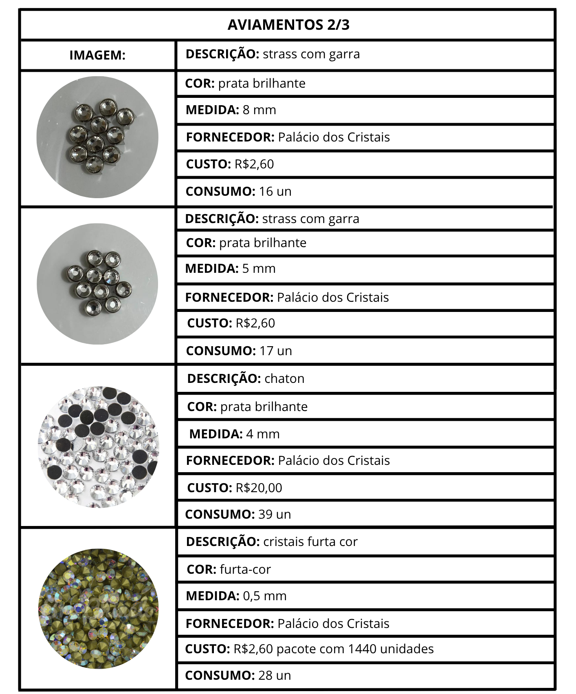
Figura 50: Continuação da ficha técnica da jaqueta do croqui 5.

Fonte: Imagem autoral, 2025.

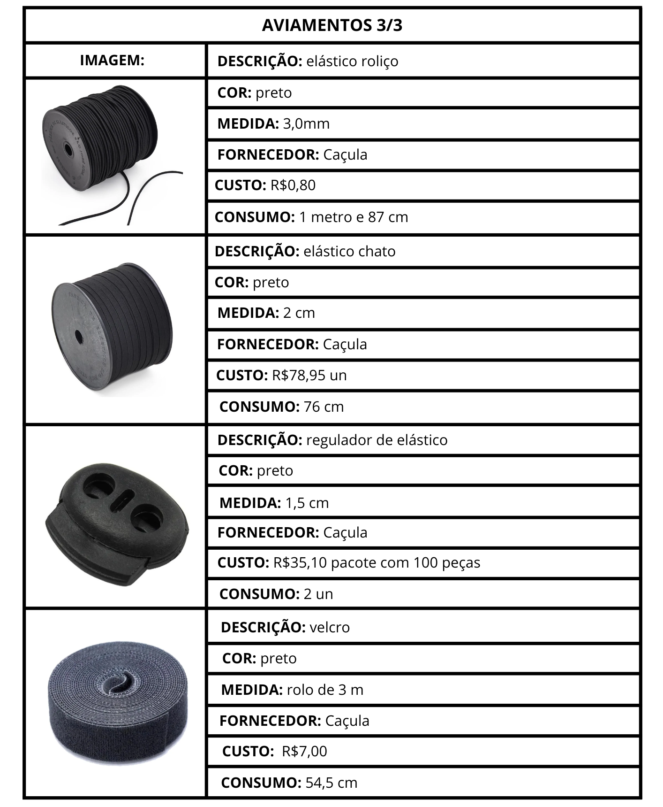
Figura 51: Continuação da ficha técnica da jaqueta do croqui 5.

Fonte: Imagem autoral, 2025.

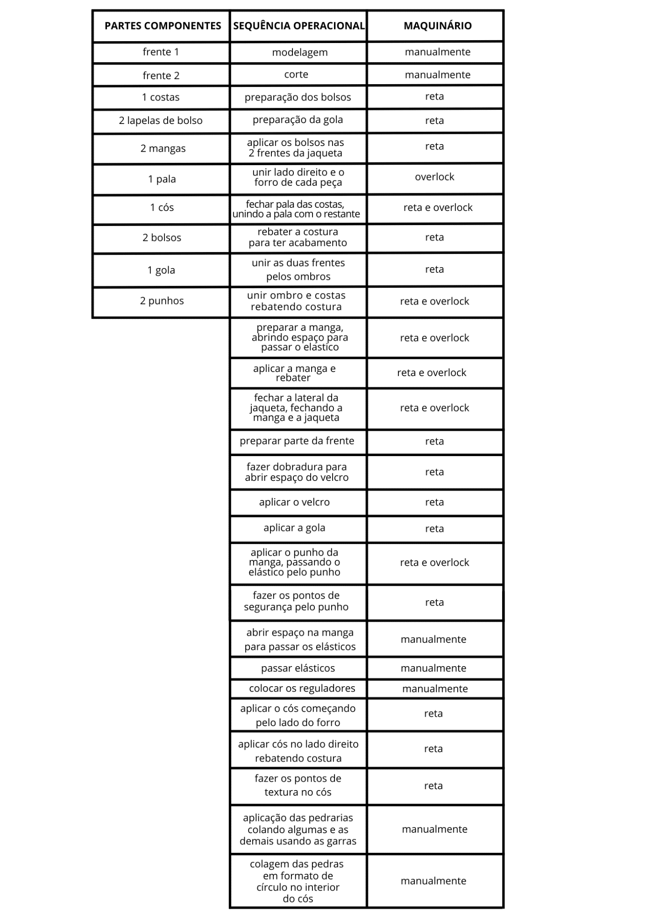
Figura 52: Continuação da ficha técnica da jaqueta do croqui 5 e sua sequência operacional.
Fonte: Imagem autoral, 2025.
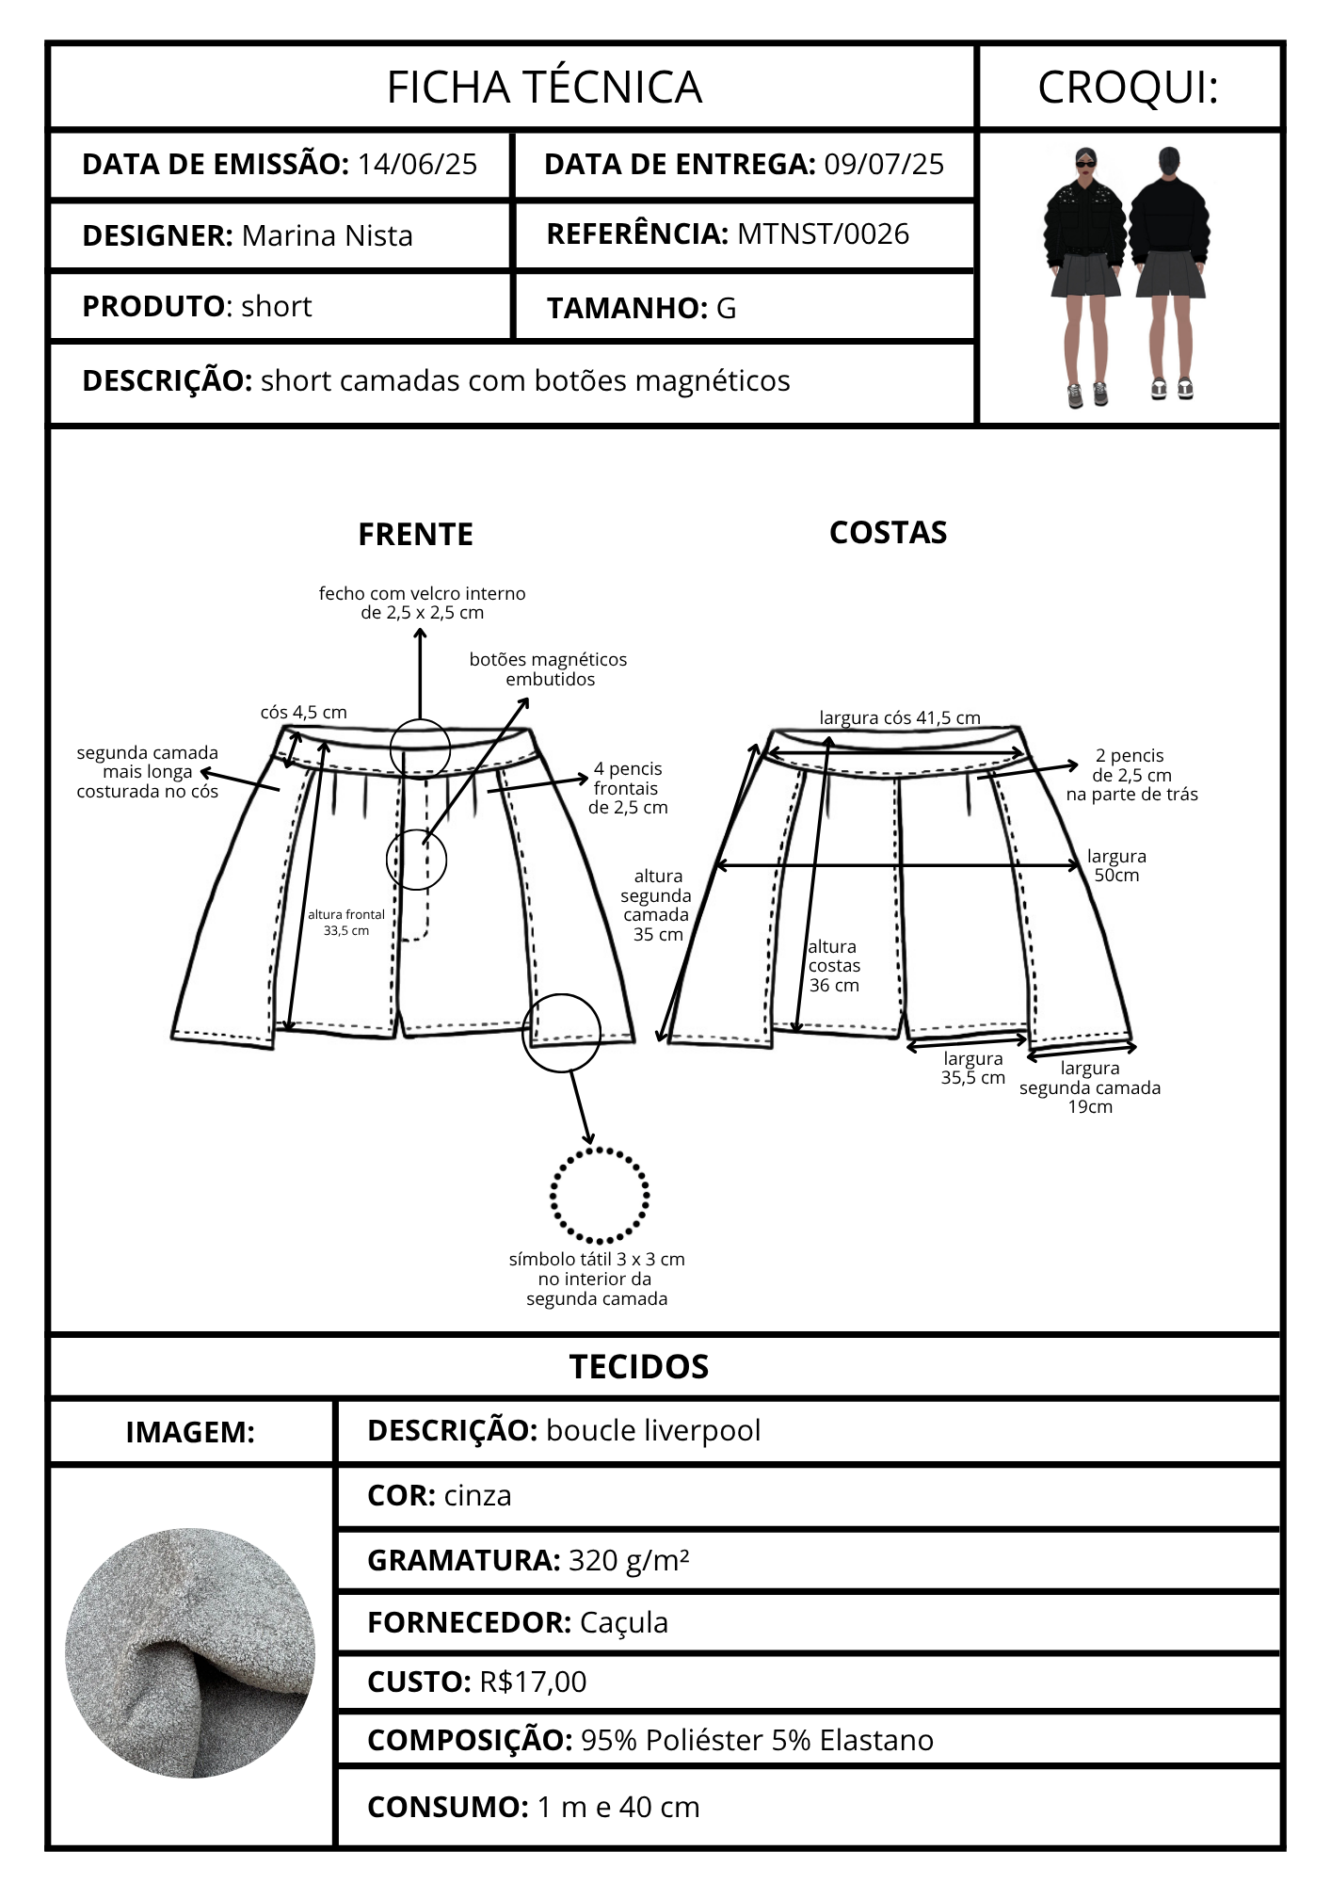
Figura 53: Ficha técnica do short do croqui 5.
Fonte: Imagem autoral, 2025.

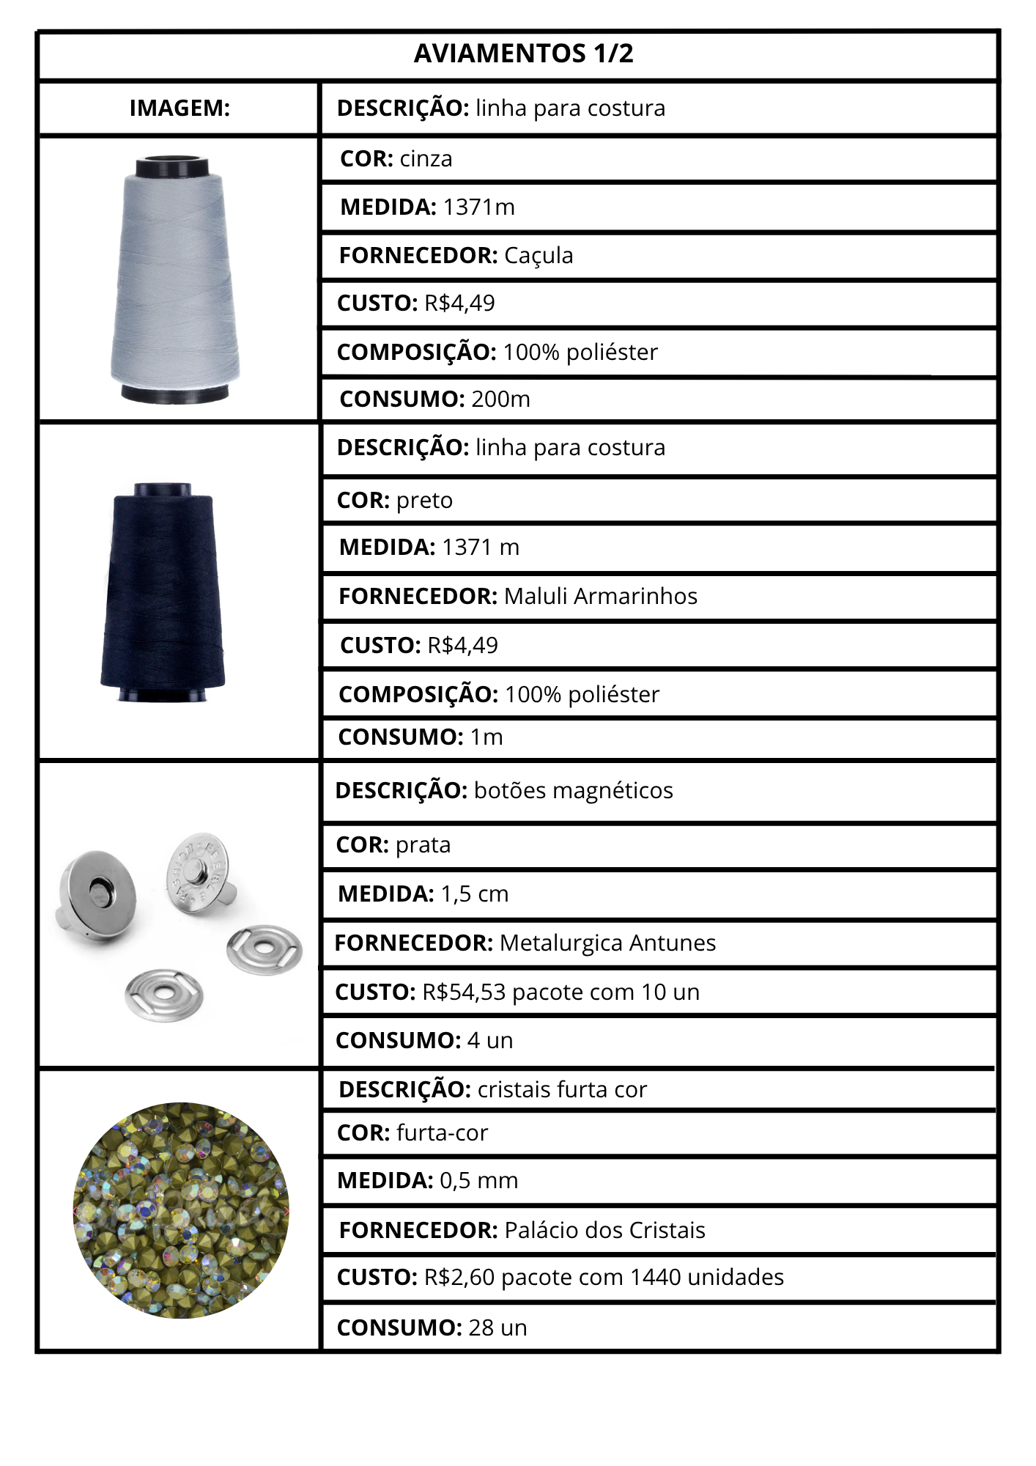
Figura 54: Continuação da ficha técnica do short do croqui 5.
Fonte: Imagem autoral, 2025.

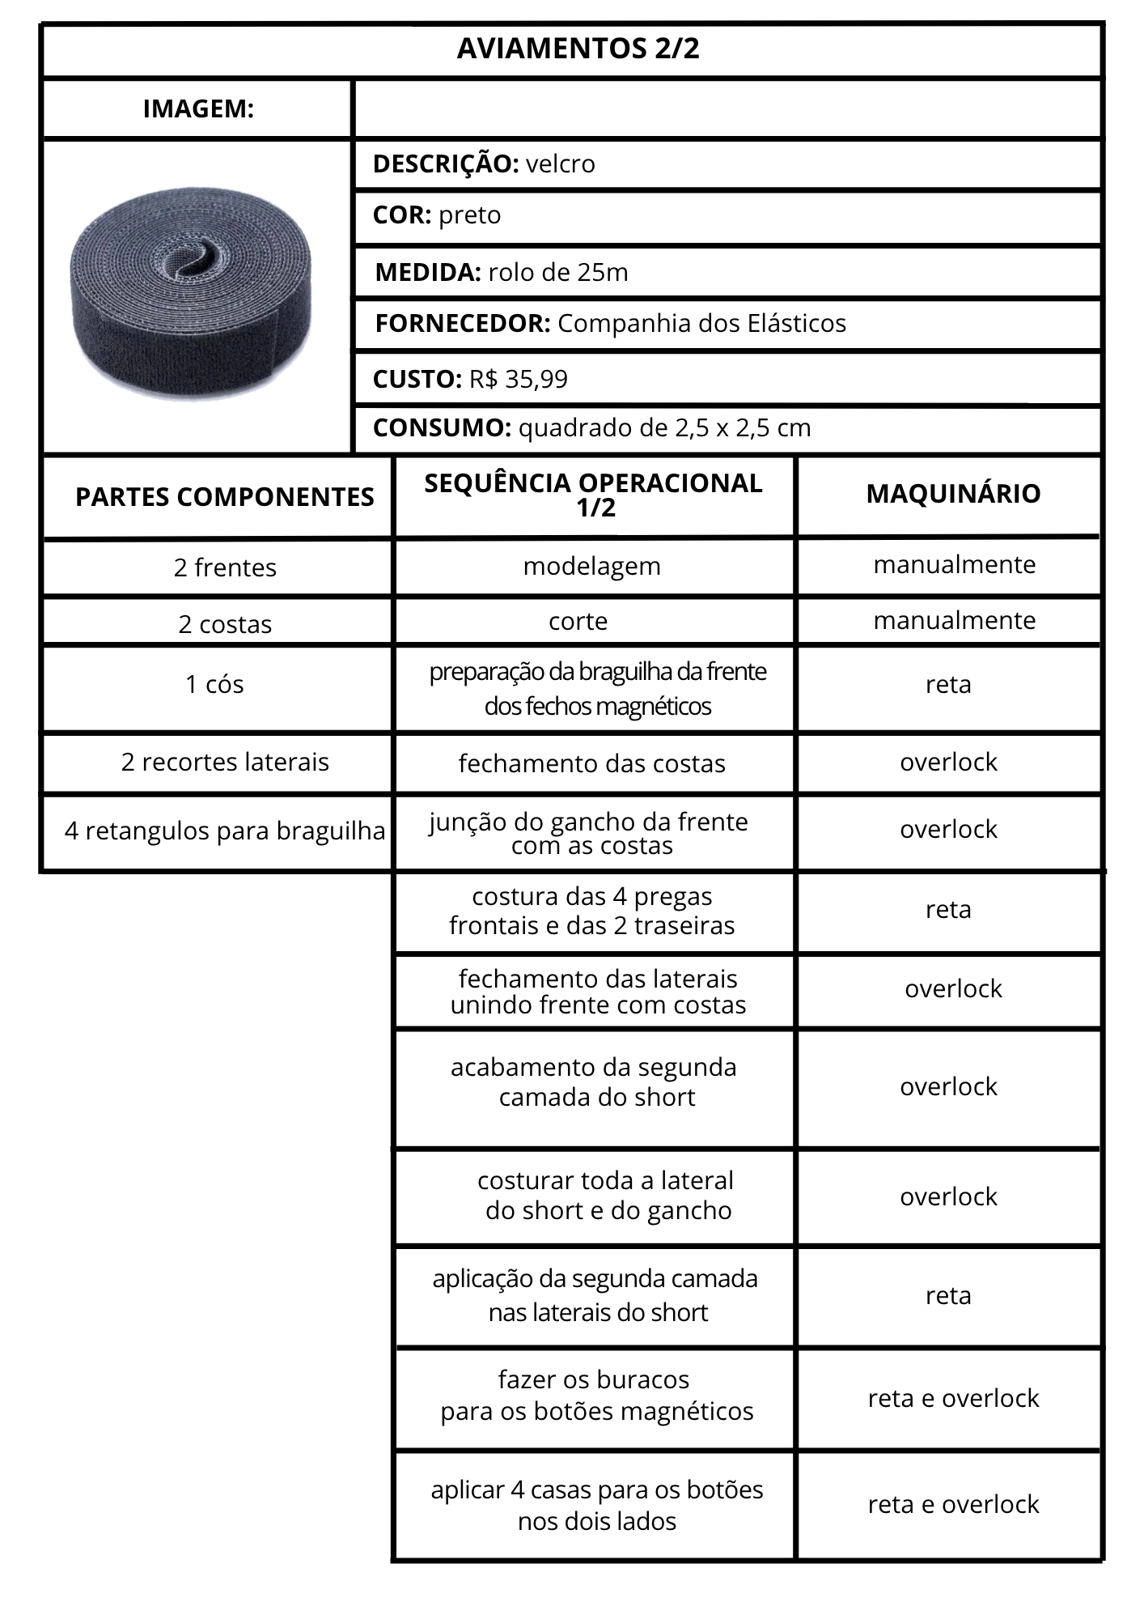
Figura 55: Continuação da ficha técnica do short do croqui 5 e sua sequência operacional.
Fonte: Imagem autoral, 2025.

Figura 56: Continuação da sua sequência operacional do short do croqui 5.
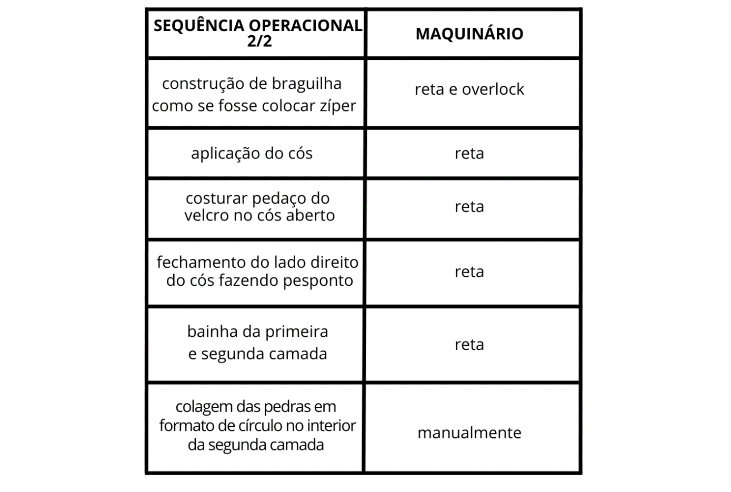
Fonte: Imagem autoral, 2025.

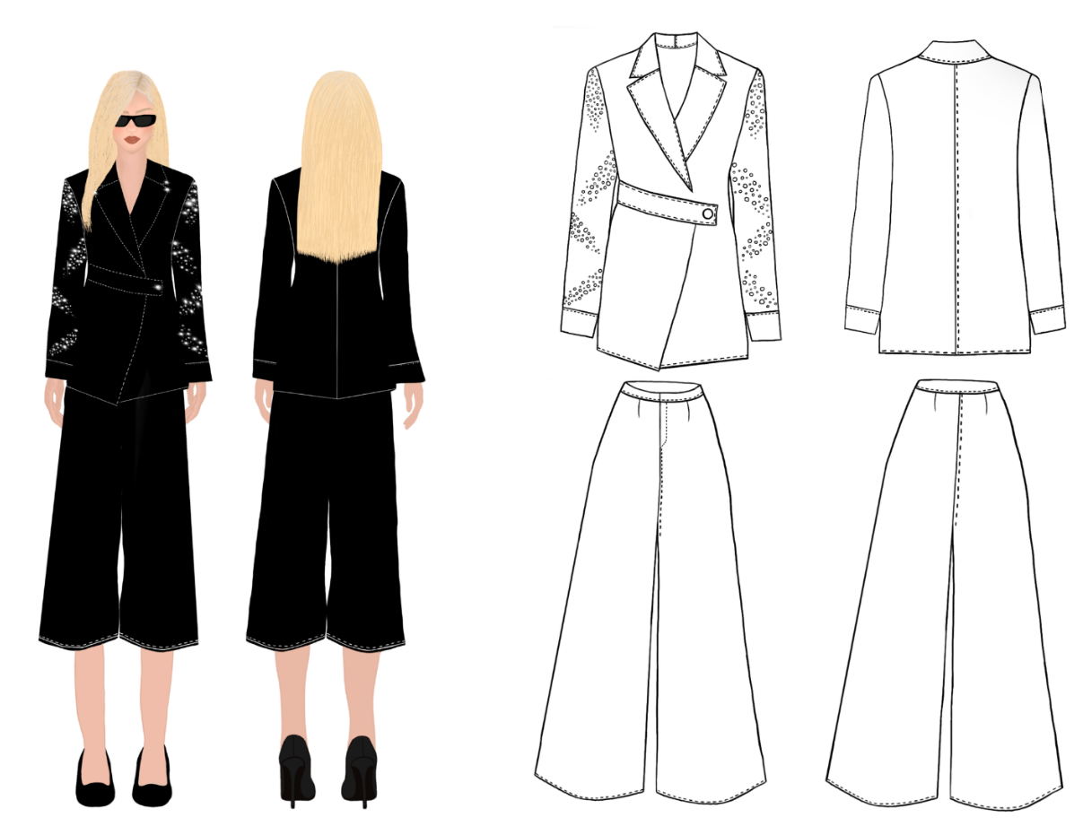
Figura 57: Croqui 6 e seu desenho técnico.
Fonte: Imagem autoral, 2025.

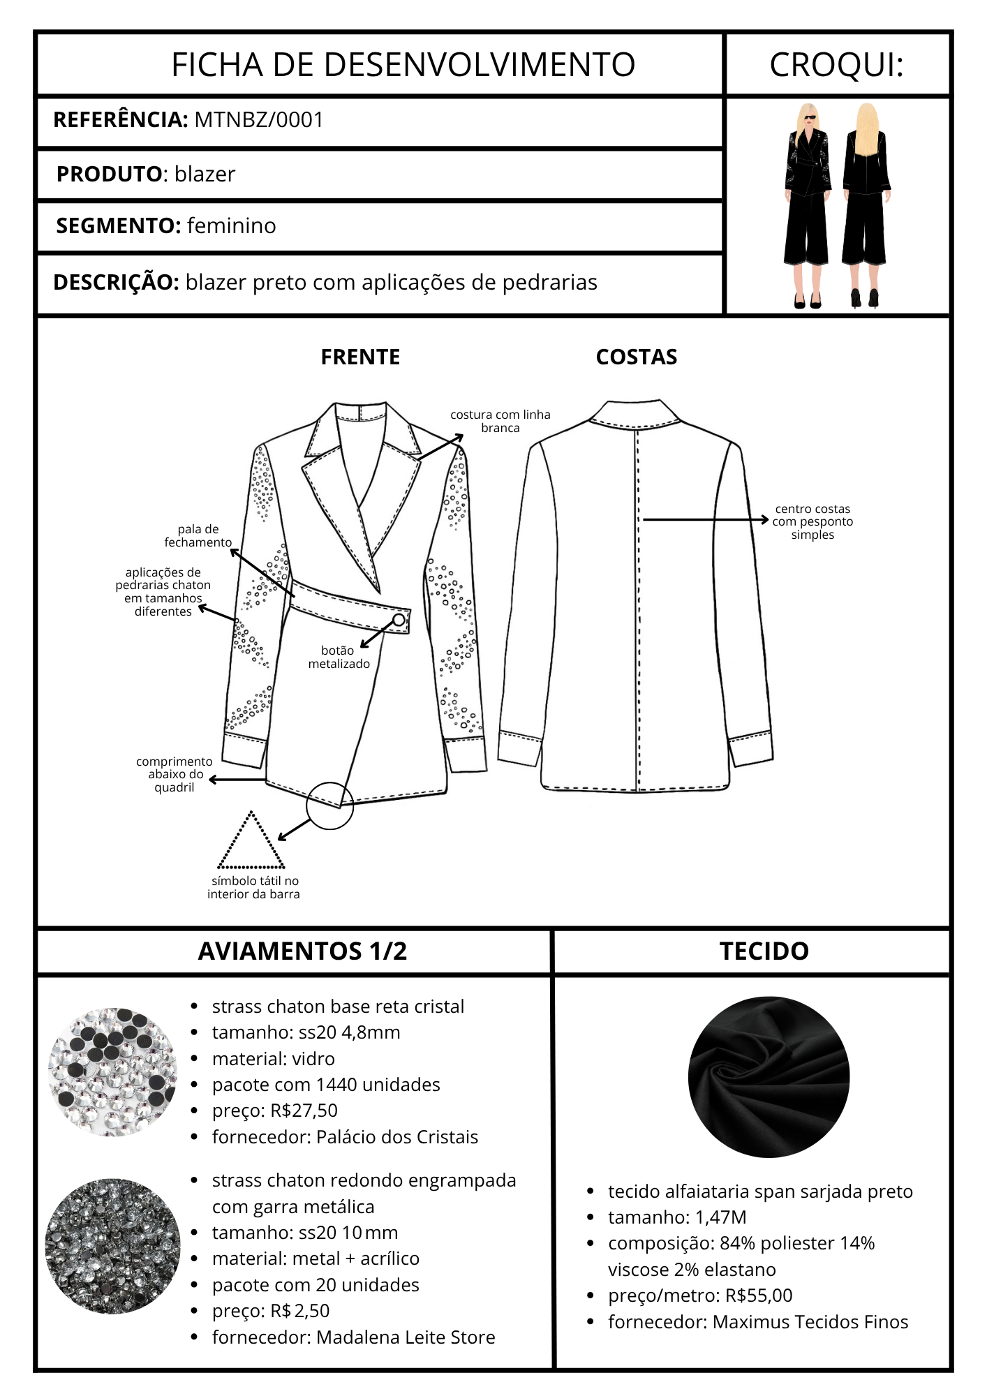
Figura 58: Ficha de desenvolvimento do blazer do croqui 6.
Fonte: Imagem autoral, 2025.

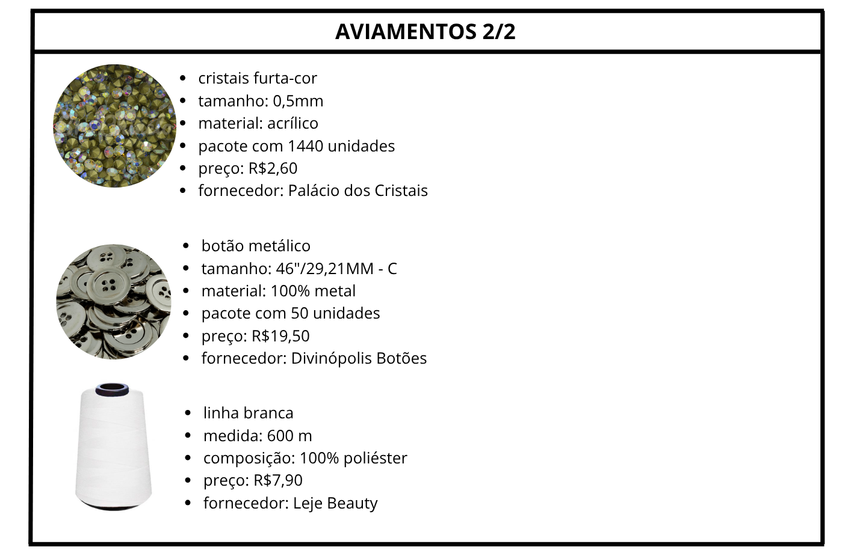
Figura 59: Continuação da ficha de desenvolvimento do blazer do croqui 6.
Fonte: Imagem autoral, 2025.

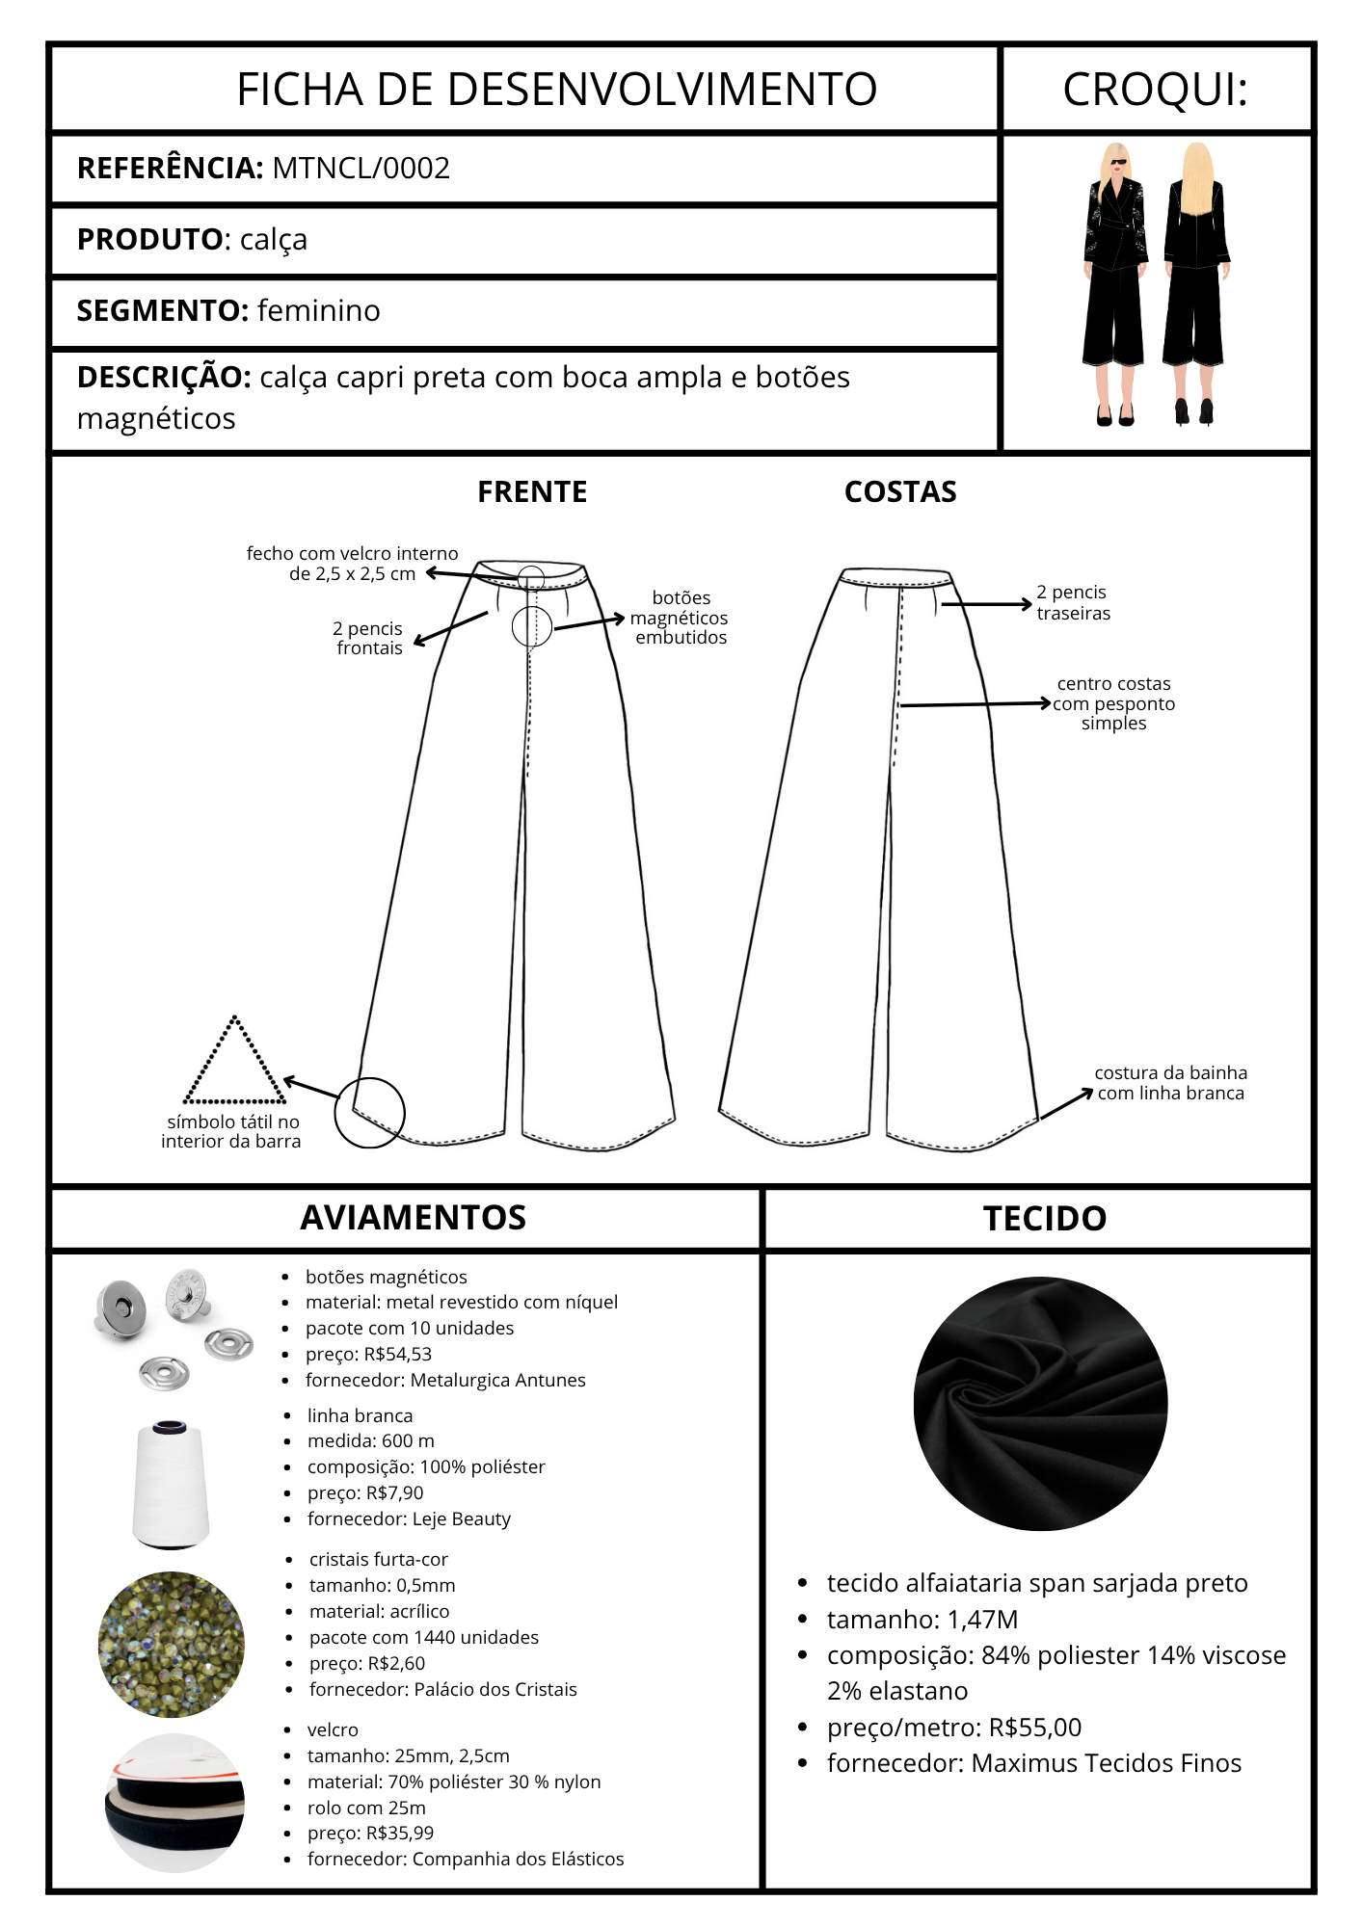
Figura 60: Ficha de desenvolvimento da calça do croqui 6.
Fonte: Imagem autoral, 2025.

APRESENTAÇÃO DO PRODUTO FINAL
Produto Final – O conjunto escolhido para representar a materialização da coleção Além do Visual é composto por uma jaqueta oversized e um short feito com duas camadas, ambos desenvolvidos para representar de forma completa os principais pilares da coleção: textura, combinação e poder.
Confeccionado em tecido bouclé liverpool, o short possui uma textura aveludada e sua estrutura conta com duas camadas sobrepostas, sendo a superior presa ao cós, o que cria movimento e facilita a percepção tátil das formas. Na parte frontal, o fechamento é feito com velcro e botões magnéticos, garantindo praticidade e autonomia no momento de vestir, dispensando uma coordenação motora precisa. Na camada interna da peça foi aplicado um símbolo tátil em formato de círculo, feito com cristais furta-cor, que permite à usuária identificar que o short faz parte de um conjunto.
A jaqueta apresenta modelagem oversized, com comprimento na altura do quadril e mangas longas de estilo sanfona, que forma franzidos ajustáveis por um regulador de elástico interno. O tecido principal utilizado é o brim preto e preto acinzentado, com gramatura que confere estrutura à peça, além de um forro em microfibra que garante suavidade ao contato com a pele. Pensando na autonomia da usuária, o fechamento frontal foi feito com velcro, permitindo que a peça seja vestida com rapidez e facilidade. A jaqueta também conta com aplicações de strass e chatons prateados distribuídos na parte frontal (o que ajuda a usuária a diferenciar frente das costas, já que a parte das costas não apresenta aplicações de pedrarias) e nas mangas, oferecendo uma textura sensorial marcante. Na parte interna da barra, foi aplicado o símbolo tátil correspondente ao do short (círculo em cristais furta-cor), permitindo que a usuária reconheça que as peças pertencem ao mesmo conjunto, promovendo a autonomia na hora de combinar o look.

Para tornar o resultado ainda mais significativo, o conjunto foi vestido por Rita de Cássia, uma das entrevistadas da pesquisa qualitativa deste trabalho. Sua participação reforça a intenção da coleção de dialogar diretamente com as mulheres que inspiraram o projeto, validando as soluções pensadas a partir de suas vivências.

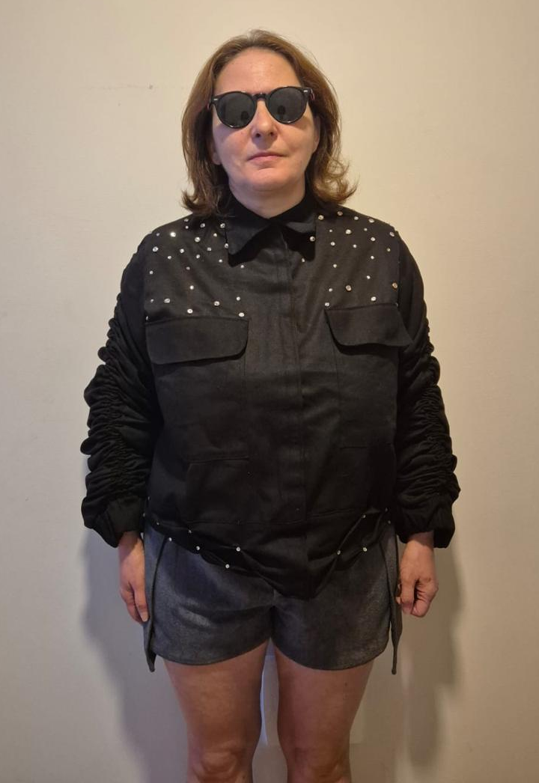
Figura 61: Rita de Cássia vestindo as peças confeccionadas do croqui 5.
Fonte: Imagem autoral, autorizada por Rita, 2025.

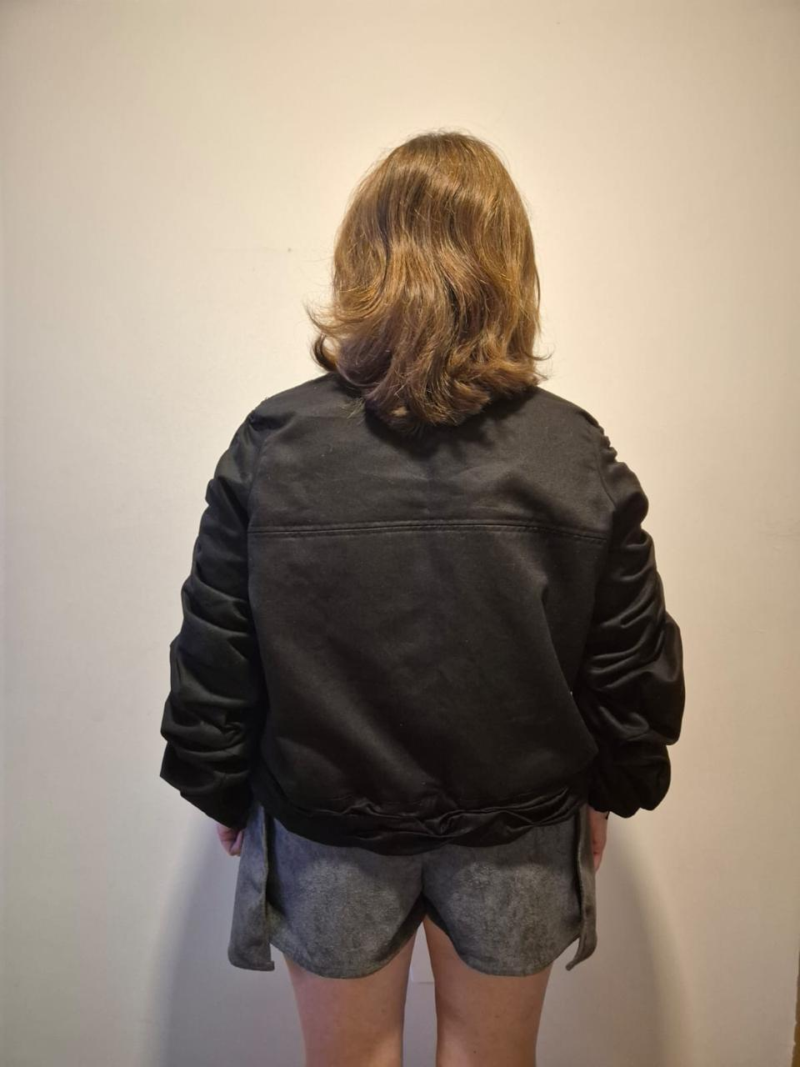
Figura 62: Parte das costas dos conjunto.

Fonte: Imagem autoral, autorizada por Rita, 2025.

Figura 63: Parte lateral do conjunto.
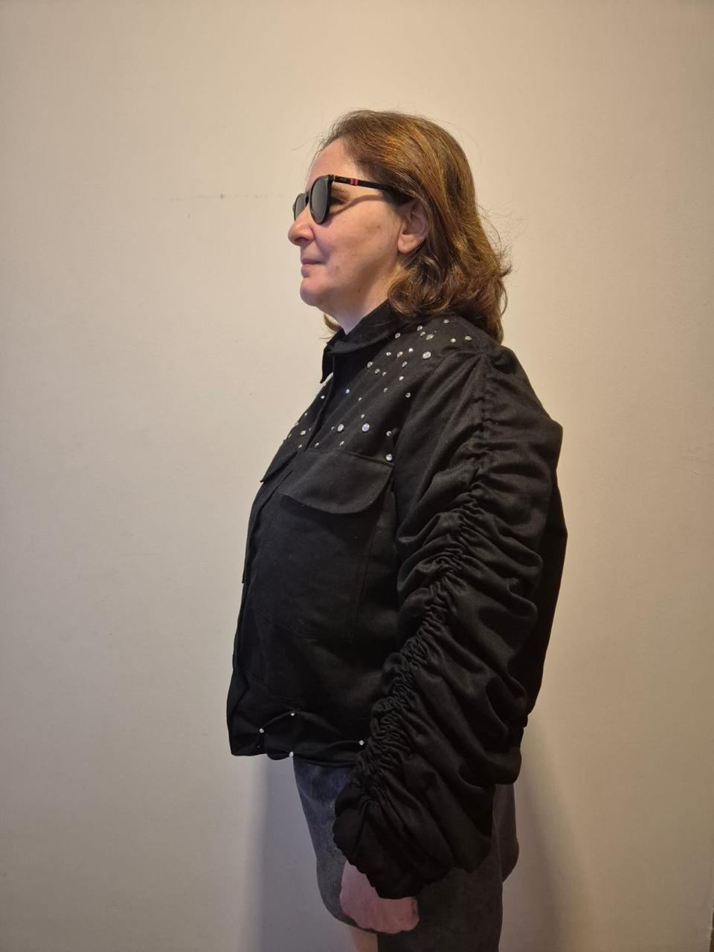 Fonte: Imagem autoral, autorizada por Rita, 2025.

Figura 64: Detalhes do conjunto.
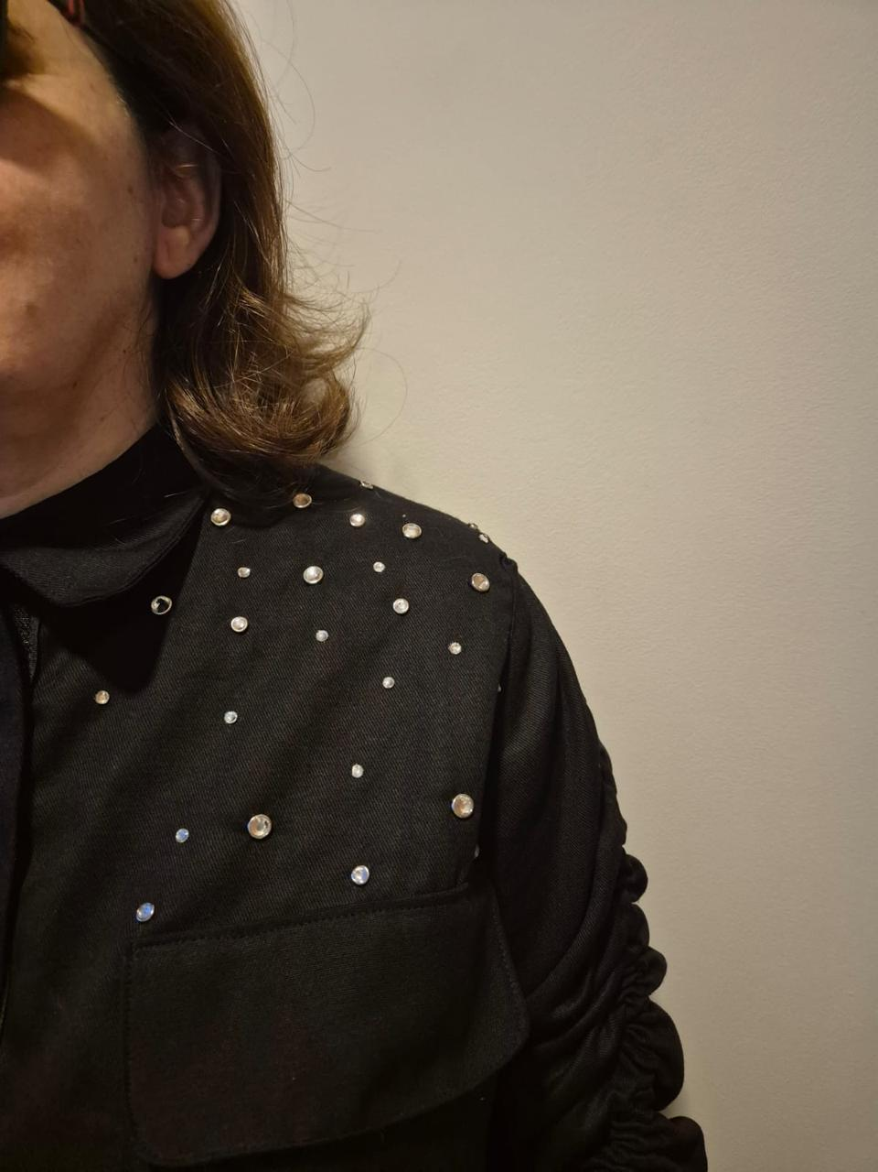
Fonte: Imagem autoral, autorizada por Rita, 2025.

Figura 65: Fecho de velcro e botões magnéticos embutidos do short.
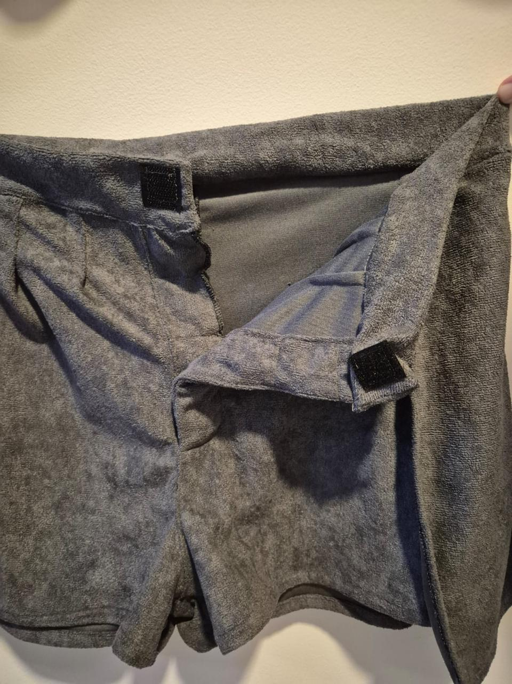
Fonte: Imagem autoral, 2025.

Figura 66: Símbolo tátil em formato de círculo no interior da segunda camada do short.
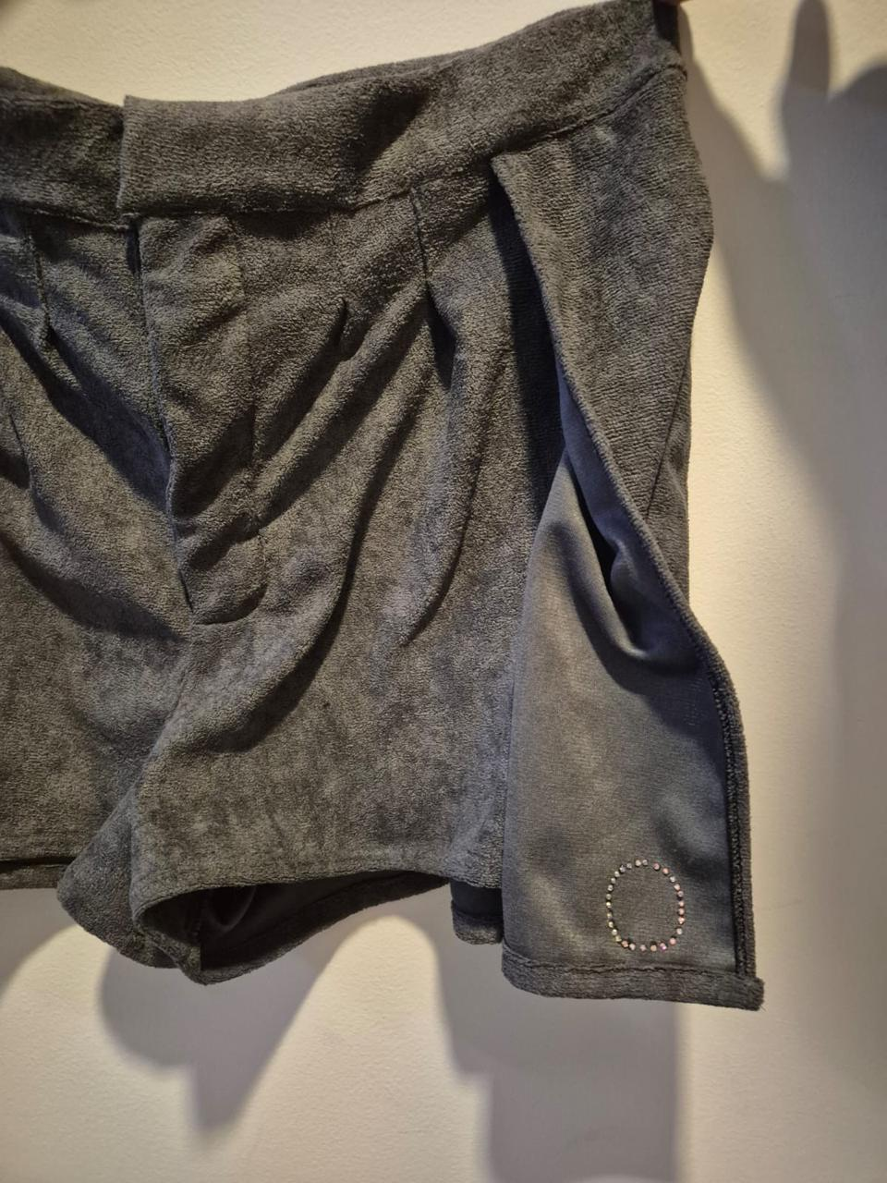
Fonte: Imagem autoral, 2025.

Figura 67: Símbolo tátil em formato de círculo no interior da barra da jaqueta.
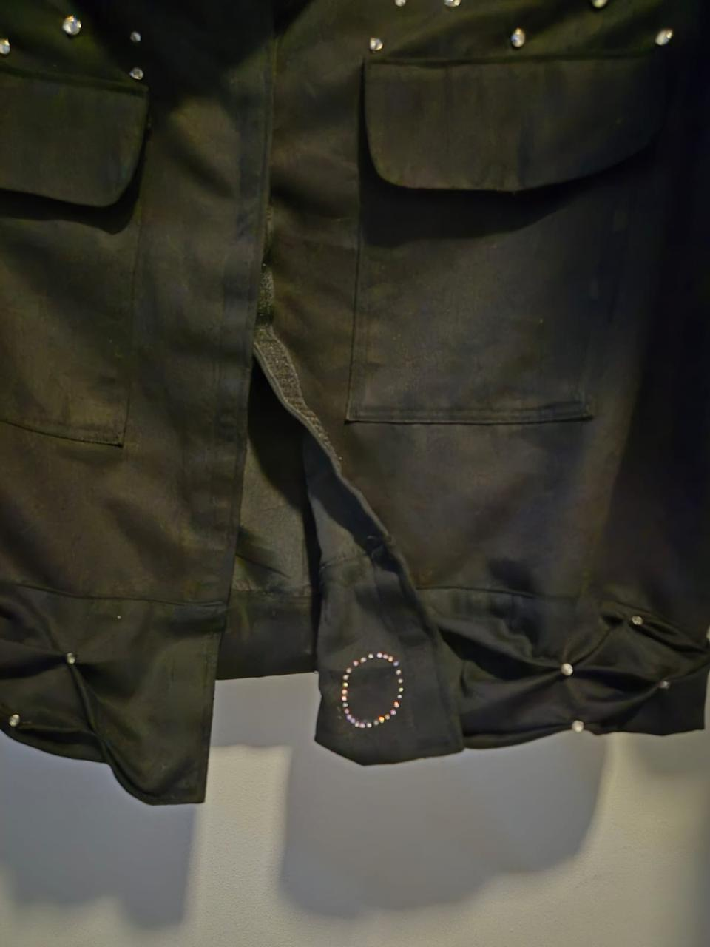
Fonte: Imagem autoral, 2025.

Opinião da Usuária – A experiência de uso do conjunto pela Rita foi essencial para validar a proposta da coleção final deste trabalho. Ao vestir e tocar as peças, ela apresentou ter gostado das diferenças de texturas dos tecidos, e dos detalhes, principalmente a presença do símbolo tátil que identifica os conjuntos, que segundo ela, facilita a combinação das peças sem a necessidade de ajuda externa. Ela afirmou que, embora não tenha grandes dificuldades em manusear fechos tradicionais, os fechamentos em velcro e os botões magnéticos presentes nas peças tornam o processo de vestir mais prático, rápido e funcional para o dia a dia. Em suas palavras, tratam-se de roupas "bem pensadas", que refletem sensibilidade e respeito por quem vai usá-las.
Esse retorno positivo confirma que o mercado da moda deve ir além da estética, criando peças que dialogam com a experiência real do corpo de todas as mulheres, incluindo as com deficiência visual, garantindo independência na experiência de comprar e vestir roupas. A opinião de Rita sobre o conjunto vai além da validação funcional do projeto, representando o verdadeiro propósito deste trabalho: fazer com que mulheres com deficiência visual se sintam lembradas, respeitadas e incluídas no universo da moda.

CONSIDERAÇÕES FINAIS
Este projeto nasceu do desejo de falar sobre um assunto pouco falado: moda inclusiva para as mulheres deficientes visuais. O mercado da moda pode ser uma ferramenta de inclusão, capaz de acolher e representar todas as mulheres, especialmente aquelas que historicamente foram deixadas de fora, como as mulheres com deficiência visual. Através de pesquisas teóricas e práticas, como o estudo de leis, entrevistas e visitas a lojas físicas, foi possível entender melhor os obstáculos enfrentados por essas mulheres no dia a dia. A partir dessas descobertas, foi desenvolvida a coleção “Além do Visual” com base nos princípios da moda inclusiva e do design universal. Cada detalhe foi pensado para promover autonomia, funcionalidade, explorando o lado sensorial da moda. Dessa forma, valorizando o toque, a textura e a combinação intuitiva das peças, a proposta foi gerar pertencimento e representar de forma real as mulheres com deficiência visual dentro da moda.
O resultado foi positivo, onde o retorno de uma das usuárias mostrou que é possível unir estética e acessibilidade de forma prática. Isso demonstra que a moda pode, sim, ser uma ferramenta de transformação social.
A principal intenção desse projeto é inspirar marcas e profissionais da moda para que possam olhar para a diversidade com mais compromisso e empatia, pensando na moda como um espaço que acolhe todas as mulheres, com ou sem deficiência, de forma igualitária. Que este projeto inspire novas criações inclusivas. Que mais olhares, toques e criações possam enxergar além do visual — e incluir com verdade.

REFERÊNCIAS
ABNT. Associação Brasileira de Normas Técnicas. NBR 9050: Acessibilidade a edificações, mobiliário, espaços e equipamentos urbanos. Rio de Janeiro, 2020.

ADAPTWEAR. Sobre nós. Disponível em: https://www.adaptwear.com.br/sobre-nos. Acesso em: 2 maio 2025.

BARBOSA, Lívia; DINIZ, Debora; SANTOS, Wederson Rufino dos. Deficiência, Direitos Humanos e Justiça. Sur, Rev. int. direitos human. vol.6, n.11, São Paulo, Dec./2009.

BEER, H. Leis de acessibilidade no Brasil: quais são e o que dizem? Inclua, 10 maio 2023. Disponível em: https://somosinclua.com.br/leis-de-acessibilidade-no-brasil/. Acesso em: 10 set. 2024

BELISÁRIO FILHO, José Francisco. Inclusão: um desafio para a sociedade. São Paulo: Moderna, 2000.

Blusa Cropped em Tela com Manga Longa e Fecho por Engate Preto. Renner, 2024. Disponível: https://www.lojasrenner.com.br/p/blusa-cropped-em-tela-com-manga-longa-e-fecho-por-engate/-/A-633025081-br.lr?sku=633025110 Acesso em 14 nov. 2024.

Blusa Chiffon com Golinha Alta e Bordados de Florzinhas Bege. Renner, 2024. Disponível em: https://www.lojasrenner.com.br/p/blusa-em-chiffon-com-golinha-alta-e-bordados-de-florzinhas/-/A-928687891-br.lr?sku=928687946. Acesso em 14 nov. 2024.

BRASIL. Decreto n. 1.428, de 12 de setembro de 1854. Cria nesta Corte um instituto denominado Imperial Instituto dos Meninos Cegos. Coleção das leis do Império do Brasil, Rio de Janeiro, v. 1, parte 1, p. 295-300, 1854. IBC. Disponível em: https://www.gov.br/ibc/pt-br. Acesso em 27 out. 2024.

CAC (Câmara Legislativa do Distrito Federal). Lei nº 7.304, de 02 de janeiro de 2023. Institui a Campanha de Conscientização sobre os tipos de deficiência visual e uso de bengalas de cores diferenciadas. Brasília, DF: CAC, 2023.

CALANCA, Daniela. História social da moda. São Paulo: Ed. SENAC, 2008.

CANEJO, Elizabeth. 2005. “Apostila introdução ao sistema Braille”. Fundação de Apoio à Escola Técnica – FAETEC. Diretoria do Desenvolvimento da Educação – Gerência de Programa de Inclusão. Governo do Estado do Rio de Janeiro.

CHEL, Sofia. Grece Ghanem é minha fashionista favorita de 59 anos, e eu te conto o porque. Steal The Look, 2024. Disponível em: https://stealthelook.com.br/grece-ghanem-e-minha-fashionista-favorita-de-59-anos-e-eu-te-conto-por-que/ Acesso em: 14 mai. 2025.

Como funciona o sistema Braille? Nova Escola, 2009. Disponível em: https://novaescola.org.br/conteudo/397/como-funciona-sistema-braille. Acesso em 14 nov. 2024.

Estudantes criam etiquetas em braille para deficientes visuais. Via Comercial, 2018. Disponível em: https://www.viacomercial.com.br/2018/07/16/estudantes-criam-etiquetas-em-braille-para-deficientes-visuais/ Acesso em 14 nov. 2024.

FERRERO, C. Las mujeres mayores de 50 se convierten en las protagonistas del “street style” de Nueva York. Disponível em: https://www.harpersbazaar.com/es/moda/street-style/g45067088/moda-mujeres-mayores-de-50-protagonistas-street-style-nueva-york/. Acesso em: 19 maio. 2025.

GALA, Ana. Leis de acessibilidade: quais são, importância e quem fiscaliza. Disponível em: https://www.handtalk.me/br/blog/leis-de-acessibilidade/.

GILL, Marta (org). Deficiência Visual. Brasília: MEC - Secretária de Educação a Distância, 2000. Cadernos da TV Escola 1.

HILFIGER, T. Adaptive - Calça Chino Magnética. Disponível em: https://br.tommy.com/adaptive---calca-chino-magnetica--tavm878c4170_th088/p. Acesso em: 5 maio. 2025.

HILFIGER, T. Adaptive - Camisa Listrada Velcro. Disponível em: https://br.tommy.com/adaptive---camisa-listrada-velcro-tavw876j2606_th460/p. Acesso em: 5 maio. 2025.

Instituto Benjamin Constant completa 168 anos. Gov.br, 2022. Disponível em: https://www.gov.br/mec/pt-br/assuntos/noticias/2022/instituto-benjamin-constant-completa-168-anos. Acesso em 14 nov. 2024.

JORDÃO, Pedro. Para que serve o piso tátil e por que é importante cuidar dele? CNN Brasil, 2023. Disponível em: https://www.cnnbrasil.com.br/saude/para-que-serve-o-piso-tatil-e-por-que-e-importante-cuidar-dele/. Acesso em 25 mai. 2024.

MAIOR, Izabel. História, conceito e tipos de deficiência. Disponível em: https://www.deficienciavisual.pt/txt-Historia_conceito_tipos_def.htm. Acesso em: 27 out. 2024.

MAIOR, Izabel. História, conceito e tipos de deficiência. In: DINIZ, Débora (Org.). Deficiência e inclusão. Brasília: LetrasLivres, 2015.

MAIS, 100. O Design Universal e a Moda. Medium, 2015. Disponível em: https://medium.com/@corinovacao/o-design-universal-e-a-moda-de5e819c52b9. Acesso em 23 out. 2024.

MEZABARBA, Solange; SANTOS, Cristiane. Moda e vulnerabilidade: instrumentos de aproximação entre nós e outros. In: Congresso Ibero-Americano de Humanidades, Ciências e Educação, 4., 2018, Criciúma. Anais [...]. Criciúma: Universidade do Extremo Sul Catarinense, 2018. p. 6.

PINHEIRO, Regina. 13 de Dezembro é o Dia Nacional da Pessoa com Deficiência Visual. Rádio Senado, 2023. Disponível em: https://www12.senado.leg.br/radio/1/noticia/2022/12/08/13-de-dezembro-e-o-dia-nacional-da-pessoa-com-deficiencia-visual#:~:text=Desde%201961%2C%20o%20dia%2013,não%20se%20caracteriza%20como%20cegueira. Acesso em 25 set. 2024.

PACHECO, M. S.; MEDEIROS, D. P.; GONÇALVES, M. M. Design Inclusivo: Criação de estampas em prol da inclusão social. 2014. 11º P&D Design, Congresso Brasileiro de Pesquisa e Desenvolvimento em Design, Gramado.

RAMOS, Roberta. IBGE aponta que mais de 6 milhões de pessoas têm deficiência visual no Brasil. Univali, 2023. Disponível em: https://www.univali.br/noticias/Paginas/ibge-aponta-que-mais-de-6-milhoes-de-pessoas-tem-deficiencia-visual-no-brasil.aspx. Acesso em 20 set. 2024.

Saia Sereia Jeans com Fechamento em Zíper nas Costas Azul. Renner, 2024. Disponível em: https://www.lojasrenner.com.br/p/saia-sereia-jeans-com-fechamento-em-ziper-nas-costas/-/A-927601194-br.lr?sku=927601258 Acesso em 14 nov. 2024.

Saia Midi Texturizada com Borboletas e Mix de Estampas Preto. Renner, 2024. Disponível em: https://www.lojasrenner.com.br/p/saia-midi-texturizada-com-borboletas-e-mix-de-estampas/-/A-914484398-br.lr?sku=925852441 Acesso em 14 nov. 2024.

SASSAKI, Romeu K. Inclusão: Construindo uma sociedade para todos. 5 a. edição, Rio de Janeiro, WVA, 2003.

Seminário "Acessibilidade, Tecnologia da Informação e Inclusão Digital". Faculdade de Saúde Pública da USP, 2001. Disponível em: https://www.fsp.usp.br. Acesso em: 20 mar. 2025.

Sobre a ONCB (Organização Mundial dos Cegos no Brasil). ONCB, 2024. Disponível em: https://www.oncb.org.br/quem-somos/ Acesso em: 10 fev. 2025.

Sutiã com fecho frontal. AdaptWear, 2024. Disponível em: https://www.adaptwear.com.br/product-page/sutia-com-fecho-frontal. Acesso em 15 dez. 2024.

TOKARNIA, Mariana. Braille: acessibilidade melhora no Brasil, mas ainda precisa avançar. Agência Brasil, 2023. Disponível em: https://agenciabrasil.ebc.com.br/geral/noticia/2023-01/braille-acessibilidade-melhora-no-brasil-mas-ainda-precisa-avancar. Acesso em: 10 jan. 2025.

UNICEF. Convenção sobre os Direitos das Pessoas com Deficiência. Disponível em: https://www.unicef.org/brazil/convencao-sobre-os-direitos-das-pessoas-com-deficiencia. Acesso em: 10 set. 2024.

Vestido Jeans com Pregas nas Laterais e Abotoamento Azul Escuro. Renner, 2024. Disponível em: https://www.lojasrenner.com.br/p/vestido-jeans-com-pregas-nas-laterais-e-abotoamento/-/A-928411747-br.lr?sku=928411763 Acesso em 14 nov. 2024.

WEN, Eder. Nova lei institui campanha de esclarecimento sobre deficiência visual - CLDF. Disponível em: https://www.cl.df.gov.br/-/nova-lei-institui-campanha-de-esclarecimento-sobre-deficiencia-visual. Acesso em: 27 out. 2024.

A palavra "plus" em inglês significa "mais" ou "acréscimo", e "Size" significa "tamanho". Assim, o termo "Plus Size" foi adotado para descrever roupas que são produzidas em tamanhos adicionais, proporcionando uma alternativa para consumidores que não se encaixavam nos tamanhos regulares disponíveis no mercado.
Audiodescrição é um recurso de acessibilidade que consiste na narração objetiva de elementos visuais — como ações, expressões faciais, cenários e figurinos — permitindo que pessoas com deficiência visual compreendam o conteúdo transmitido por imagens, vídeos ou apresentações.
Moodboards são quadros visuais com imagens, textos e cores que ajudam a organizar idéias e inspirar sentimentos nas pessoas sobre um projeto.
Brainstorming, também conhecido como "tempestade de ideias" em português, é uma técnica de grupo usada para gerar ideias inovadoras e soluções para um problema específico.
Em português significa superdimensionado, grande demais ou exageradamente grande.
Refere-se a materiais sintéticos, frequentemente vidro ou acrílico, projetados para imitar o brilho de pedras preciosas.
Refere-se a uma pequena peça, geralmente de vidro ou plástico, com base reta ou abaulada, utilizada para customização e decoração.

